T.C.
PAMUKKALE ÜNİVERSİTESİ FEN BİLİMLERİ ENSTİTÜSÜ
İNŞAAT MÜHENDİSLİĞİ ANABİLİM DALI
BİLİM DALINIZ YOKSA BU SEKMEYİ SİLİNİZ

BETONARME ÇERÇEVE BİNALARDA SİSMİK TALEPLER VE İVME KAYDI PARAMETRELERİ ARASINDA İLİŞKİNİN
ÜÇ BOYUTLU MODELLER İLE İNCELENMESİ
YÜKSEK LİSANS TEZİ
MELİKE ÇAKMAK
DENİZLİ, AĞUSTOS - 2019

T.C.
PAMUKKALE ÜNİVERSİTESİ
FEN BİLİMLERİ ENSTİTÜSÜ
İNŞAAT MÜHENDİSLİĞİ ANABİLİM DALI
BİLİM DALINIZ YOKSA BU SEKMEYİ SİLİNİZ
BETONARME ÇERÇEVE BİNALARDA SİSMİK TALEPLER VE İVME KAYDI PARAMETRELERİ ARASINDA İLİŞKİNİN
ÜÇ BOYUTLU MODELLER İLE İNCELENMESİ
YÜKSEK LİSANS TEZİ
MELİKE ÇAKMAK
DENİZLİ, AĞUSTOS - 2019

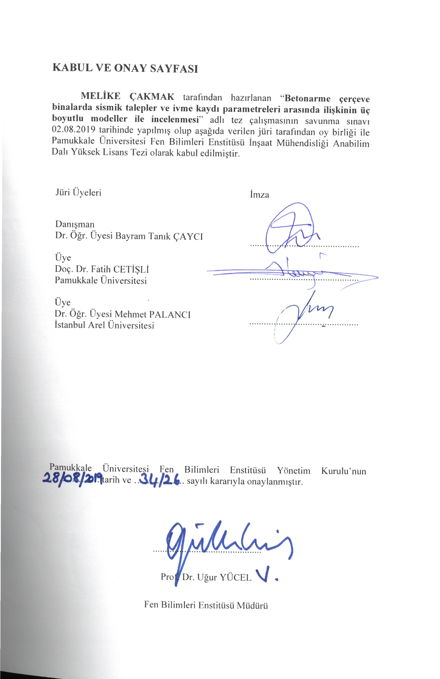
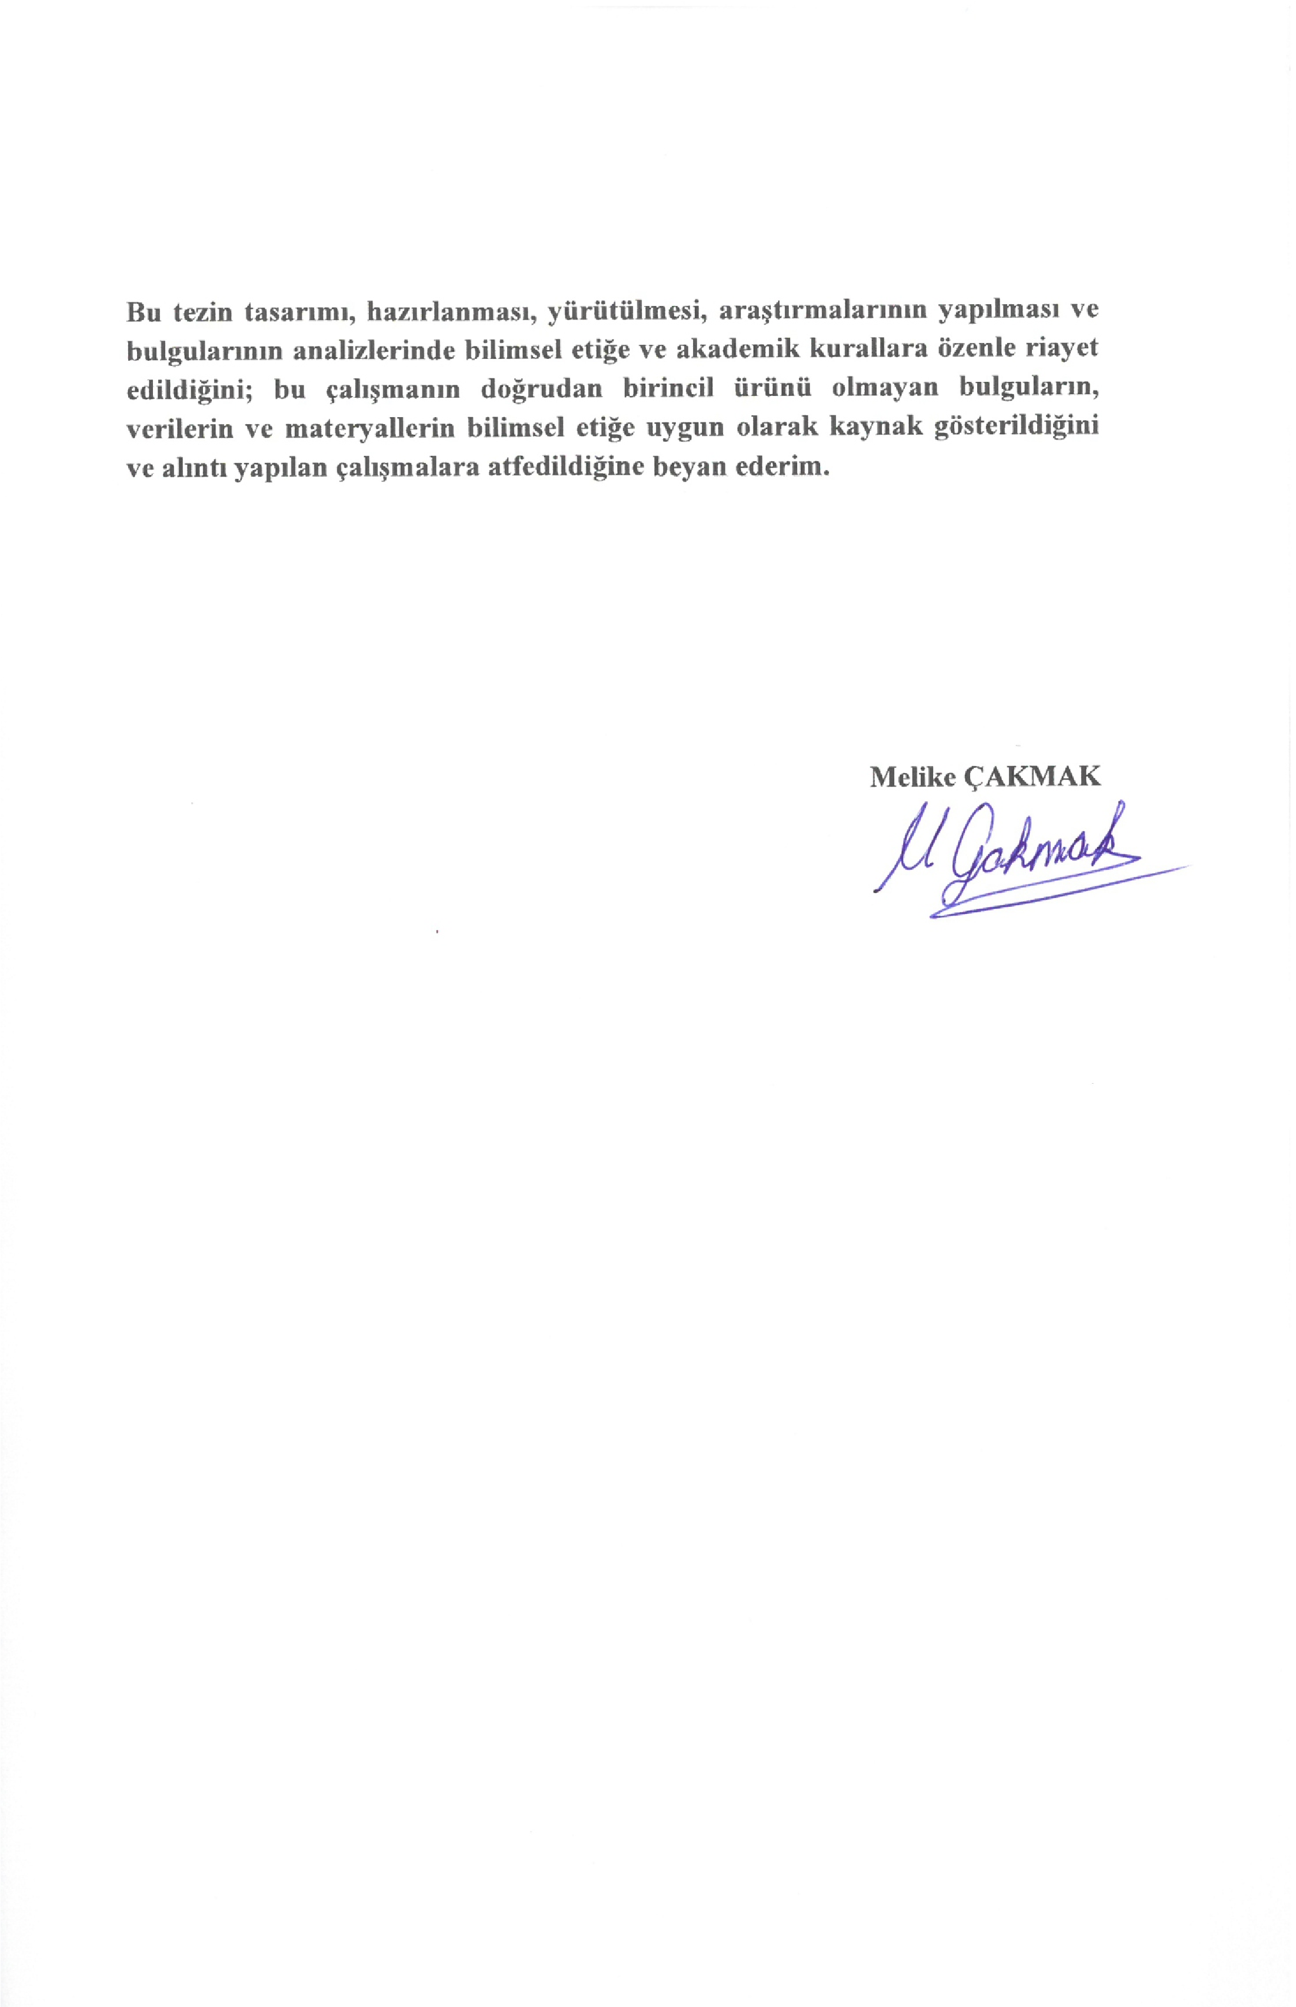

Bu tez çalışması Destekleyen kuruluşu buraya yazınıztarafından Proje
numarasını buraya yazınız nolu proje ile desteklenmiştir.

Bu tezin tasarımı, hazırlanması, yürütülmesi, araştırmalarının yapılması ve bulgularının analizlerinde bilimsel etiğe ve akademik kurallara özenle riayet edildiğini; bu çalışmanın doğrudan birincil ürünü olmayan bulguların, verilerin ve materyallerin bilimsel etiğe uygun olarak kaynak gösterildiğini ve alıntı yapılan çalışmalara atfedildiğine beyan ederim.

Melike ÇAKMAK

ÖZET
BETONARME ÇERÇEVE BİNALARDA SİSMİK TALEPLER VE İVME
KAYDI PARAMETRELERİ ARASINDA İLİŞKİNİN ÜÇ BOYUTLU MODELLER İLE İNCELENMESİ
YÜKSEK LİSANS TEZİ
MELİKE ÇAKMAK
PAMUKKALE ÜNİVERSİTESİ FEN BİLİMLERİ ENSTİTÜSÜ
İNŞAAT MÜHENDİSLİĞİ ANABİLİM DALI BİLİM DALINIZI SEÇİNİZ (YOKSA SİLİNİZ) (TEZ DANIŞMANI: DR. ÖĞR. ÜYESİ BAYRAM TANIK ÇAYCI) (EŞ DANIŞMAN:EŞDANIŞMAN YOKSA BU ALANI SİLİNİZ)
DENİZLİ, AĞUSTOS - 2019

Ülkemiz sismik olarak oldukça aktif bir coğrafyada yer almaktadır. Yıkıcı depremler sırasında meydana gelen taleplerinin yapılar üzerindeki etkilerinin tahmin edilmesi ve gerçekçi bir şekilde değerlendirilmesi yapı mühendisliği açısından büyük önem arz etmektedir. Her bir depremin farklı özelliklerde olması ve her bir yapıda farklı taleplere neden olması bu problemi oldukça karmaşık bir hale getirmektedir. Yer hareketinin yıkıcılığı ile ilgili tanımlamalarda depremin büyüklüğü ve yer ivmesi sıklıkla kullanılan parametreler arasındadır. Fakat binada meydana gelen taleplerin, yer ivmesi ve depremin aletsel büyüklüğü ile her zaman doğru orantılı olmadığı gözlenmektedir. Bu nedenle depremin etkisinin tanımlanabilmesi için birçok parametre önerilmiştir. Gerçekleştirilen çalışmanın amacı ivme kayıtlarına ait karakteristik parametreler ile sismik talepler arasındaki ilişkinin araştırılmıştır. Bu kapsamda 4, 8, 12, 16 ve 20 katlı 5 farklı üç boyutlu model ve 26 gerçek ivme kaydı kullanılarak toplam 130 zaman tanım alanında dinamik analiz gerçekleştirilmiştir. Yapıda hesaplanan çatı katı deplasman talebi ve göreli kat ötelenme oranları her bir deprem kaydı için hesaplanarak karakteristik parametreler ile karşılaştırılmıştır. Elde edilen sonuçlar incelendiğinde çatı katı deplasman talebi ile göreli kat ötelenme oranı arasında yüksek bir korelasyon olduğu, korelasyon değerinin kat sayısı arttıkça yüksek mod etkilerine bağlı olarak azaldığı gözlemlenmiştir. Hesaplanan sismik taleplerle en yüksek korelasyona sahip ivme kaydı parametreleri Housner Intensity, Hız Spektrum Şiddeti ve Maksimum Hız olarak bulunmuştur. İvmeye bağlı parametreler ile hesaplanan talepler arasında anlamlı bir ilişki bulunamamıştır. Doğrusal olmayan regresyon analizi ile türetilen denklem ile talepler arasında hesaplanan korelasyon değeri 0.86 olarak bulunmuştur. Türetilen denklemin housner intensity için elde edilen korelasyona oranla (0.77) anlamlı bir gelişim gösterdiği söylenebilir.

ANAHTAR KELİMELER: Kuvvetli yer hareketi, betonarme binalar, doğrusal olmayan analiz, karakteristik yer hareketi parametreleri.

ABSTRACT
THE INVESTIGATION OF CORRELATION BETWEEN SEISMIC
DEMANDS AND GROUND MOTION PARAMETERS FOR RC FRAME
BUILDINGS WITH THREE-DIMENSIONAL MODELS MSC THESIS
MELİKE ÇAKMAK
PAMUKKALE UNIVERSITY INSTITUTE OF SCIENCE
CİVİL ENGİNEERİNG

(SUPERVISOR: ASSIST. PROF. DR. BAYRAM TANIK ÇAYCI)

DENİZLİ, AUGUST 2019

Turkey is located in seismically active zone. Estimating and evaluating the effects of energy demands on buildings during destructive earthquakes is one of the priority issues of structural engineering. The magnitude and the ground acceleration are among the most commonly used parameters in the definitions of the destruction of the ground motion. However, it is observed that the demands in the building are not always directly proportional to the ground acceleration and the instrumental magnitude of the earthquake. Therefore, many parameters have been proposed to properly define the effect of the earthquakes. The aim of this study is to investigate the relationship between the characteristic parameters of the ground motion records and seismic demands. For this purpose, 130 time-history analyses were performed by using 5 different building models with 4-, 8-, 12-, 16- and 20-story with regarding 26 different ground motion records. The roof displacement demand and interstory drift ratios were calculated for each earthquake record and compared with the characteristic parameters of ground motion records. It is observed that there was a high correlation between roof displacement demand and interstory drift ratio, and the correlation value decreased as the number of storey increased due to high mode effects. The ground motion parameters, which have the highest correlation with the calculated seismic demands, were found as Housner Intensity, Velocity Spectrum Intensity and Maximum Velocity. There is no significant relationship between accelerationrelated parameters and seismic demands. Correlation value calculated between regression analysis and demand was found to be 0.86. It can be said that the derived equation show a significant improvement compared to the correlation obtained for housner intensity (0.77).
KEYWORDS: Strong ground motion, RC buildings, nonlinear analysis, characteristics ground motion parameters.

İÇİNDEKİLER
Sayfa
ÖZET ............................................................... Hata! Yer işareti tanımlanmamış. ABSTRACT .................................................... Hata! Yer işareti tanımlanmamış.
İÇİNDEKİLER iii
ŞEKİL LİSTESİ v
TABLO LİSTESİ vii
SEMBOL LİSTESİ viii
ÖNSÖZ ix
1. _{GİRİŞ} 1
1.1 Tezin Amacı ve Kapsamı 2
1.2 Literatür Özeti 2
1.3 Organizasyon 6
2. KULLANILAN BİNA ÖZELLİKLERİ VE MODELLEME 7
2.1 Bina Genel Özellikleri 7
2.2 Eleman Boyutları 11
2.3 Doğrusal Olmayan Modelleme ve Plastik Mafsalların Tanımlanması 13
3. İVME KAYITLARI 15
3.1 İvme Kayıtlarının Özellikleri 15
4. DOĞRUSAL ELASTİK OLMAYAN ZAMAN TANIM ALANINDA ANALİZLER 19
4.1 _{Giriş} 19
4.2 Analiz Parametreleri 19
4.3 Analiz Sonuçlarından Elde Edilen Değerler 19
5. DEPLASMAN TALEBİ VE İVME KAYDI PARAMETRELERİ ARASINDAKİ İLİŞKİ 24
5.1 İvme Kaydı Parametreleri 24
5.1.1 Maksimum Yer Hareketi Değerleri 24
5.1.2 Spektral İvme Talebi 25
5.1.3 İvme, Hız ve Deplasman Ortalama Karekök (RMS) Değeri 25
5.1.4 Maksimum Hız/İvme Oranı (V_{max}/A_{max}) 25
5.1.5 Arias Şiddeti (I_{a}) 25
5.1.6 Karakteristik Şiddet (Ic) 25
5.1.7 Kümülatif Mutlak Hız (CAV) 26
5.1.8 Efektif Tasarım İvmesi (EDA) 26
5.1.9 Spesifik Enerji Yoğunluğu (SED) 26
5.1.10 A95 Parametresi 26
5.1.11 İvme (ASI) ve Hız (VSI) Spektrum Şiddeti 26
5.1.12 Sürekli Maksimum İvme (SMA) ve Hız (SMV) 27
5.1.13 Baskın Periyot (Tp) 27
5.1.14 Ortalama Periyot (Tm) 27
5.1.15 Housner Intensity 27
5.2 İvme Kaydı Parametreleri ve Deplasman Talebi Korelasyonu 28
5.3 Yer Hareketi Parametreleri Kullanılarak Deplasman Taleplerinin Tahmin Edilmesi 45
6. SONUÇ VE ÖNERİLER 47
6.1 Elde Edilen Sonuçlar 47
6.2 Gelecek Çalışmalar İçin Öneriler 49
7. KAYNAKLAR 50
8. EKLER 56
Ek A Zaman Tanım Alanında Doğrusal Olmayan Analizlerden Elde Edilen Tepe Noktası Deplasman Grafikleri 56

Ek B Zaman Tanım Alanında Doğrusal Olmayan Analizlerden Elde
Edilen Göreli Kat Ötelemesi Grafikleri ....................................................... 101
ÖZGEÇMİŞ ................................................................................................... 146

ŞEKİL LİSTESİ
Sayfa
Şekil 2.1: 4-8 Katlı bina kalıp planı. ................................................................... 8
Şekil 2.2: 12-16 Katlı bina kalıp planı. ............................................................... 8
Şekil 2.3: 20 Katlı bina kalıp planı. .................................................................... 9
Şekil 2.4: 4 ve 8 Katlı Bina Modelleri 3 Boyutlu Görüntüsü. ............................ 9
Şekil 2.5: 12-16 ve 20 Katlı bina modelleri 3 boyutlu görüntüsü. .................... 10 Şekil 2.6: Plastik mafsalın tipik yük-deformasyon ilişkisi. ............................... 13
Şekil 3.1: İleri yönlenme etkisine sahip deprem ivme kayıtlarının %5 sönüm için elastik ivme spektrumları. ....................................................... 17
Şekil 3.2: C grubuna ait deprem ivme kayıtlarının %5 sönüm için elastik ivme spektrumları. .......................................................................... 17
Şekil 3.3: D grubuna ait deprem ivme kayıtlarının %5 sönüm için elastik
ivme spektrumları. .......................................................................... 18
Şekil 4.1: Maksimum çatı ötelenmeleri-maksimum göreli kat ötelenmeleri. ... 22 Şekil 5.1: Maksimum yer ivmesi, Sa(T), maksimum hız ve maksimum
deplasman parametreleri ile maksimum çatı ötelenmeleri
arasındaki ilişki .............................................................................. 31
Şekil 5.2: V_{max}/A_{max}, ivme RMS, deplasman RMS ve dalga şiddeti parametreleri ile maksimum çatı ötelenmeleri arasındaki ilişki..... 32
Şekil 5.3: Hız RMS, karakteristik şiddet, spesifik enerji yoğunluğu ve kümülatif mutlak hız parametreleri ile maksimum çatı
ötelenmeleri arasındaki ilişki ......................................................... 33
Şekil 5.4: İvme spektrum şiddeti, hız spektrum şiddeti, Housner Intensity ve sürekli maksimum ivme parametreleri ile maksimum çatı
ötelenmeleri arasındaki ilişki ......................................................... 34
Şekil 5.5: Sürekli maksimum hız, etkili tasarım ivmesi, A95 parametresi ve baskın periyot parametreleri ile maksimum çatı ötelenmeleri
arasındaki ilişki .............................................................................. 35
Şekil 5.6: Ortalama periyot parametresi ile maksimum çatı ötelenmeleri
arasındaki ilişki .............................................................................. 36
Şekil 5.7: Maksimum GKÖ ve hesaplanan kat seviyesi arasındaki ilişki ......... 38 Şekil 5.8: Maksimum yer ivmesi, Sa(T), maksimum hız ve maksimum
deplasman parametrelerinin maksimum göreli kat ötelenmesi
(GKÖ) ile ilişkisi ............................................................................ 40
Şekil 5.9: V_{max}/A_{max}, ivme RMS, deplasman RMS ve hız RMS
parametrelerinin maksimum göreli kat ötelenmesi (GKÖ) ile
ilişkisi ............................................................................................. 41
Şekil 5.10: Dalga şiddeti, karakteristik şiddet, spesifik enerji yoğunluğu ve kümülatif mutlak hız parametrelerinin maksimum göreli kat
ötelenmesi (GKÖ) ile ilişkisi ......................................................... 42
Şekil 5.11: İvme spektrum şiddeti, hız spektrum şiddeti, housner intensity ve sürekli maksimum ivme parametrelerinin maksimum göreli
kat ötelenmesi (GKÖ) ile ilişkisi .................................................... 43
Şekil 5.12: Sürekli maksimum hız, etkili tasarım ivmesi, A95 parametresi ve
baskın periyot parametrelerinin maksimum göreli kat ötelenmesi
(GKÖ) ile ilişkisi ............................................................................ 44
Şekil 5.13: Ortalama periyot parametresinin maksimum göreli kat
ötelenmesi (GKÖ) ile ilişkisi ......................................................... 45
Şekil 5.14: Yer hareketi parametreleri kullanılarak elde edilen deplasman tahmini. ........................................................................................... 46
Şekil A.1: 4 katlı modelin zaman tanım alanında doğrusal olmayan analizleri sonucu oluşan tepe noktası deplasmanı. ......................... 64 Şekil A.2: 8 katlı modelin zaman tanım alanında doğrusal olmayan analizleri sonucu oluşan tepe noktası deplasmanı. ......................... 73
Şekil A.3: 12 katlı modelin zaman tanım alanında doğrusal olmayan analizleri sonucu oluşan tepe noktası deplasmanı. ......................... 82 Şekil A.4: 16 katlı modelin zaman tanım alanında doğrusal olmayan analizleri sonucu oluşan tepe noktası deplasmanı. ......................... 91 Şekil A.5: 20 katlı modelin zaman tanım alanında doğrusal olmayan analizleri sonucu oluşan tepe noktası deplasmanı. ....................... 100 Şekil B.1: 4 katlı modelin zaman tanım alanında doğrusal olmayan analizleri sonucu katlarda oluşan göreli ötelenme oranları. ......... 109
Şekil B.2: 8 katlı modelin zaman tanım alanında doğrusal olmayan analizleri sonucu katlarda oluşan göreli ötelenme oranları. ......... 118
Şekil B.2: 12 katlı modelin zaman tanım alanında doğrusal olmayan analizleri sonucu katlarda oluşan göreli ötelenme oranları. ......... 127
Şekil B.4: 16 katlı modelin zaman tanım alanında doğrusal olmayan analizleri sonucu katlarda oluşan göreli ötelenme oranları. ......... 136
Şekil B.5: 20 katlı modelin zaman tanım alanında doğrusal olmayan analizleri sonucu katlarda oluşan göreli ötelenme oranları. ......... 145

TABLO LİSTESİ
Sayfa
Tablo 2.1: Bina özellikleri................................................................................... 7
Tablo 2.2: 4 Katlı bina zemin kat eleman boyutları .......................................... 11
Tablo 2.3: 8 Katlı bina zemin kat eleman boyutları .......................................... 11
Tablo 2.4: 12 Katlı bina zemin kat eleman boyutları ........................................ 12
Tablo 2.5: 16 Katlı bina zemin kat eleman boyutları ........................................ 12
Tablo 2.6: 20 Katlı bina zemin kat eleman boyutları ........................................ 12
Tablo 2.7: DBYBHY-2007’de Verilen Eğilme Mafsalı Hasar Sınır Kriterleri 14 Tablo 3.1: Çalışmada kullanılan deprem ivme kayıtları ve özellikleri ............. 16
Tablo 4.1: Analizlerden elde edilen maksimum çatı katı ötelenme oranları
(%). ................................................................................................. 20
Tablo 4.2: Analizlerden elde edilen maksimum katlar arası göreli kat ötelenme oranları (%). .................................................................... 21
Tablo 5.1: Farklı kat sayıları ve tüm modeller için ivme parametreleri korelasyon değerleri. ...................................................................... 29

SEMBOL LİSTESİ
PGV : |  | Maksimum Yer Hızı
PGD : |  | Maksimum Yer Deplasmanı
EDA : |  | Efektif Tasarım İvmesi
Tp : |  | Baskın Periyot
I_{a} : |  | Arias Şiddeti
I_{c} : |  | Karakteristik Şiddet
SED : |  | Spesifik Enerji Yoğunluğu
CAV : |  | Kümülatif Mutlak Hız
ASI : |  | İvme Spektrum Şiddeti
VSI : |  | Hız Spektrum Şiddeti
SMV : |  | Devamlı Maksimum Hız
SMA : |  | Devamlı Maksimum İvme
T_{m} : |  | Ortalama Periyot
TA /TB : |  | Yatay Elastik Tasarım İvme Spektrumu Köşe Periyotları
T(sn) | : | Bina Doğal Titreşim Periyodu
n | : | Hareketli Yük Azaltma Katsayısı
L_{p} | : | Plastik Mafsal Boyu
h | : | Kesit Yüksekliği
ɛ_{s} | : | Donatı Birim Şekil Değiştirmesi
ɛ_{c} | : | Beton Birim Şekil Değiştirmesi
t | : | Zaman
t_{r} | : | Kayıt Süresi
frms | : | İvme, Hız ve Deplasman Karekök(RMS) Değeri
Vmax | : | Maksimum Hız
Amax | : | Maksimum İvme
g | : | Yer Çekimi İvmesi
a | : | İvme
arms | : | rms ivmesi
ʋ | : | Hız
S_{a} | : | Spektral ivme
S_{v} | : | Spektral hız
ξ | : | Sönüm Oranı
C_{i} | : | Fourier Genlikleri
MÇÖ | : | Maksimum Çatı Ötelenmesi
GKÖ | : | Göreli Kat Ötelemesi

ÖNSÖZ

Yüksek Lisans Öğrenimim boyunca, değerli katkılarını ve emeğini esirgemeyen tez danışmanım Dr. Öğr. Üyesi Bayram Tanık Çaycı’ya ve maddi manevi desteklerini hep arkamda hissettiğim aileme teşekkürlerimi sunarım.

GİRİŞ
Ülkemiz sismik açıdan aktif bir bölgede yer almaktadır. Geçmişte yaşanan ve ağır can ve mal kaybına neden olan birçok deprem, gelecekte meydana gelmesi muhtemel yıkımların önüne geçilmesi ile ilgili çalışmaları zorunlu kılmaktadır. Bu sebeple ülkemiz açısından depremler doğal afetler içinden en önemlisidir.
Yapıların sismik davranışlarının incelenmesi çalışmalarında teknolojide sağlanan gelişmelerle birlikte, zaman tanım alanında hesap yöntemleri yaygın olarak kullanılmaya başlanmıştır. En gerçekçi sonuçları vermesine rağmen bu yöntem statik yaklaşımlara oranla oldukça zaman alıcıdır.
Ayrıca, sismik yer hareketi nedeniyle yapıda meydana gelen taleplerin sadece o yer hareketinin büyüklüğü ile ilişkili olmadığı, yer hareketinin frekans içeriğinden doğrudan etkilendiği bilinmektedir. Yer hareketine ait hangi karakteristik özelliğin sismik talepler üzerinde ne derece etkisinin olduğunun araştırılması bu kapsamda önem arz etmektedir.
Depremler sonrası elde edilen ivme kayıtlarına ait maksimum yer hızı (PGV), maksimum yer deplasmanı (PGD), efektif tasarım ivmesi (EDA) (Benjamin, 1998), A95 parametresi (Sarma ve Yang, 1987), baskın periyot (T_{p}), Arias şiddeti (I_{a}), RMS ivmesi, RMS hızı, RMS deplasmanı, V_{max}/A_{max} oranı, karakteristik şiddet (I_{c}), spesifik enerji yoğunluğu (SED), kümülatif mutlak hız (CAV), ivme (ASI) ve hız
(VSI) spektrum şiddeti (Von Thun ve diğ., 1988), devamlı maksimum hız (SMV) ve ivme (SMA) (Nuttli, 1979), ortalama periyot (T_{m}), (Rathje ve diğ., 1998), vb. gibi birçok parametre yer almaktadır (Kramer, 1996).

Tezin Amacı ve Kapsamı
Gerçekleştirilen çalışmanın amacı, düşük, orta ve yüksek katlı betonarme binalarda meydana gelen sismik taleplerle, kullanılan ivme kayıtlarının karakteristik özellikleri arasındaki ilişkinin zaman tanım alanında doğrusal olmayan dinamik analiz yöntemi kullanılarak araştırılmasıdır.
Bu kapsamda geniş bir periyot bandında yer alan 4, 8, 12 , 16 ve 20 katlı olmak üzere toplam 5 üç boyutlu betonarme bina DBYBHY-2007 kriterlerine göre modellenmiştir. Çalışmada geçmiş yıkıcı depremlere ait 12 adet İleri Yönlenme Etkili (Forward Directivity), 9 adet C grubu ve 5 adet B grubu zeminde kayde_{dilmiş} toplam 26 adet deprem ivme kaydı kullanılmıştır. Toplamda 5 farklı üç boyutlu bina için 26 adet deprem ivme kaydı kullanılarak 130 adet zaman tanım alanında dinamik analiz gerçekleştirilmiştir.
Analizler sonucu elde edilen çatı katı deplasman talebi, katlar arası göreli ötelenme oranı gibi birçok parametre, kullanılan depremlerin karakteristik özellikleri ile kıyaslanarak aralarındaki korelasyon araştırılmıştır.

Literatür Özeti
Tezin amacı doğrultusunda yapılan çalışmada kullanılan yöntemin gerçekliği ve çalışılan konunun literatürde kapsamlı olarak yer almayışı çalışmayı özgünleştirmektedir.
Yapılan literatür taramasında doğrusal olmayan zaman tanım alanında analizle ülkemizdeki mevcut binaların özelliklerini; malzeme kalitesi, kullanılan yönetmelik, kat sayısı şartları kapsamlı şekilde herhangi bir çalışmada yansıtılmamıştır. Bununla birlikte literatür taramasında zaman tanım alanında analize değinen bazı çalışmalar aşağıda verilmiştir.
- Döndüren ve Karaduman (2010) tarafından yapılan çalışmada farklı taşıyıcı sistemlerle oluşturulan yüksek katlı bina modelinin deprem davranışlarının karşılaştırılması yapılmıştır. İlk model perde sistemli, ikinci model ise çerçeve sistemli olacak şekilde çözülmüştür. Analizlerde çözülen bina modelleri 15 katlı olarak belirlenmiştir. 15 katlı binaların statik analizleri yapılırken SAP2000 programı kullanılmıştır. Sonuç olarak çerçeve sistem simetrik, perde çerçeve sistem tam simetrik olmadığından dolayı çerçeve sistemde burulma etkisi az görülmüş, taban kesme kuvveti ve taban devrilme moment değeri ise perdeli sistemden daha küçük çıkmıştır. Bu iki modelin yer değiştirme - katsayı grafikleri karşılaştırıldığında son katlarda bulunan yer değiştirme miktarı çerçeveli sistemde perdeli sisteme göre %15 daha fazla çıkmıştır. Periyotlar açısından baktığımızda ise son katlardaki periyot perde sistemde çerçeve sisteme göre %40 daha fazla çıkmıştır.
- Ürünveren (2010) tarından yapılan tez çalışmasında DBYBHY
2007’de verilen doğrusal elastik olmayan analiz yöntemlerinden birisi olan Artımsal Eşdeğer Deprem Yükü Yöntemi ile mevcut bir binanın deprem performansının belirlenmesi ve güçlendirilmesi amaçlanmıştır. Çalışmada, analiz sonuçları dikkate alınarak her iki durum (mevcut ve güçlendirilmiş durum) için binanın deprem performansı karşılaştırılmış ve güçlendirme yönteminin etkinliği irdelenmiştir. Çalışmada elde edilen sonuçlar incelendiğinde, güçlendirme yönteminin binanın deprem performansını önemli miktarda iyileştirdiği görülmektedir. Ayrıca eklenen perdeler, binanın yatay yük taşıma kapasitesini arttırmaktadır. Güçlendirme yönteminin uygulanması durumunda, taşıyıcı sistem elemanlarında hesaplanan hasar oranlarının da önemli ölçüde azaldığı görülmektedir.
- Gelmedi (2011) tarafında yapılan tez çalışmasında betonarme çerçeve tipi yapıların burulma düzensizliği katsayıları, doğrusal elastik ve doğrusal olmayan statik artımsal itme analiz yöntemleri ile hesaplanmış ve elde edilen sonuçlar karşılaştırılmıştır. Araştırmada yapısal model olarak farklı kat sayıları, farklı açıklık sayıları ve farklı ek dışmerkezliğe sahip 168 adet betonarme çerçeve tipi bina ele alınmıştır. Sonuç olarak doğrusal olmayan statik itme analizinin, doğrusal yönteme göre daha iyi sonuç verdiği görülmüştür. Ayrıca burulma düzensizliği katsayıları arasındaki farkın açıklık sayısına ve ek dışmerkezliğe bağlı olarak değiştiği belirlenmiştir.
- Beşikçi (2013) tarafında yapılan tez çalışmasında düşük ve orta yükseklikteki yumuşak katlı binaların deplasman taleplerinin doğrusal elastik olmayan analizle tahmini incelenmiş olup mevcut betonarme yapılarda zemin kat duvarlarının olmaması nedeni ile meydana gelebilecek yumuşak kat düzensizliğinin yapı davranışına etkisini belirlemek için çalışmalar yapılmıştır. Yapılan analizlerden elde edilen sonuçlara göre taban kesme kuvvetinin 2 katlı modellerde yumuşak kat düzensizliğinden etkilendiği görülmüştür. Yumuşak kat düzensizliğine sahip 2 ve 4 katlı binaların çatı katı deplasmanı ve göreli kat ötelenme değerlerinde de referans binalara göre daha yüksek değerler elde edilmiştir. Kat sayısı arttıkça düzensizlikten doğan farklılığın diğer katlara göre azalması sebebiyle 7 katlı binalarda çatı katı deplasmanı ve göreli kat ötelenme değerlerinde yumuşak kat etkilerinin sınırlı kaldığı tespit edilmiştir.
- Merter ve diğ. (2013) tarafından yapılan çalışmada gerçek deprem ivmelerine maruz çok katlı betonarme çerçeve yapı sistemleri ele alınarak bu tip yapıların deprem etkileri altında doğrusal olmayan dinamik davranışları araştırılmıştır. TS-500 (2000) ve DBYBHY (2007)’ye uygun olarak boyutlandırılan 5 ve 10 katlı iki betonarme çerçevenin, Z3 yerel zemin sınıfı için tanımlanan elastik tasarım ivme spektrumuna göre ölçeklenmiş 11 adet farklı gerçek deprem kaydı kullanılarak zaman tanım alanında doğrusal olmayan dinamik analizi
gerçekleştirilmiştir. Sonuç olarak farklı depremlerin farklı göçme mekanizmaları oluşturduğu görülmüştür. Plastikleşen kesitlerin çerçeve elemanlarındaki dağılımları ve bu kesitlerdeki plastik dönme değerleri incelendiğinde, kolonların çoğunlukla elastik davrandığı ve mafsallaşmaların genellikle kiriş elemanlarda oluştuğu gözlemlenmiştir. Yönetmeliklere uygun olarak boyutlandırılan çerçeve türü yapılar, genel olarak yönetmeliğin öngördüğü kolonların kirişlerden daha güçlü olması, elamanların kesmeden önce eğilme kapasitesine ulaşması gibi koşulları sağlamaktadır.
- İnel ve diğ (2015) tarafından yapılan çalışmada 1975 ve 1998 deprem yönetmeliği şartlarına göre modellenen ve ülkemizdeki mevcut betonarme binaların karakteristik özelliklerini yansıtan üç boyutlu 4 ve 7 katlı betonarme çerçeve binalar farklı boşluk oranları göz önünde bulundurularak ikili ve üçlü olarak modellenmiş ve zaman tanım alanında doğrusal elastik olmayan dinamik analizleri gerçekleştirilmiştir. Sonuç olarak kullanılan deprem kayıtları için elde edilen güvenli boşluk mesafelerinin yönetmelik sınırlarını birçok durumda aştığı gözlemlenmiştir. Çarpışma etkilerinin gözlendiği modellerin çatı deplasman talepleri çarpışma doğrultusunda azalma gösterirken diğer doğrultuda büyük oranda artmaktadır. İkili ve üçlü modellerin çarpışma mekanizmaları ise farklılık göstermektedir.
- Yazgan (2015) tarafından yapılan çalışmada 1-2, 3-4 ve 5-6 katlı herhangi bir yönetmeliğe bağlı olmaksızın yapılan betonarme binaların 1999 Düzce depremi ve 2003 Bingöl depremlerine ait gerçek ivme kayıtları ile doğrusal olmayan dinamik analizleri yapılmıştır. Spektral ivme (S_{a}) ve aşılma olasılıklarını ifade eden analitik hasar görebilirlik eğrileri oluşturulmuştur. Sonuçlar göstermiştir ki hasar görebilirlik eğrileri hasar tahminlerinde etkili bir şekilde kullanılabilir.
- Xu ve Gardoni (2016) tarafından yapılan çalışmada 3 katlı bir betonarme yapı için üç boyutlu ve iki boyutlu yapı tepkileri kullanılarak hasar görebilirlik eğrileri elde edilmiştir. İki yatay yönde (x ve y yönlerinde) elde edilen eğriler için yer hareketi parametresi olarak spektral hız (S_{v}) kullanılmıştır. Çalışmada, iki boyutlu yapı modeli kullanılarak elde edilen hasar olasılıkları, üç boyutlu yapı modeli ile kıyaslandığında kayda değer bir şekilde yüksek olduğu tespit edilmiştir.
- Wald ve diğ. (1999) 8 California depreminden elde edilen veriler ile Geliştirilmiş Mercalli Şiddet ölçeği ve depremlerin PGA ve PGV değerlerinin korelâsyonlarını incelemiştir. Büyük şiddet değerleri için PGV’nin daha yüksek korelâsyona sahip olduğunu gözlemiştir.
- Wu ve diğ. 1999 Chi Chi depremi verileri için benzer sonuçlara ulaşmıştır (Wu ve diğ., 2003). Ayrıca PGV’nin PGA’ya göre deprem büyüklüğü ile daha yüksek korelâsyona sahip olduğunu iddia etmiştir. Başka bir çalışmada Wu ve diğ. (2004) PGA ve 1.0 saniyede S_{a} değerinin deprem hasarı ile en yüksek korelasyona sahip olduğunu belirtmiştir. Fakat PGA değerinin depremi oluşturan içerikte büyük ivmeye sahip yüksek frekanslı tek bir dalga sebebiyle değişime açık olduğundan bu parametre yerine PGV’nin kullanılmasını önermişlerdir (Wu ve diğ., 2004).
- Liao ve diğ. (2001) en büyük göreli kat ötelenmesinin PGV/PGA
oranı, Spektral Hız (S_{v}) ve enerji ile artış gösterdiğini belirtmiştir.
- Akkar ve Özen (2005) depremin deformasyon talepleri ile uyumlu bir veri olarak PGV’nin diğer yer hareketi büyüklük parametrelerine göre daha iyi bir parametre olduğunu öne sürmüştür.
- Yılmaz (2007) VSI ve Housner şiddeti parametrelerinin yapı hasarı ile daha büyük ilişkisi olduğunu iddia etmiştir.

Organizasyon
Tezin, 1. Bölümünde tezin amacı ve kapsamından bahsedilmiş, literatür taraması ile ilgili bilgiler değerlendirilmiştir.
2. Bölümde çalışmada kullanılan bina özellikleri ve modelleme, plastik mafsalların tanımlanması ve atanması hakkında bilgi verilmiştir.
Çalışmada kullanılan ivme kayıtlarının özellikleri 3. Bölümde verilmiş, depremlerin özelliklerinin değerlendirilmesine değinilmiştir.
4. Bölümde doğrusal olmayan zaman tanım alanında analiz ve
parametrelerine yer verilmiş, analiz sonuçlarından elde edilen değerler ve değerlendirmeye ilişkin analiz sonuçlarından örnekler verilmiştir.
Çalışmanın 5. Bölümünde deplasman talebi ve ivme kaydı parametreleri arasındaki ilişkinin değerlendirilmesine yer verilmiştir. Çalışmada göz önünde bulundurulan tüm parametrelerin sonuçları verilmiştir.
6. Bölümde, çalışma özeti yapılmış ve tüm çalışma kapsamında elde edilen bulguların genel değerlendirilmesine yer verilmiştir.

KULLANILAN BİNA ÖZELLİKLERİ VE MODELLEME

Bina Genel Özellikleri
Gerçekleştirilen çalışma kapsamında geniş bir periyot bandını kapsayan 4, 8, 12, 16 ve 20 katlı 3 boyutlu bina modelleri oluşturulmuştur. Modellenen binalar çerçeve taşıyıcı sisteme sahiptir. Binaların tasarımı DBYBHY-2007 kriterlerine göre uygun olarak yapılmıştır. 3 boyutlu bina modellemesi için SAP 2000 (CSI, SAP2000) programı kullanılmıştır. Beton sınıfı olarak C30 beton sınıfı kabul edilmiştir.
Ülkemizin bina stokunun büyük çoğunluğunun 1. Derece deprem bölgesi ve zemin sınıfı Z3 (DBYBHY-2007’ye göre) olarak öngörülerek tasarım bu kabullere göre yapılmıştır. Oluşturulan bina modellerinde kullanılan 4, 8, 12, 16 ve 20 katlı modellerin özellikleri Tablo 2.1’de verilmiştir.
Genel özellikleri verilen betonarme binaların kalıp planları Şekil 2.1-2.3’te verilmiştir. Modellenen binaların 3 boyutlu görüntüleri ise Şekil 2.4-2.5’te yer almaktadır.
Tablo 2.1: Bina özellikleri
Parametre: |  | Kat Sayısı
 | 4 Kat | 8 Kat | 12 Kat | 16 Kat | 20 Kat
Bina Yüksekliği(H) | 12m | 24m | 36m | 48m | 60m
Kat Yüksekliği |  | 3m
Beton Sınıfı | C30 | C30 | C30 | C30 | C30
Çelik Sınıfı | S420 | S420 | S420 | S420 | S420
Hareketli Yük Azaltma  Katsayısı (n) | ( ) | ( ) ( ) ( )  0.3 |  |  | ( )
Yerel Zemin Sınıfı |  | Z3 (T_{A}=0.15 sn, T_{B}=0.6 sn)
Deprem Bölgesi |  | 1. Derece
1. Mod periyodu (sn) | 0.408 | 0.817 | 1.207 | 1.605 | 2.022

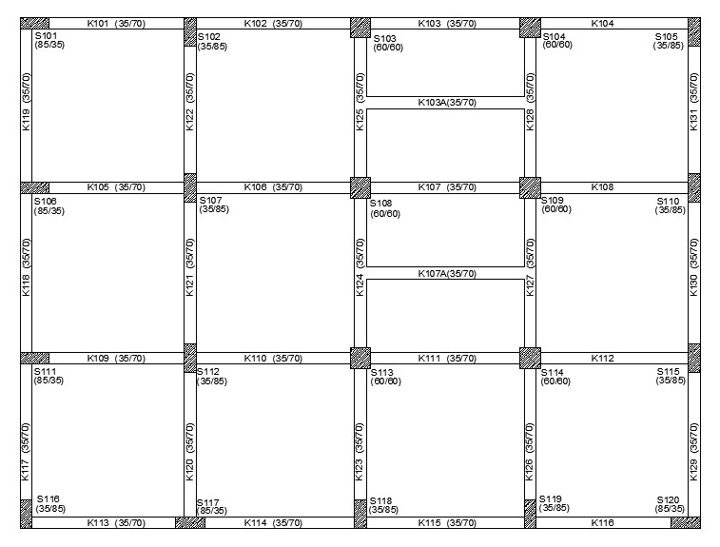
Şekil 2.1: 4-8 Katlı bina kalıp planı.
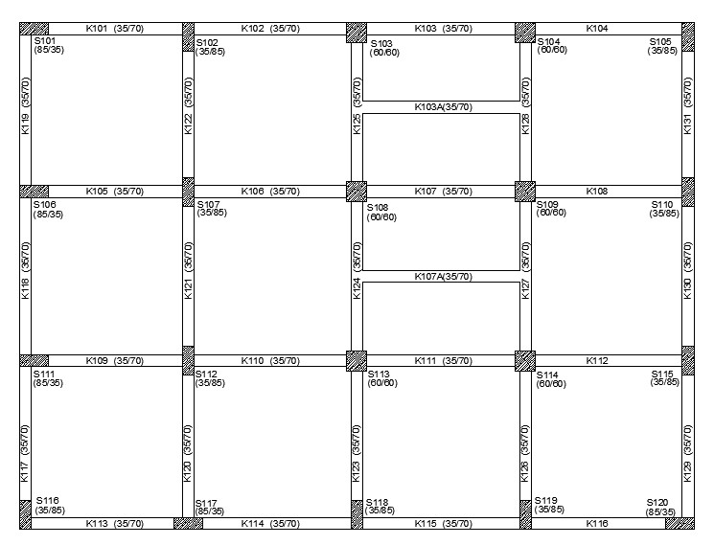
Şekil 2.2: 12-16 Katlı bina kalıp planı.
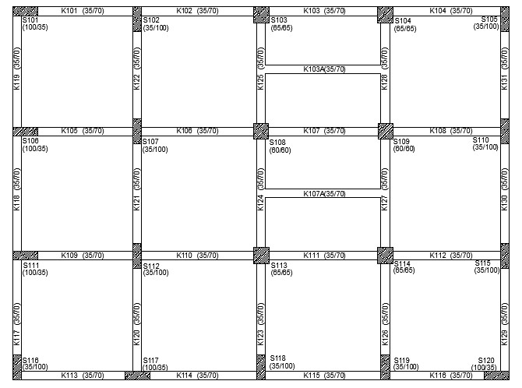
Şekil 2.3: 20 Katlı bina kalıp planı.
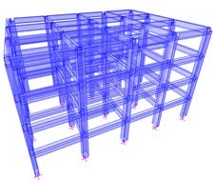 | 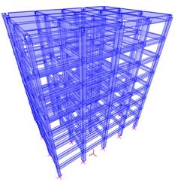
4 Katlı | 8 Katlı
Şekil 2.4: 4 ve 8 Katlı Bina Modelleri 3 Boyutlu Görüntüsü.
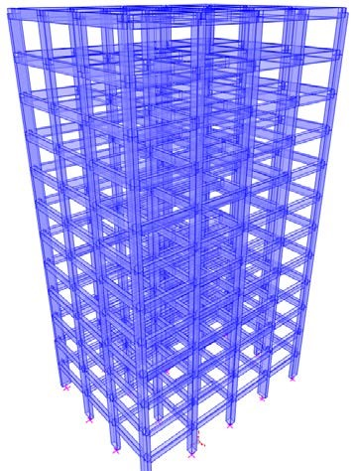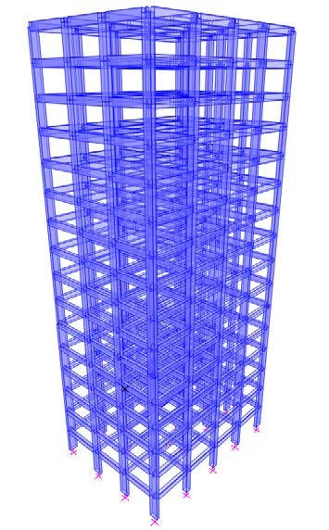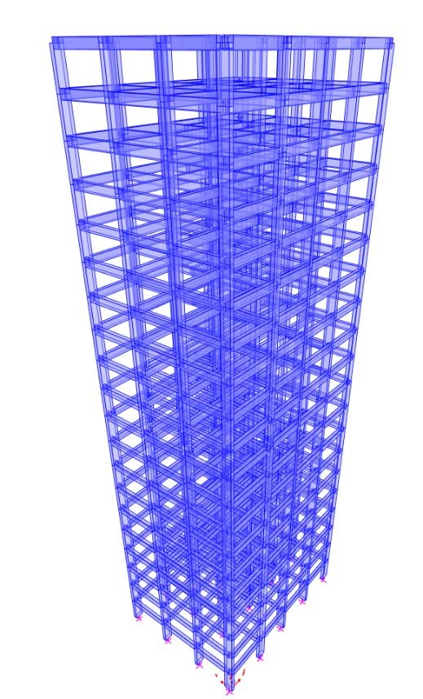

Katlı
12

16
Katlı

20
Katlı

Şekil 2.5: 12-16 ve 20 Katlı bina modelleri 3 boyutlu görüntüsü.

Eleman Boyutları
Kullanılan bina modellerine ait eleman boyutları Tablo 2.2-2.6’da
gösterilmiştir. Gerçekleştirilen çalışmanın amacı ivme parametreleri ile talep ilişkisi arasındaki korelasyonun araştırılması ile sınırlı olduğu için eleman boyutları mümkün olduğunca benzer alınarak periyot değerlerinin bina yüksekliği ile paralel büyümesi hedeflenmiştir.
Tablo 2.2: 4 Katlı bina zemin kat eleman boyutları
Kolon  Adı | Boyutlar: |  | Kolon  Adı | Boyutlar:
 | b  (cm) | h  (cm) |  | b  (cm) | h  (cm)
S101 | 85 | 35 | S111 | 85 | 35
S102 | 35 | 85 | S112 | 35 | 85
S103 | 60 | 60 | S113 | 60 | 60
S104 | 60 | 60 | S114 | 60 | 60
S105 | 35 | 85 | S115 | 35 | 85
S106 | 85 | 35 | S116 | 35 | 85
S107 | 35 | 85 | S117 | 85 | 35
S108 | 60 | 60 | S118 | 35 | 85
S109 | 60 | 60 | S119 | 35 | 85
S110 | 35 | 85 | S120 | 85 | 35
Kiriş Boyutu (cm) |  |  |  | 35 | 70

Tablo 2.3: 8 Katlı bina zemin kat eleman boyutları
Kolon  Adı | Boyutlar: |  | Kolon  Adı | Boyutlar:
 | b  (cm) | h  (cm) |  | b  (cm) | h  (cm)
S101 | 85 | 35 | S111 | 85 | 35
S102 | 35 | 85 | S112 | 35 | 85
S103 | 60 | 60 | S113 | 60 | 60
S104 | 60 | 60 | S114 | 60 | 60
S105 | 35 | 85 | S115 | 35 | 85
S106 | 85 | 35 | S116 | 35 | 85
S107 | 35 | 85 | S117 | 85 | 35
S108 | 60 | 60 | S118 | 35 | 85
S109 | 60 | 60 | S119 | 35 | 85
S110 | 35 | 85 | S120 | 85 | 35
Kiriş Boyutu (cm) |  |  |  | 35 | 70

Tablo 2.4: 12 Katlı bina zemin kat eleman boyutları
Kolon  Adı | Boyutlar: |  | Kolon  Adı | Boyutlar:
 | b  (cm) | h  (cm) |  | b  (cm) | h  (cm)
S101 | 100 | 35 | S111 | 100 | 35
S102 | 35 | 100 | S112 | 35 | 100
S103 | 60 | 60 | S113 | 60 | 60
S104 | 60 | 60 | S114 | 60 | 60
S105 | 35 | 100 | S115 | 35 | 100
S106 | 100 | 35 | S116 | 35 | 100
S107 | 35 | 100 | S117 | 100 | 35
S108 | 60 | 60 | S118 | 35 | 100
S109 | 60 | 60 | S119 | 35 | 100
S110 | 35 | 100 | S120 | 100 | 35
Kiriş Boyutu (cm) |  |  |  | 35 | 70

Tablo 2.5: 16 Katlı bina zemin kat eleman boyutları
Kolon  Adı | Boyutlar: |  | Kolon  Adı | Boyutlar:
 | b  (cm) | h  (cm) |  | b  (cm) | h  (cm)
S101 | 100 | 35 | S111 | 100 | 35
S102 | 35 | 100 | S112 | 35 | 100
S103 | 60 | 60 | S113 | 60 | 60
S104 | 60 | 60 | S114 | 60 | 60
S105 | 35 | 100 | S115 | 35 | 100
S106 | 100 | 35 | S116 | 35 | 100
S107 | 35 | 100 | S117 | 100 | 35
S108 | 60 | 60 | S118 | 35 | 100
S109 | 60 | 60 | S119 | 35 | 100
S110 | 35 | 100 | S120 | 100 | 35
Kiriş Boyutu (cm) |  |  |  | 35 | 70

Tablo 2.6: 20 Katlı bina zemin kat eleman boyutları
Kolon  Adı | Boyutlar: |  | Kolon  Adı | Boyutlar:
 | b  (cm) | h  (cm) |  | b  (cm) | h  (cm)
S101 | 100 | 35 | 100 | 35 | 100
S102 | 35 | 100 | 35 | 100 | 35
S103 | 65 | 65 | 65 | 65 | 65
S104 | 65 | 65 | 65 | 65 | 65
S105 | 35 | 100 | 35 | 100 | 35
S106 | 100 | 35 | 35 | 100 | 35
S107 | 35 | 100 | 100 | 35 | 100
S108 | 60 | 60 | 35 | 100 | 35
S109 | 60 | 60 | 35 | 100 | 35
S110 | 35 | 100 | 100 | 35 | 100
Kiriş Boyutu (cm) |  |  |  | 35 | 70

Doğrusal Olmayan Modelleme ve Plastik Mafsalların Tanımlanması
Doğrusal elastik olmayan davranış eleman uçlarındaki plastik mafsallar ile tanımlanmıştır. Mafsal tanımlamada, kritik kesitlerin moment-eğrilik ilişkileri için Mander Sargılı Modeli kullanılmıştır (Mander vd., 1988). Moment-eğrilik ilişkileri, nihai deformasyon durumu Deprem Bölgelerinde Yapılacak Binalar Hakkındaki Yönetmelik, 2007 (DBYBHY-2007) kullanılarak belirlenmiştir. Plastik mafsal boyu kesit derinliğinin yarısı olarak alınmıştır (L_{p}=h/2). Yönetmelikte verilen değişik hasar sınırlarını gösteren noktalar Şekil 2.6’da verilmiştir.
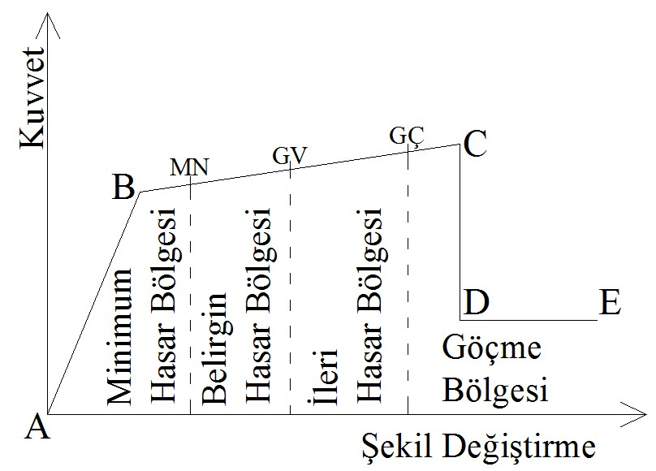
Şekil 2.6: Plastik mafsalın tipik yük-deformasyon ilişkisi.
Plastik mafsalların tanımlanabilmesi için, Şekil 2.6’da gösterilen B-C-D-E noktaları değerlerinin bilinmesi gerekir. Kritik kesitlerde kesit özellikleri, beton dayanımı ve yanal donatı miktarı dikkate alınarak moment-eğrilik ilişkileri belirlenmiştir. Moment-eğrilik ilişkilerinin belirlenmesi, sargılı beton birim deformasyon-dayanım ilişkisi yoluyla olmuştur. Moment-eğrilik ilişkilerinin ve süneklik kriterlerinin belirlenmesiyle SEMAp (Özmen vd., 2007; TÜBİTAK 105M024, 2008) yazılımıyla plastik mafsallar oluşturulmuştur.
“B” noktası, akma noktasıdır. Kesitin akma dayanımı ve eğilme rijitliği ile belirlenir. “B” den sonra kesit doğrusal ötesi davranışa geçmektedir. “B” ve “C” noktaları arasında kesit kapasitesi korunur veya pekleşebilir. Daha sonra “C” noktasına ulaşır ve bu nokta kesitin göçme noktasıdır. “C” noktasından “D” noktasına düşer ve böylece kesitin dayanım kapasitesi azalır. “D” noktasının dayanımı, FEMA-356 ve ATC-40 akma dayanımının %20’si olarak belirlenmiştir (FEMA-356, 2000; ATC-40, 1996). “D” noktasıyla “E” noktası arası kapasite bir süre korunur ve “E” noktasında tamamen kaybedilir.
Şekil 2.6’da B ve C noktaları arası belirtilen MN (Minimum Hasar Sınırı), GV (Güvenlik Sınırı) ve GÇ (Göçme Sınırı) için beton ve çelik birim deformasyon değerine bağlı limit değerler DBYYHY-2007 de verildiği şekilde dikkate alınmıştır. Beton ve çelik deformasyonuna bağlı değerler Tablo 2.7’de verilmiştir.
Tablo 2.7: DBYBHY-2007’de Verilen Eğilme Mafsalı Hasar Sınır Kriterleri
Nokta | Beton Birim Deformasyon ɛ_{c} | Çelik Birim Deformasyon ɛ_{s}
B | Akma Dayanımı ve Eğilme rijitliği belirler.
MN | (ɛ_{cu}) MN = 0.0035
GV | (ɛ_{cg})GV = 0.0035 + 0.01 (ρ_{s}/ρ_{sm}) ≤ 0.0135
GÇ | (ɛ_{cg})GC = 0.004 + 0.014 (ρ_{s}/ρ_{sm}) ≤ 0.018
C-D | 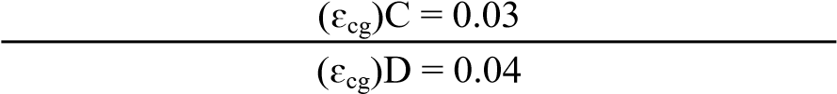 | (ɛ_{cs})C = 0.5ɛ_{su}
E |  | (ɛ_{cs})D = ɛ_{su}

Kolon ve kirişlerde kesme mafsalı tanımlanmıştır. Kesme mafsalında herhangi bir süneklik hesaplanmamıştır. Elemanların kesme kapasitesine ulaştığında göçme durumuna geçtiği varsayılmıştır. Elemanlara ait kesme kapasiteleri TS500’e
(2000) göre hesaplanmıştır.

İVME KAYITLARI

İvme Kayıtlarının Özellikleri
Bu çalışmada değişik özelliklere sahip 26 adet ivme kaydı kullanılmıştır.
Kullanılan ivme kayıtları PEER web sitesinden alınmıştır (PEER, http://peer.berkeley.edu).
Kullanılan deprem ivme kayıtlarının, 12 adedi zemin grubuna bakılmaksızın İleri Yönlenme (Forward Directivity) etkisi bulunan ivme kayıtlarından oluşmaktadır. Zemin sınıfının davranış üzerinde etkilerini görmek için USGS zemin sınıflandırılması esas alınarak C ve D grubu zeminler üzerinde kaydedilen ivme kayıtları kullanılmıştır. Bunun yanında C grubu zemin tipinden 9 adet, D grubu zemin tipinden 5 adet deprem ivme kaydı kullanılmıştır. USGS’de verilen A, B, C ve D grubu zeminleri, DBYYHY- 2007’e göre zemin tipleri ile birebir uymamakla birlikte yakın olduğu düşünülürse sırasıyla Z1, Z2, Z3 ve Z4 grubu zeminler ile benzeştiği varsayılmıştır. Belirlenme ölçütü, zemin rölatif sıkılığı, dayanım, rijitlik, zeminin ilk 30 m kesme dalgası hızı ve en üst zemin tabakası kalınlığıdır. USGS sınıflandırma sisteminde A grubu kesme dalgası hızı 750 m/s ve üstü için, B grubu 360-750 m/s arası, C grubu 180-360 m/s ve D grubu 180 m/s içindir. Bu şartlar altında, Z1 grubunu A grubu, Z2 grubunu B grubu, Z3 grubunu C grubu ve Z4 grubunu D grubu temsil etmektedir. Çalışmada kullanılan deprem ivme kayıtları ve özellikleri Tablo 3.1’de gösterilmektedir. Kullanılan deprem ivme kayıtlarından İleri
Yönlenme (Forward Directivity) özelliğini taşıyan deprem setinin oluşturulması, ayrı bir çalışma alanı olduğu için literatür araştırmasına gidilmiştir. Bunun sonucunda bazı çalışmalarda (E. Kalkan, S.K. Kunnath, 2006; J.D. Bray, A. Rodriguez-Marek, 2004; FEMA 440, 2005; FEMA 308, 1999; D.G. Somerville, 2002; D.G. Somerville-
SMIP-89, 1989, D.G. Somerville-SMIP-97, 1997) İleri Yönlenme etkisi olduğu kesin olarak bir ya da birkaç kaynakta belirtilen ivme kayıtları seçilmiştir. Değişik zemin grupları üzerindeki deprem ivme kayıtları seçilirken, PGA aralığının çeşitliliğine dikkat edilmiştir. Bunun yanında seçilen aralıkta en büyük ve en küçüğün de çok uç değerler olmamasına özen gösterilmiştir. A grubu ve D grubu zemin tipinde deprem ivme kayıtları kısıtlı olduğu için diğer gruplara göre adedi daha azdır. Fakat bu gruplarda da çeşitliliğe dikkat edilmiştir.
Tablo 3.1: Çalışmada kullanılan deprem ivme kayıtları ve özellikleri
Deprem Adı | Tarih | İstasyon | Bileşen | PGA  (g) | PGV  (cm/s) | CAV  (cm/s)
CAPEMEND-  PET090 | 25.04.1992 | Petrolia | 090 | 0.662 | 22.42 | 382.4
DZC-BOL090 | 12.11.1999 | Bolu | 90 | 0.822 | 62.05 | 834.1
ERZ-EW | 13.03.1992 | Erzincan | EW | 0.496 | 64.28 | 672.5
IMPVALLBRA315 | 15.10.1979 | Brawley Air | 315 | 0.220 | 38.95 | 420.7
KOBE-  TAK090 | 16.01.1995 | Takatori | 90 | 0.616 | 120.7 | 2013
KOC-  DZC270 | 17.08.1999 | Düzce | 270 | 0.358 | 47.28 | 635.6
KOC-  GBZ000 | 17.08.1999 | Gebze | 000 | 0.244 | 53.14 | 454.1
LANDERSLCN275 | 28.06.1992 | Luceme | 275 | 0.721 | 97.65 | 2341
LOMAPLEX090 | 18.10.1989 | Los Gatos Lex | 090 | 0.433 | 86.27 | 660.7
MORGAN-  CYC285 | 24.04.1984 | C. Lake Dam | 285 | 1.298 | 80.77 | 884
NORTHRNWH360 | 17.01.1994 | Newhall F. | 360 | 0.590 | 96.94 | 1389
NORTHRSYL090 | 17.01.1994 | Sylmar Ol | 090 | 0.604 | 78.1 | 976.9
KOCAELiDZC180 | 17.08.1999 | Düzce | 180 | 0.312 | 58.85 | 744.1
LANDERSYER360 | 28.06.1992 | Yermo Fire  St. | 360 | 0.152 | 29.6 | 861.4
LOMAP-  G03090 | 18.10.1989 | H.S. Pine | 090 | 0.367 | 44.67 | 808.5
NORTHRCNP196 | 17.01.1994 | Canoga Park | 196 | 0.420 | 60.66 | 1265
NORTHRTAR360 | 17.01.1994 | Tarzana | 360 | 0.990 | 77.26 | 3112
NORTHR-  WiL180 | 17.01.1994 | Hollyw. W.A | 180 | 0.246 | 33.53 | 675.6
PALMSPRNPS210 | 08.07.1986 | N. Palm Sp. | 210 | 0.594 | 73.23 | 706.3
SPiTAK-  GUK000 | 07.12.1988 | Gukasian | 000 | 0.199 | 28.57 | 356.8
WHiTTiERA-EJS048 | 01.10.1987 | Santa Fe Spr. | 048 | 0.426 | 37.7 | 607.9
IMPVALL-HE11230 | 15.10.1979 | El C. Array #11 | 230 | 0.380 | 42.14 | 731.2
KOCAELiATS000 | 17.08.1999 | Ambarli | 000 | 0.249 | 40.37 | 788
LOMAP-  TRi090 | 18.10.1989 | Treasure Island | 090 | 0.159 | 32.73 | 386.6
PARKFC02065 | 28.06.1966 | Cholame #2 | 065 | 0.476 | 74.98 | 721.3
SUPERST-BiCC000 | 24.11.1987 | El Centro Imp.Co.Cent | 000 | 0.358 | 46.34 | 703.2
Şekil 3.1’ de İleri Yönlenme etkisine sahip depremlerin %5 sönüm için elastik spektrumları çizilmiştir. Ayrıca DBYBHY-2007’nin 50 yılda aşılma olasılığı %10 olan Z3 sınıfı zemin üzerindeki spektrumu çizilmiştir. İleri Yönlenme etkisine sahip depremlerin spektrumlarında saçlımın fazla olduğu fakat ortalama spektruma bakıldığında, DBYBHY-2007’e göre çizilen benzer bir trend gösterdiği görülmektedir.

0
0.5
1
1.5
2
2.5
0
0.5
1
1.5
2
2.5
3
Spektral İvme (g)
Periyot (s)
Capemend-Pet090
Dzc-Bol090
Erz-EW
Impvall-Bra315
Kobe-Tak090
Koc-Dzc270
Koc-Gbz000
Landers-Lcn275
Lomap-Lex090
Morgan-Cyc285
Northr-Nwh360
Northr-Syl090
ORTALAMA
DBYBHY-2007
Şekil 3.1: İleri yönlenme etkisine sahip deprem ivme kayıtlarının %5 sönüm için elastik ivme spektrumları.

0
0.5
1
1.5
2
2.5
3
3.5
0
0.5
1
1.5
2
2.5
3
Spektral İvme (g)
Periyot (s)
Impvall-H-E05140
Kocaeli-Dzc180
Landers-Yer360
Lomap-G03090
Northr-Cnp196
Northr-Tar360
Northr-Wil180
Palmspr-Nps210
Spitak-Guk000
Whittier-A-Ejs048
DBYBHY-2007-Z3
ORTALAMA
Şekil 3.2: C grubuna ait deprem ivme kayıtlarının %5 sönüm için elastik ivme spektrumları.

Şekil 3.2’de C grubuna ait deprem ivme kayıtlarının %5 sönüm için elastik ivme spektrumları gösterilmektedir. Çalışmada C grubunu temsil eden 9 adet deprem ivme kaydı kullanılmaktadır. Bu depremlerin bir kısmı benzer şekilde düşük değerli spektral eğriler göstermekteyken, bir kısmı da kendi arasında benzer şekilde yüksek spektral değerler göstermektedir. C grubu zemini temsil eden deprem ivme kayıtlarının ortalama spektral eğrisinin, DBYBHY-2007’nin 50 yılda aşılma olasılığı %10 olan Z3 zeminine ait ivme spektrumuna oldukça benzemektedir. Tüm değerlendirilmelerin dışında kalan Northridge-Tar360 deprem ivme kaydının yüksek spektral değerlerde kalması ortalamayı daha da DBYBHY-2007’e ait spektral eğriye yaklaştırmıştır.
0
0.2
0.4
0.6
0.8
1
1.2
1.4
1.6
1.8
0
0.5
1
1.5
2
2.5
3
Spektral İvme (g)
Periyot (s)
Impvall-H-E11230
Kocaeli-Ats000
Lomap-Tri090
Parkf-C02065
Superst-B-Icc000
ORTALAMA
DBYBHY-2007-Z4

Şekil 3.3: D grubuna ait deprem ivme kayıtlarının %5 sönüm için elastik ivme spektrumları.
Şekil 3.3’ da D grubuna ait deprem ivme kayıtlarının %5 sönüm elastik ivme spektrumları gösterilmektedir. D grubunu temsilen 5 adet deprem ivme kaydı kullanılmıştır.
Şekil 3.3’da da görüldüğü gibi D grubuna ait deprem ivme kayıtlarının ortalamalarının ivme spektrumu DBYBHY-2007’ye ait 50 yılda aşılma olasılığı %10 olan Z4 zemin tipinin ivme spektrumunun altında kalmaktadır. Sabit ivme bölgesinin başlangıcında, periyot değerleri 0.1-0.3s arasındayken Imperial Valley-H- E11230 deprem ivme kaydının 1.5g gibi bir değere ulaşarak yükselme yaptığı görülmektedir. Fakat bu yükselme genel anlamda ortalamanın düşük bir spektral eğride gitmesinin yükseltmeye yetmemektedir. Yine aynı şekilde ikinci ani yükselmeyi Parkfield-
C02065 deprem ivme kaydına ait spektral eğride görülmektedir. DBYBHY-2007’nin spektrumunda sabit ivme bölgesinden çıktığı, 0.55s gibi periyot değerinden sonra 1.6g değerine yükseldiği görülmektedir. Fakat bu iki yükselme de, D grubuna ait değerlendirmeye girmiş diğer deprem ivme kayıtlarının yüksek spektral ivme değerlerine ulaşamadığından, ortalama spektral ivme eğrisini yükseltmeye yetmemiştir.

DOĞRUSAL ELASTİK OLMAYAN ZAMAN TANIM ALANINDA ANALİZLER

Giriş
Gerçekleştirilen çalışmada 5 farklı üç boyutu model ve 26 farklı ivme kaydı kullanılarak 130 farklı zaman tanım alanında dinamik analiz gerçekleştirilmiştir. Analizler sonrası çatı katı deplasman talepleri ve katlar arası göreli ötelenme oranları elde edilerek ivme kayıtlarına ait karakteristik özelliklerle aralarındaki ilişki araştırılmıştır.

Analiz Parametreleri
Doğrusal elastik olmayan zaman tanım alanında analiz yapılan modellerde, öncelikle Sap2000 programı yardımıyla yalnızca mod analizi yaptırılarak serbest titreşim periyotları elde edilmiştir. Çalışma kapsamında, 4, 8, 12, 16 ve 20 katlı modellerde 1. Mod Doğal Titreşim Periyodu ve 2. Mod Doğal Titreşim Periyodu esas alınarak dinamik analizlerde %5 sönüm için kullanılan α ve β parametreleri tanımlanmıştır. Her modelde x doğrultularında doğal titreşim periyotları farklıdır.
Doğrusal elastik olmayan zaman tanım alanında analiz yapılırken P-Delta etkileri göz önünde bulundurulmamıştır. Analiz yöntemi olarak Newmark Ortalama
İvme Metodu kullanılmıştır. Analiz başlangıcında düşey yükler altında yapılırken daha sonra x yönünde deprem yükleri etkitilmektedir.

Analiz Sonuçlarından Elde Edilen Değerler
Doğrusal elastik olmayan zaman tanım alanında analiz yapılan modellerden elde edilen maksimum çatı katı deplasman talepleri kat yüksekliğine bölünerek göreli ötelenme oranları elde edilmiştir. Sonuçlar Tablo 4.1’de verilmiştir. Analizlerden elde edilen maksimum göreli kat ötelenme oranları ise Tablo 4.2’de yer almaktadır.
Tablo 4.1: Analizlerden elde edilen maksimum çatı katı ötelenme oranları (%).
Deprem  Grubu | DEPREMLER | Çatı Katı Ötelenme Oranları (%)
 |  | 4 Kat | 8 Kat | 12 Kat | 16 Kat | 20 Kat
FD | CAPEMEND-PET090 | 0.20 | 0.16 | 0.13 | 0.09 | 0.06
 | DZC-BOL090 | 0.97 | 1.03 | 0.55 | 0.40 | 0.47
 | ERZ-EW | 0.38 | 0.73 | 0.66 | 0.61 | 0.64
 | IMPVALL-BRA315 | 0.21 | 0.24 | 0.32 | 0.32 | 0.27
 | KOBE-TAK090 | 0.94 | 1.74 | 1.33 | 1.04 | 0.91
 | KOC-DZC270 | 0.34 | 0.45 | 0.77 | 0.70 | 0.56
 | KOC-GBZ000 | 0.21 | 0.27 | 0.17 | 0.27 | 0.20
 | LANDERS-LCN275 | 0.34 | 0.44 | 0.79 | 0.56 | 0.76
 | LOMAP-LEX090 | 0.53 | 1.15 | 1.05 | 0.99 | 0.82
 | MORGAN-CYC285 | 1.26 | 0.78 | 0.71 | 0.56 | 0.44
 | NORTHR-NWH360 | 1.33 | 1.12 | 0.73 | 0.81 | 0.80
 | NORTHR-SYL090 | 0.66 | 0.88 | 0.82 | 0.87 | 0.62
C | KOCAELi-DZC180 | 0.32 | 0.41 | 0.36 | 0.40 | 0.57
 | LANDERS-YER360 | 0.17 | 0.23 | 0.36 | 0.40 | 0.26
 | LOMAP-G03090 | 0.20 | 0.39 | 0.53 | 0.57 | 0.52
 | NORTHR-CNP196 | 0.53 | 0.43 | 0.47 | 0.52 | 0.60
 | NORTHR-TAR360 | 0.83 | 0.55 | 0.57 | 0.52 | 0.51
 | NORTHR-WiL180 | 0.23 | 0.44 | 0.38 | 0.30 | 0.29
 | PALMSPR-NPS210 | 0.40 | 0.64 | 0.64 | 0.57 | 0.52
 | SPiTAK-GUK000 | 0.15 | 0.34 | 0.31 | 0.24 | 0.18
 | WHiTTiER-A-EJS048 | 0.45 | 0.39 | 0.25 | 0.19 | 0.13
D | IMPVALL-H-E11230 | 0.31 | 0.29 | 0.34 | 0.27 | 0.27
 | KOCAELi-ATS000 | 0.30 | 0.34 | 0.33 | 0.27 | 0.30
 | LOMAP-TRi090 | 0.15 | 0.32 | 0.32 | 0.39 | 0.44
 | PARKF-C02065 | 0.75 | 0.64 | 0.67 | 0.78 | 0.73
 | SUPERST-B-iCC000 | 0.24 | 0.49 | 0.50 | 0.36 | 0.34

Tablo 4.2: Analizlerden elde edilen maksimum katlar arası göreli kat ötelenme oranları (%).
Deprem  Grubu | DEPREMLER | Katlar arası göreli ötelenme oranı (%)
 |  | 4 Kat | 8 Kat | 12 Kat | 16 Kat | 20 Kat
FD | CAPEMEND-PET090 | 0.26 | 0.24 | 0.21 | 0.18 | 0.17
 | DZC-BOL090 | 2.08 | 2.25 | 1.07 | 5.96 | 1.06
 | ERZ-EW | 0.69 | 1.55 | 1.25 | 1.73 | 1.34
 | IMPVALL-BRA315 | 0.28 | 0.46 | 0.48 | 0.51 | 0.37
 | KOBE-TAK090 | 2.10 | 4.92 | 3.20 | 2.04 | 1.65
 | KOC-DZC270 | 0.58 | 0.92 | 1.77 | 1.16 | 0.95
 | KOC-GBZ000 | 0.28 | 0.41 | 0.23 | 0.34 | 0.34
 | LANDERS-LCN275 | 0.67 | 1.03 | 1.69 | 1.53 | 2.34
 | LOMAP-LEX090 | 1.06 | 3.17 | 2.41 | 1.74 | 1.35
 | MORGAN-CYC285 | 2.88 | 1.91 | 1.27 | 1.00 | 0.85
 | NORTHR-NWH360 | 2.88 | 2.65 | 1.74 | 1.78 | 1.56
 | NORTHR-SYL090 | 1.23 | 1.91 | 1.74 | 1.42 | 2.11
C | KOCAELi-DZC180 | 0.51 | 0.63 | 0.64 | 0.72 | 1.58
 | LANDERS-YER360 | 0.23 | 0.35 | 0.57 | 0.72 | 0.33
 | LOMAP-G03090 | 0.26 | 0.73 | 1.17 | 1.13 | 0.88
 | NORTHR-CNP196 | 1.09 | 0.84 | 0.95 | 1.29 | 1.09
 | NORTHR-TAR360 | 1.70 | 0.84 | 1.54 | 1.29 | 1.02
 | NORTHR-WiL180 | 0.32 | 0.82 | 0.53 | 0.45 | 0.51
 | PALMSPR-NPS210 | 0.79 | 1.52 | 1.42 | 0.94 | 0.92
 | SPiTAK-GUK000 | 0.19 | 0.51 | 0.43 | 0.33 | 0.29
 | WHiTTiER-A-EJS048 | 0.78 | 0.59 | 0.43 | 0.55 | 0.40
D | IMPVALL-H-E11230 | 0.48 | 0.42 | 0.62 | 0.45 | 0.39
 | KOCAELi-ATS000 | 0.44 | 0.62 | 0.63 | 0.35 | 0.44
 | LOMAP-TRi090 | 0.19 | 0.56 | 0.56 | 0.62 | 0.70
 | PARKF-C02065 | 1.52 | 1.38 | 1.37 | 2.20 | 1.75
 | SUPERST-B-iCC000 | 0.31 | 0.98 | 0.93 | 0.59 | 0.73

Analiz sonuçlarından elde edilen çatı katı ötelenme oranları ile katlar arası göreli ötelenme oranları karşılaştırılması Şekil 4.1’de verilmektedir. Sonuçlar incelendiğinde iki parametre arasında çok yüksek bir korelasyonun olduğu görülmektedir. Çatı katı deplasman taleplerinin katlar arası göreli ötelenme oranları ile doğru orantılı artıyor olması, hiçbir analizde kat mekanizmasının oluşmadığını göstermektedir.
4 Katlı Bina 8 Katlı Bina
1.4 ₂
y = 0.3371x + 0.1548
R² = 0.9778
0
0.2
0.4
0.6
0.8
1
1.2
1.4
1.6
1.8
MÇÖ
y = 0.4198x + 0.0913
R² = 0.9958
0
0.2
0.4
0.6
0.8
1
1.2
MÇÖ
0 2 4 0 2 4 6
GKÖ GKÖ
12 Katlı Bina
1.6 1.2
y = 0.3836x + 0.1151
R² = 0.9688
0
0.2
0.4
0.6
0.8
1
1.2
1.4
MÇÖ
y = 0.388x + 0.1158
R² = 0.8269
0.0
0.2
0.4
0.6
0.8
1.0
MÇÖ
Katlı Bina
16
0 2 4 0 1 2 3
GKÖ GKÖ
20 Katlı Bina
y = 0.3388x + 0.1426
R² = 0.7765
0
0.1
0.2
0.3
0.4
0.5
0.6
0.7
0.8
0.9
1
0
1
2
3
MÇÖ
GKÖ
Şekil 4.1: Maksimum çatı ötelenmeleri-maksimum göreli kat ötelenmeleri.
Şekil 4.1’ de verilen çatı katı ötelenme oranları ile katlar arası göreli ötelenme oranları karşılaştırmasında da görüldüğü gibi 4, 8, 12, 16 ve 20 katlı binaların kat yüksekliği arttıkça korelasyon oranları azalmaktadır. 4 katlı binada bu oran 0.995, 8 katlı binada 0.977, 12 katlı binada 0.968, 16 katlı binada 0.826 ve 20 katlı binada 0.776’dır.
Genellikle kat sayısı azaldıkça yüksek mod etkileri azalmakta, çatı katı deplasmanı deformasyonların yoğunlaştığı kattaki şekil değiştirmelere bağlı gerçekleşmektedir. Kat sayısı arttıkça taleplerin katlara dağılımı bozulduğu için maksimum göreli kat ötelenme oranı ile çatı ötelenme oranı arasındaki korelasyon azalmaktadır.
Maksimum çatı ötelenme oranı ve göreli kat ötelenme oranları arasındaki dağılım incelendiğinde tüm modeller için trendin bozulduğu anormal bir sonuç gözlenmemektedir. Bu nedenle hiçbir analiz sonucunda kat mekanizmasının oluşmadığı söylenebilir.

DEPLASMAN TALEBİ VE İVME KAYDI PARAMETRELERİ ARASINDAKİ İLİŞKİ
Çalışma kapsamında modellenen 3 boyutlu 4, 8, 12, 16 ve 20 katlı modeller için 26 gerçek deprem ivme kaydı kullanılarak doğrusal olmayan zaman tanım alanında dinamik analizleri gerçekleştirilmiştir. Seismosignal yazılımı yardımıyla her bir deprem kaydına ait karakteristik parametreler elde edilmiştir.
Farklı katlara sahip deplasman istemlerinin de birleştirilebilmesi amacıyla çatı deplasman istemleri bina yüksekliği ile normalize edilerek göreli deplasman talepleri belirlenmiştir. Ayrıca her bir binaya ait maksimum göreli kat ötelenme oranları hesaplanmıştır. Elde edilen talepler ve ivme kaydı parametreleri arasındaki ilişki araştırılmıştır.

İvme Kaydı Parametreleri
Giriş kısmında verilen parametreler ile ilgili kısa bilgi bu kısımda verilmiştir. Daha detaylı bilgi için Kramer (1996) vb. gibi herhangi bir deprem mühendisliği kitabı incelenebilir.

Maksimum Yer Hareketi Değerleri
Maksimum yer ivmesi (PGA), maksimum yer hızı (PGV), maksimum yer deplasmanı (PGD); bir depremde ivme kayıt cihazları tarafından ölçülen veya matematik modeller kullanılarak hesaplanan yer hareketi ivmesinin, hızının ve deplasmanın en büyük genlikli değerleridir.

Spektral İvme Talebi
Her bir ivme kaydı için hesaplanan talep spektrumundan binanın birinci mod periyoduna karşılık gelen ivme talebi değeridir.

İvme, Hız ve Deplasman Ortalama Karekök (RMS) Değeri
Herhangi bir parametrenin ortalama karekök değeri aşağıdaki şekilde hesaplanır:
𝑓_{𝑟𝑚𝑠} 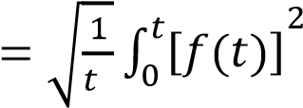 𝑑𝑡 (5.1)
𝑟
t zamanı, t_{r} ise kayıt süresini ifade etmektedir.

Maksimum Hız/İvme Oranı (V_{max}/A_{max})
Bu oran maksimum yer hızının makismum yer ivmesine bölünmesiyle elde edilir. Basit harmonik bir dalga için T/2π değerine sahiptir (Kramer, 1996).
Hareketin frekans içeriği ile ilgili bir belirteç olduğu kabul edilir.

Arias Şiddeti (I_{a})
Arias şiddeti parametresi aşağıdaki şekilde belirlenir:
𝐼_{𝑎} 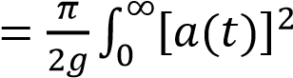𝑑𝑡 (5.2)

Karakteristik Şiddet (Ic)
Karakteristik şiddet parametresi aşağıdaki şekilde belirlenir:
𝐼_{𝑐} = (𝑎_{𝑟𝑚𝑠}) 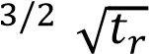. (5.3)

Kümülatif Mutlak Hız (CAV)
Kümülatif Mutlak Hız parametresi aşağıdaki şekilde belirlenir:
𝑡
𝐶𝐴𝑉 = ∫₀ |𝑎(𝑡)|𝑑𝑡 (5.4)

Efektif Tasarım İvmesi (EDA)
Bu parametre ivme kaydının 9 Hz kullanılarak alçak geçiş filtrelemesinden sonra kayıtta bulunana en büyük ivme değeri olarak tanımlanır (Benjamin, 1988).

Spesifik Enerji Yoğunluğu (SED)
Spesifik enerji yoğunluğu parametresi aşağıdaki şekilde belirlenir:
𝑡 ²𝑑𝑡 (5.5)
𝑆𝐸𝐷 = ∫₀[𝑣(𝑡)]

A95 Parametresi
Bu parametre Aria şiddetinin %95’inin altında kaldığı ivme değeri olarak tanımlanır (Sarma and Yang, 1987).

İvme (ASI) ve Hız (VSI) Spektrum Şiddeti
Ivme ve hız spektrum şiddeti parametreleri aşağıdaki gibi belirlenir (Von Thun et al., 1988):
𝐴𝑆𝐼 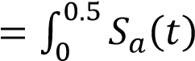𝑑𝑡 (ξ=0.05) (5.6)
𝑉𝑆𝐼 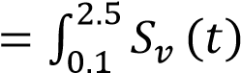𝑑𝑡 (ξ=0.05) (5.7)
Denklem 5.6 ve 5.7’de, ξ sönüm oranını ifade etmektedir.

Sürekli Maksimum İvme (SMA) ve Hız (SMV)
Bu değerler ivme ve hız kaydının üçüncü en yüksek değerleri olarak tanımlanmıştır (Nuttli, 1979).

Baskın Periyot (Tp)
%5 elastik sönümlü ivme spektrumunda en yüksek genliğe sahip periyot değeridir.

Ortalama Periyot (Tm)
Ortalama periyot aşağıdaki gibi tanımlanır (Rathje et al., 1998):
Σ𝐶𝑖2/𝑓𝑖
𝑇_{𝑚} = _{Σ𝐶}𝑖2 (5.8)
Denklem 5.8’de, Ci fourier genlikleri, fi 0.25 ve 20 Hz arasında ayrık fourier çevrim frekanslarıdır.

Housner Intensity
0.1 ve 2.5s periyotları arasındaki psödo-hız tepki spektrumunun altında kalan alanı ifade etmektedir. 5.9 denklemi ile ifade edilen tepki spektrumu şiddeti, herhangi bir yapısal sönümleme oranı için hesaplanabilir. (Kramer, 1996).
𝑆𝐼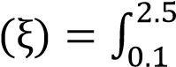𝑃𝑆𝑉(ξ , 𝑇)|𝑑𝑡 (5.9)

İvme Kaydı Parametreleri ve Deplasman Talebi Korelasyonu
Ortalama deplasman talebi ve ivme kaydı parametreleri korelasyonu bu kısımda verilmiştir. Tablo 5.1’da incelenen parametreler ve hesaplanan talepler için hesaplanan korelasyon değerleri ve eğri tipi özet olarak verilmektedir. Şekil 5.15.6’da ise her bir parametre ile hesaplanan çatı katı deplasman talepleri ve ivme parametreleri arası ilişki ayrı ayrı verilmektedir. Binaların karakteristik özellikleri çalışma kapsamı dışında olduğu için bütün binalar birlikte değerlendirilmiştir.
Elde edilen sonuçlar incelendiğinde ivme kaydı parametreleri ve elde edilen taleplerle üssel bir ilişki olduğu görülmektedir. Maksimum göreli kat ötelenmesi ve çatı katı ötelenme oranları için hesaplanan korelasyon değerlerinin benzer bir eğilim gösterdiği söylenebilir. Analiz sonuçlarından elde edilen taleplerle en yüksek korelasyon değerini hıza bağlı parametreler vermektedir. İvmeye bağlı parametrelerin korelasyonu ise beklenenin altındadır. Her bir model için ivme spektrumuna karşılık gelen spektral ivme talebinin de düşük bir korelasyon gösterdiği söylenebilir.

Tablo 5.1: Farklı kat sayıları ve tüm modeller için ivme parametreleri korelasyon değerleri.
Parametre | MÇÖ
 | İlişki | Korelasyon (R²)
Maksimum Yer İvmesi | Üssel | 0.24
Maksimum Hız | Üssel | 0.65
Maksimum Deplasman | Üssel | 0.15
Vmax/Amax | Üssel | 0.04
İvme RMS | Üssel | 0.38
Deplasman RMS | Üssel | 0.11
Dalga Şiddeti | Üssel | 0.41
Hız RMS | Üssel | 0.54
Karakteristik Şiddet | Üssel | 0.41
Spesifik Enerji  Yoğunluğu | Üssel | 0.47
Kümülatif Mutlak Hız | Üssel | 0.32
İvme Spektrum Şiddeti | Üssel | 0.32
Hız Spektrum Şiddeti | Üssel | 0.73
Housner Intensıty | Üssel | 0.77
Sürekli Maksimum İvme | Üssel | 0.35
Sürekli Maksimum Hız | Üssel | 0.39
Etkili Tasarım İvmesi | Üssel | 0.32
A95 Parameter | Üssel | 0.23
Baskın Periyot | Üssel | 0.02
Ortalama Periyot | Üssel | 0.15

Şekil 5.1’ de maksimum yer ivmesi, S_{a}(T), maksimum hız, maksimum deplasman parametreleri ile çatı ötelenme talepleri arasındaki korelasyon verilmektedir. Hesaplanan korelasyon katsayıları sırasıyla 0.238, 0.527, 0.648 ve 0.145 olarak bulunmuştur. Spektral ivme talebi tasarım aşamasında yönetmeliklerce sıklıkla kullanılmaktadır. Özellikle çatı ötelenme oranlarının artması ile saçlımda önemli bir artış gözlenmektedir. Düşük çatı ötelenmeleri için ise saçılım azalmaktadır. Ötelenme oranlarındaki artış ile doğrusal elastik bölge aşıldığı için saçılımın arttığı değerlendirilmektedir. Binaların ivme kayıtlarına göre eş deplasman ya da eş enerji bölgesinde olup olmadıkları tez kapsamında incelenmemiştir. Ancak kat sayısı yükseldikçe göreli ötelenme oranlarının azaldığı, köşe periyodu aşıldığı için de eş deplasman bölgesine geçildiği yorumu yapılabilir.

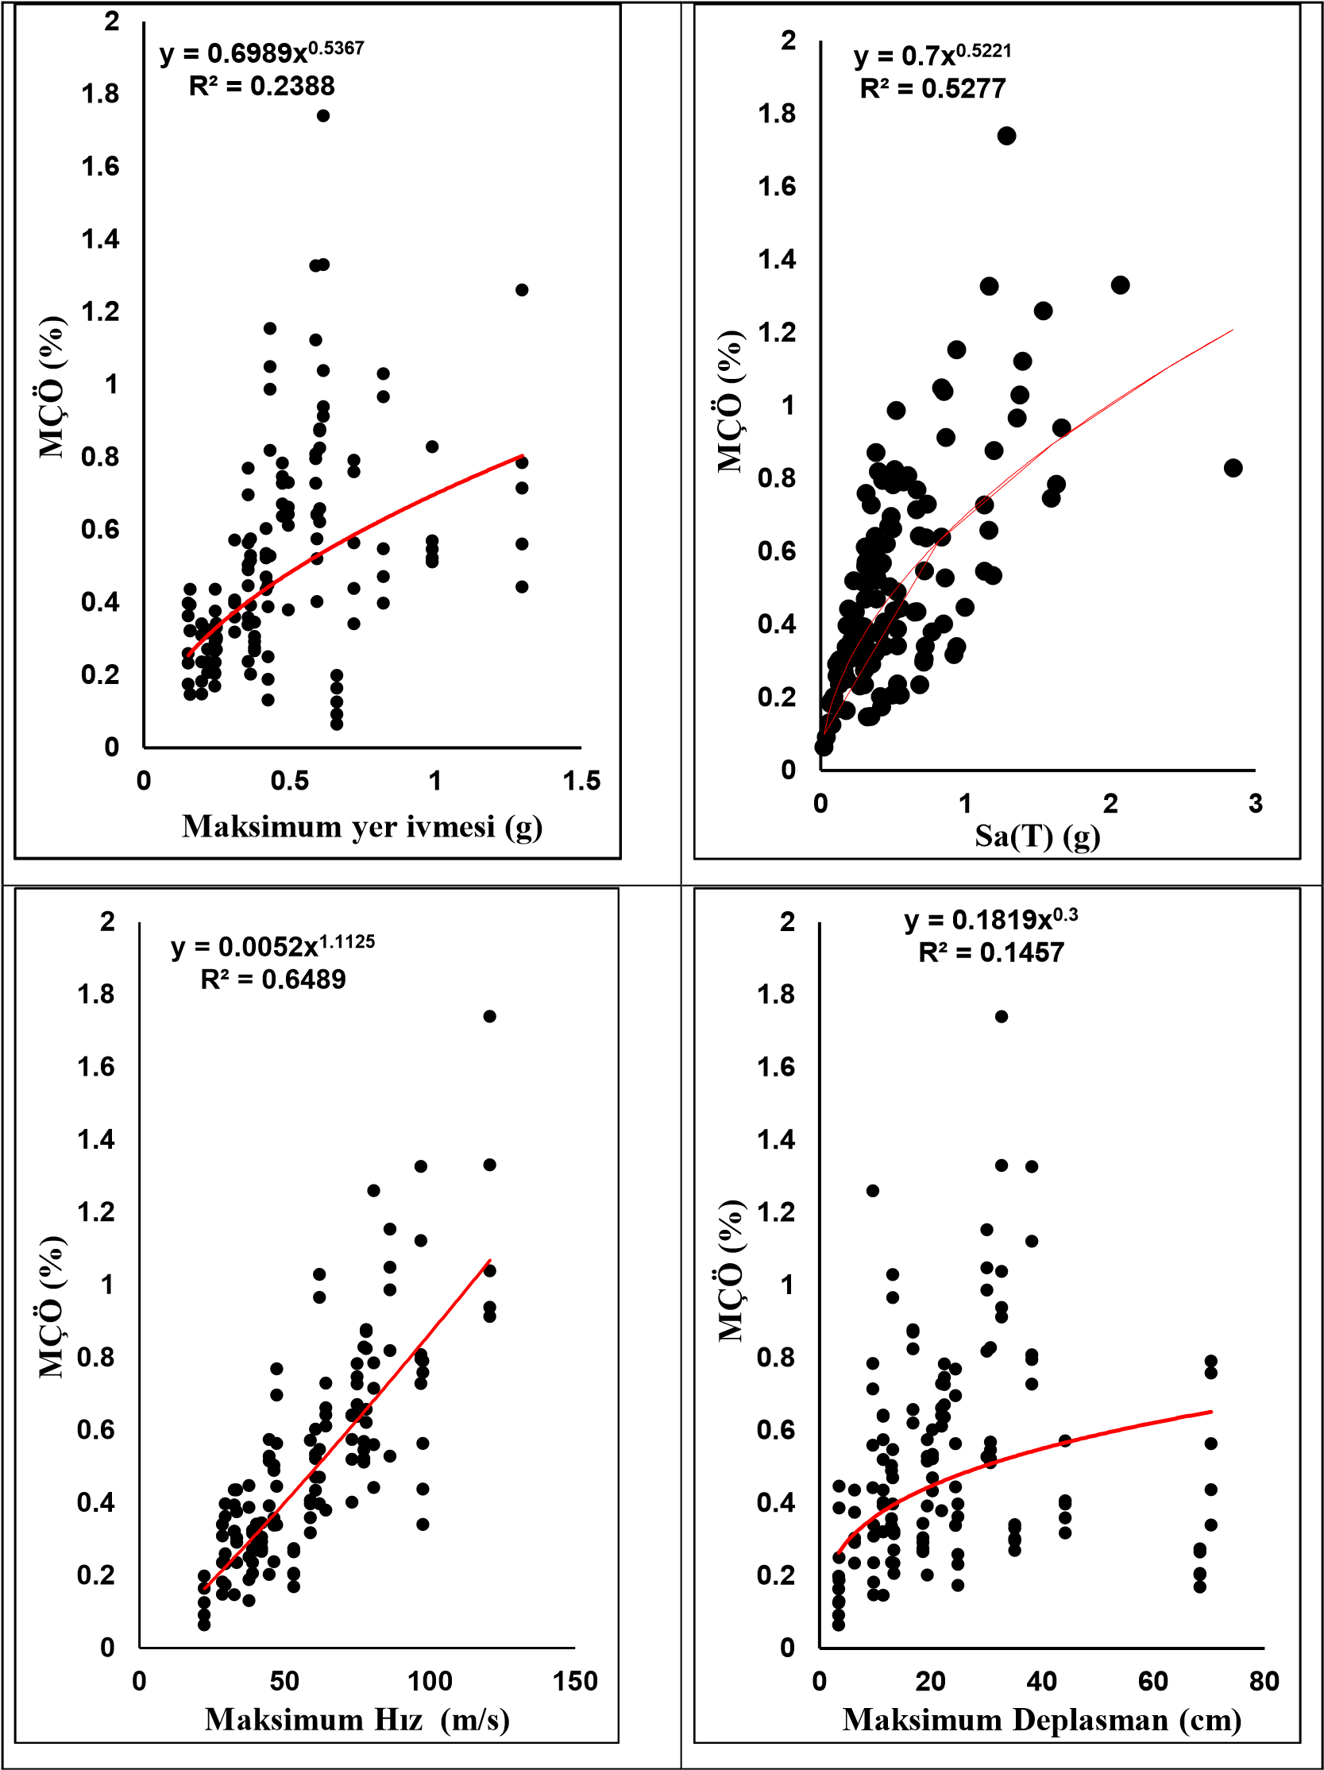
Şekil 5.1: Maksimum yer ivmesi, Sa(T), maksimum hız ve maksimum deplasman parametreleri ile maksimum çatı ötelenmeleri arasındaki ilişki

Şekil 5.2’ de V_{max}/A_{max}, ivme RMS, deplasman RMS ve dalga şiddeti parametreleri ile çatı ötelenme talepleri arasındaki korelasyon verilmektedir. Hesaplanan korelasyon katsayıları sırasıyla 0.038, 0.377, 0.114 ve 0.405 olarak bulunmuştur.
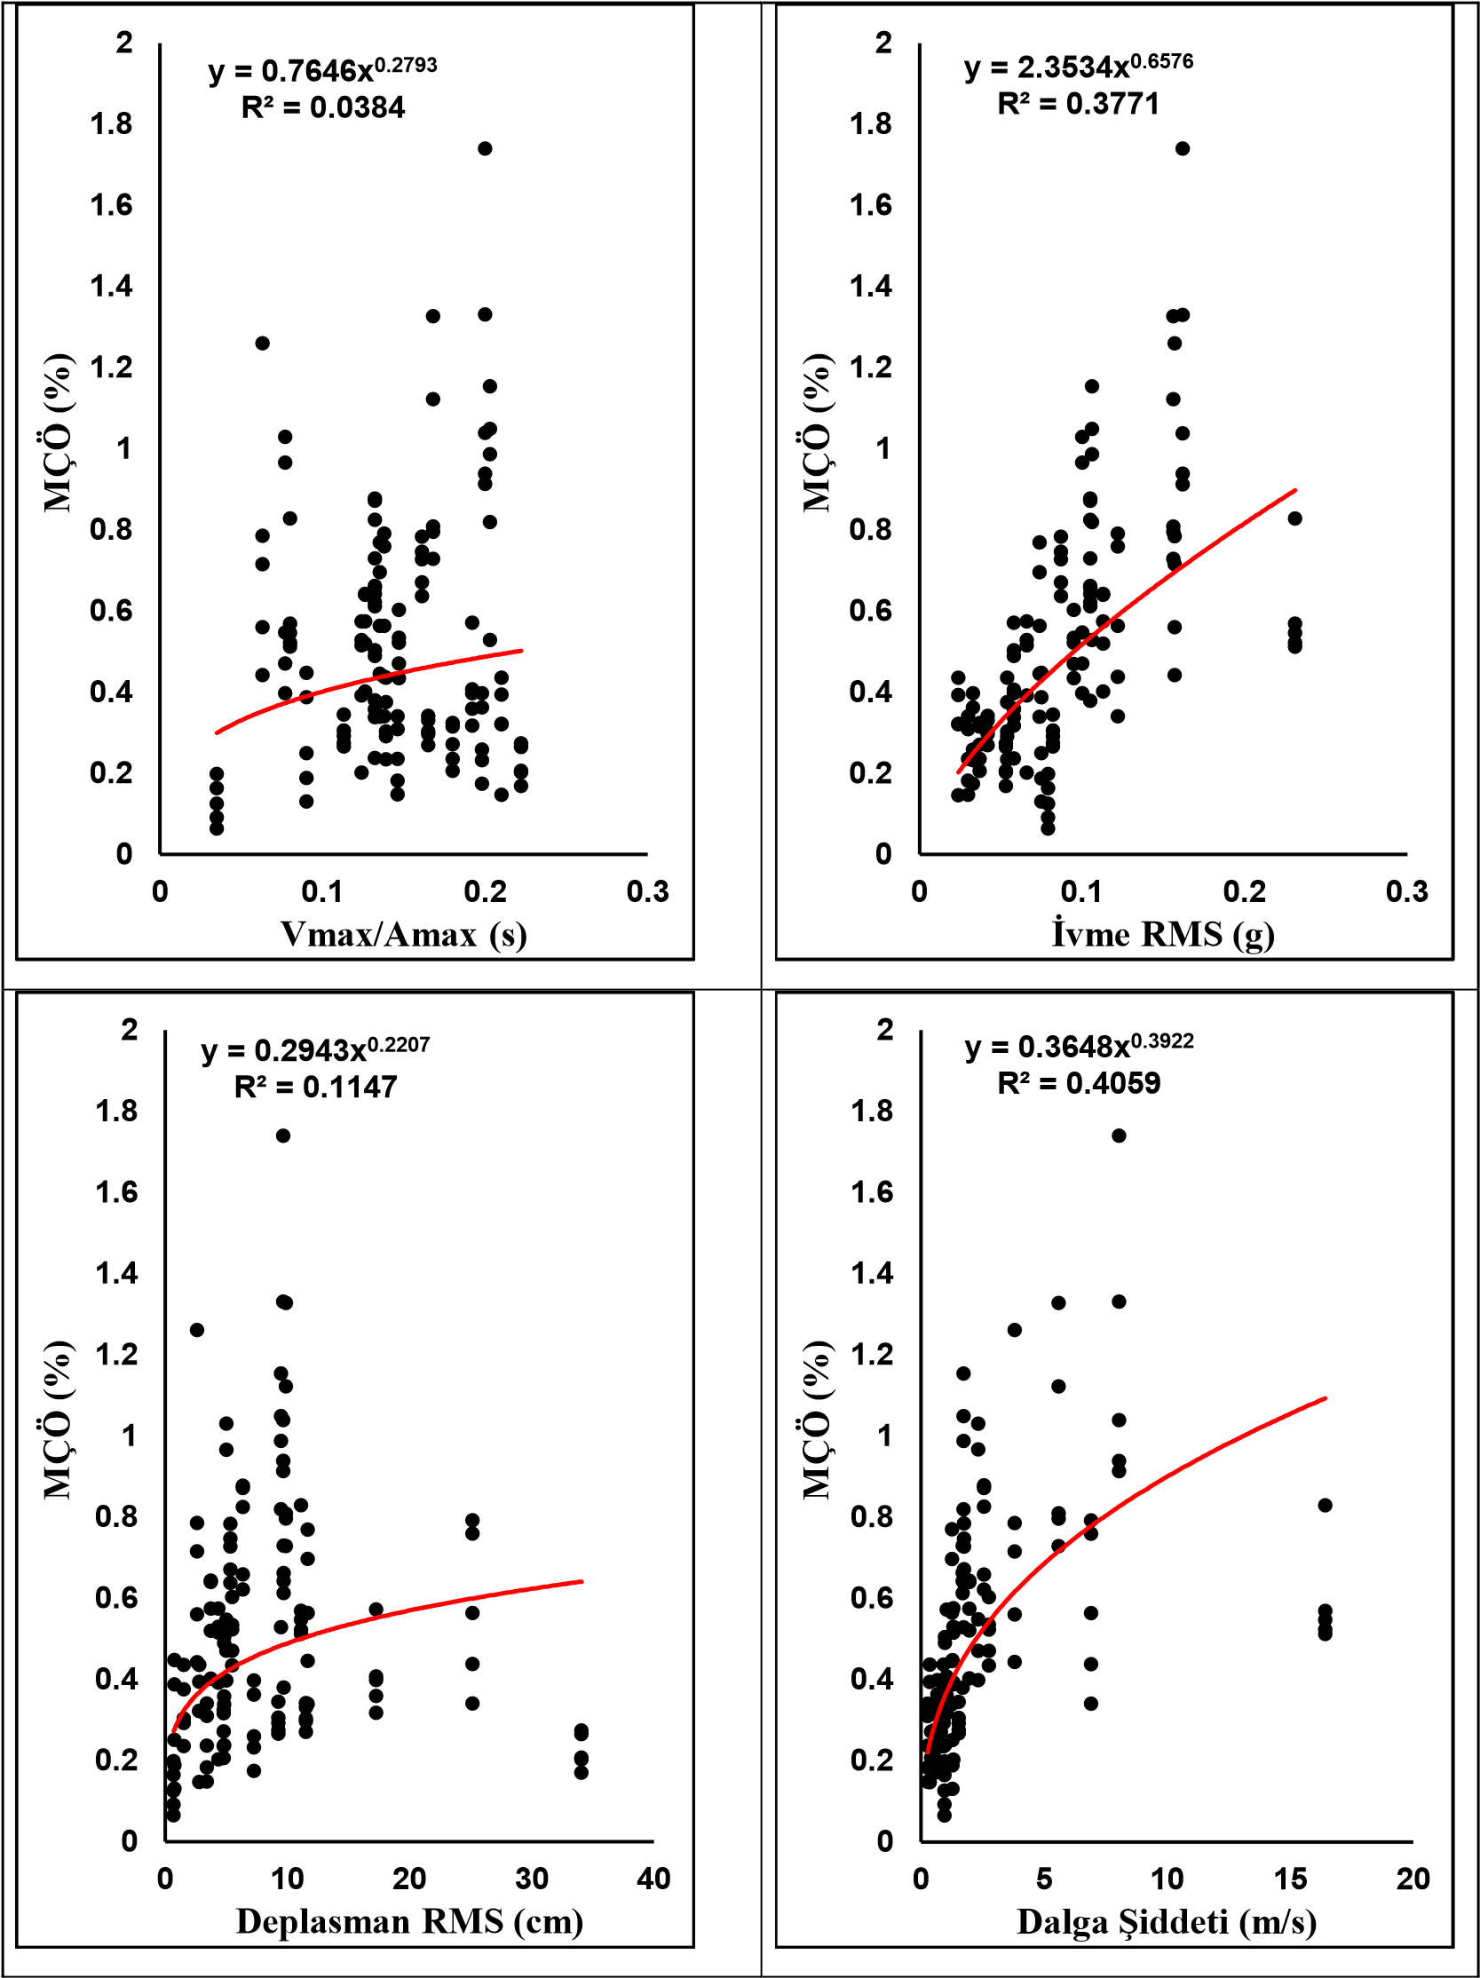
Şekil 5.2: V_{max}/A_{max}, ivme RMS, deplasman RMS ve dalga şiddeti parametreleri ile maksimum çatı ötelenmeleri arasındaki ilişki

Şekil 5.3’ te hız RMS, karakteristik şiddet, spesifik enerji yoğunluğu ve kümülatif mutlak hız parametreleri ile çatı ötelenme talepleri arasındaki korelasyon verilmektedir. Hesaplanan korelasyon katsayıları sırasıyla 0.540, 0.408, 0.469 ve 0.322 olarak bulunmuştur.
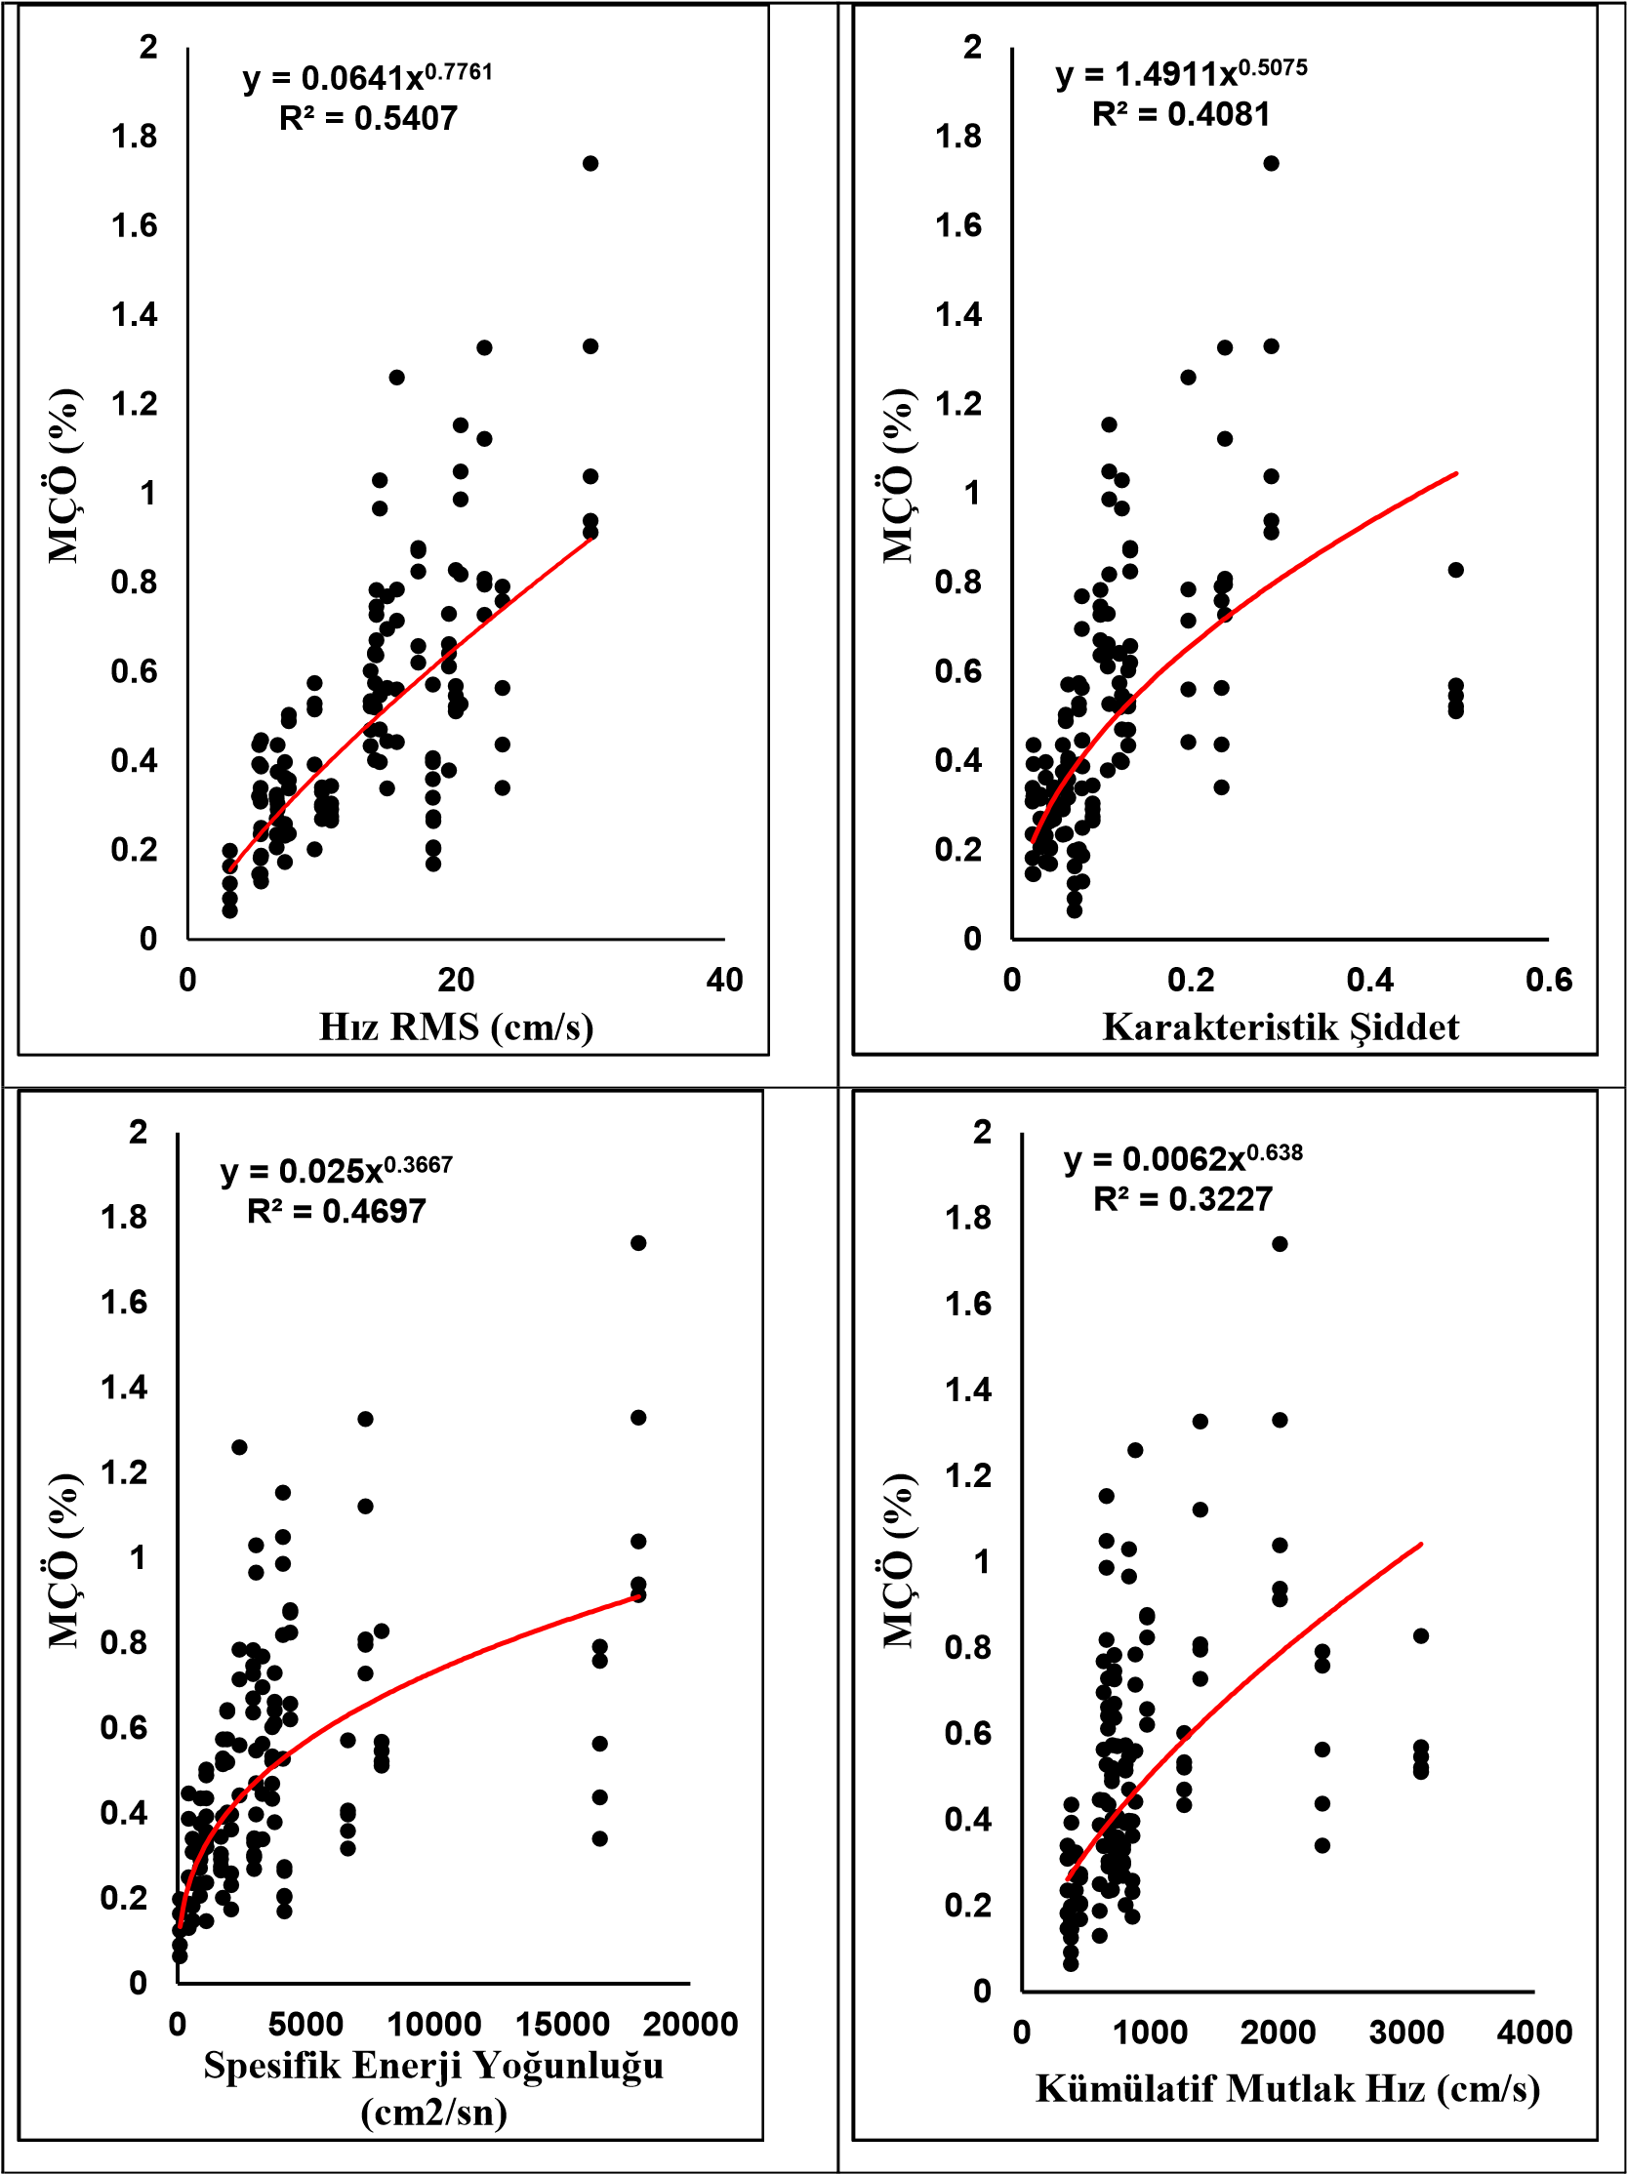
Şekil 5.3: Hız RMS, karakteristik şiddet, spesifik enerji yoğunluğu ve kümülatif mutlak hız parametreleri ile maksimum çatı ötelenmeleri arasındaki ilişki
Şekil 5.4’ te ivme spektrum şiddeti, hız spektrum şiddeti, Housner Intensity ve sürekli maksimum ivme parametreleri ile çatı ötelenme talepleri arasındaki korelasyon verilmektedir. Hesaplanan korelasyon katsayıları sırasıyla 0.323, 0.728, 0.767 ve 0.353 olarak bulunmuştur. Hız spektrum şiddeti ve Housner Intensity çatı katı deplasman talepleri ile en yüksek korelasyonu gösteren parametrelerdir.
Özellikle Housner Intensity %1 ve altındaki talepleri yakalamakta oldukça başarılı görülmektedir. %1’in üzerindeki çatı ötelenmelerinde ise saçılım artmaktadır.
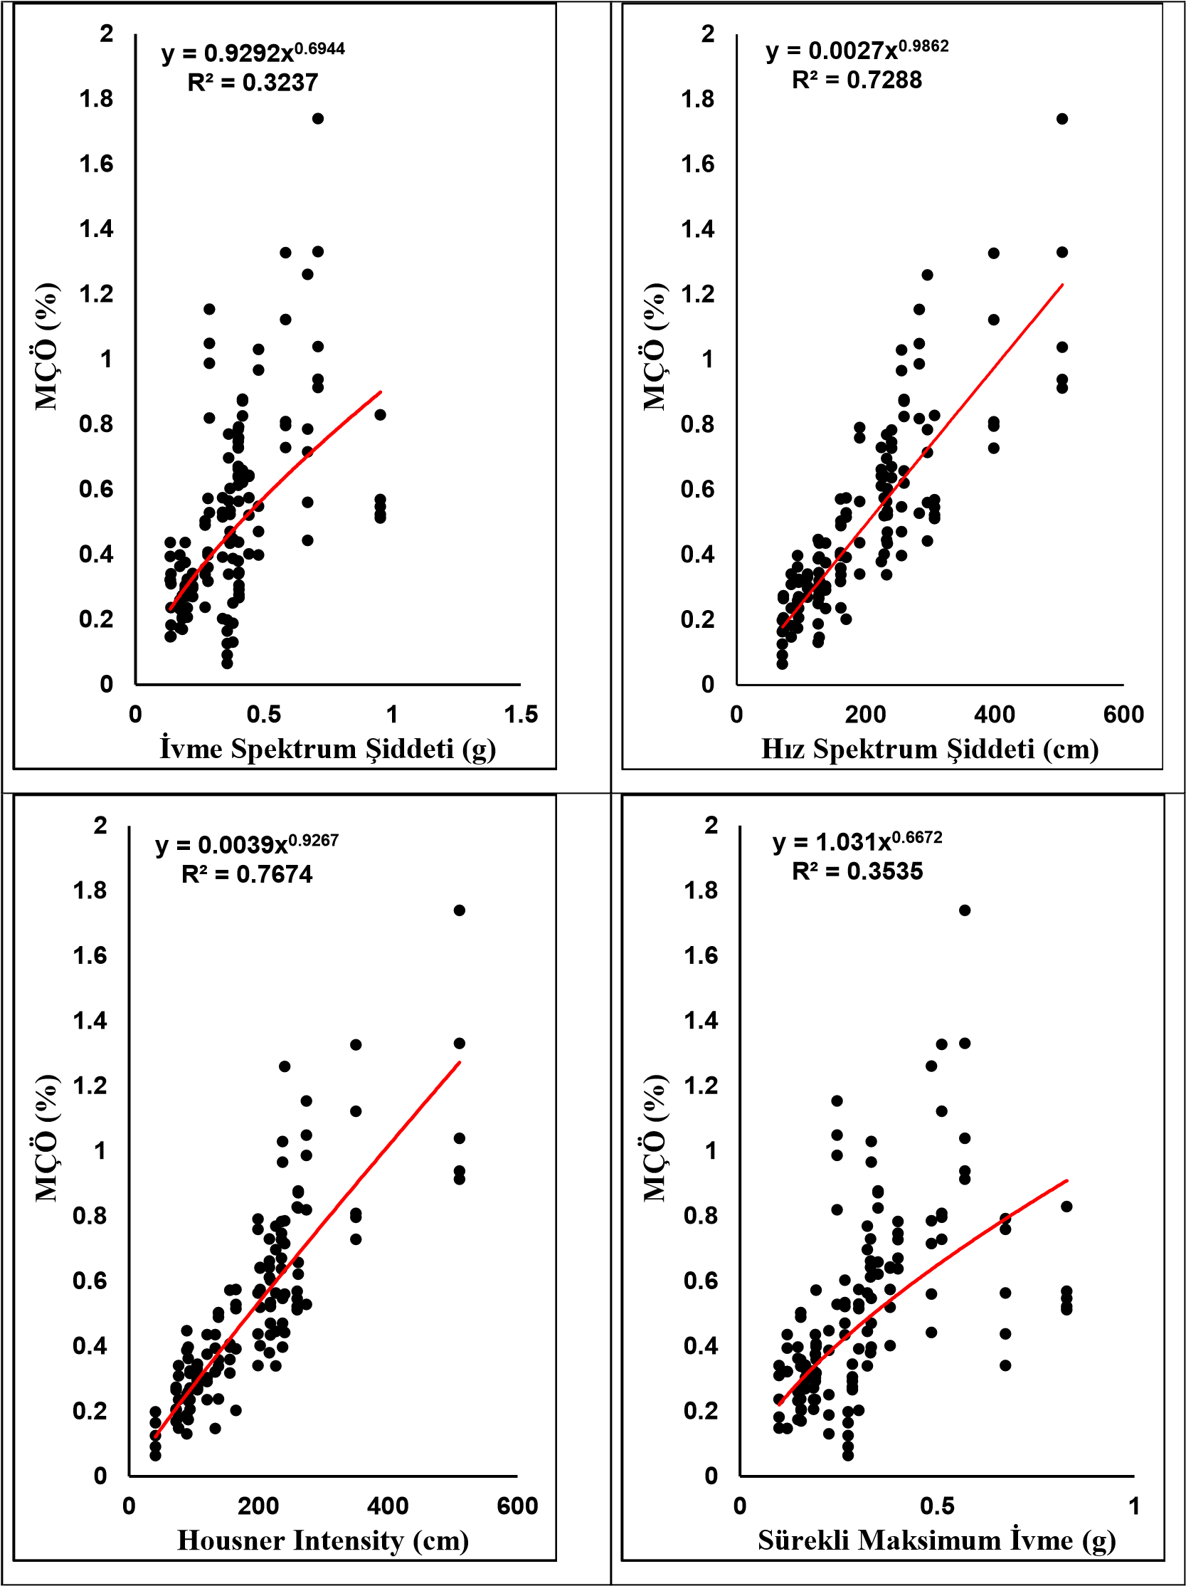
Şekil 5.4: İvme spektrum şiddeti, hız spektrum şiddeti, Housner Intensity ve sürekli maksimum ivme parametreleri ile maksimum çatı ötelenmeleri arasındaki ilişki

Şekil 5.5’ te sürekli maksimum hız, etkili tasarım ivmesi, A95 parametresi ve baskın periyot ile çatı ötelenme talepleri arasındaki korelasyon verilmektedir. Hesaplanan korelasyon katsayıları sırasıyla 0.393, 0.322, 0.234 ve 0.017 olarak bulunmuştur.

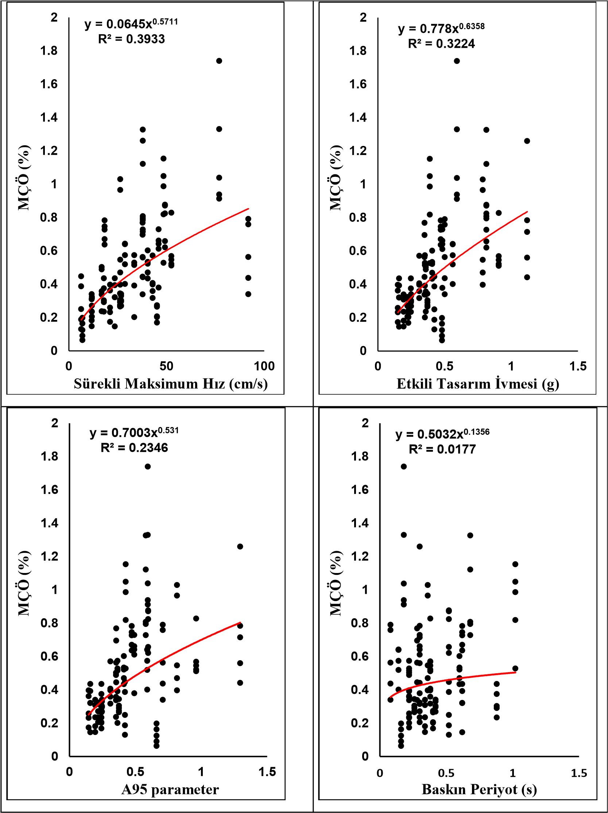
Şekil 5.5: Sürekli maksimum hız, etkili tasarım ivmesi, A95 parametresi ve baskın periyot parametreleri ile maksimum çatı ötelenmeleri arasındaki ilişki

Şekil 5.6’da ortalama periyod değeri ile çatı katı ötelenme oranları arasındaki korelasyon verilmektedir. Ortalama periyot değeri tek başına değerlendirildiğinde anlamlı bir korelasyon bulunmamaktadır.
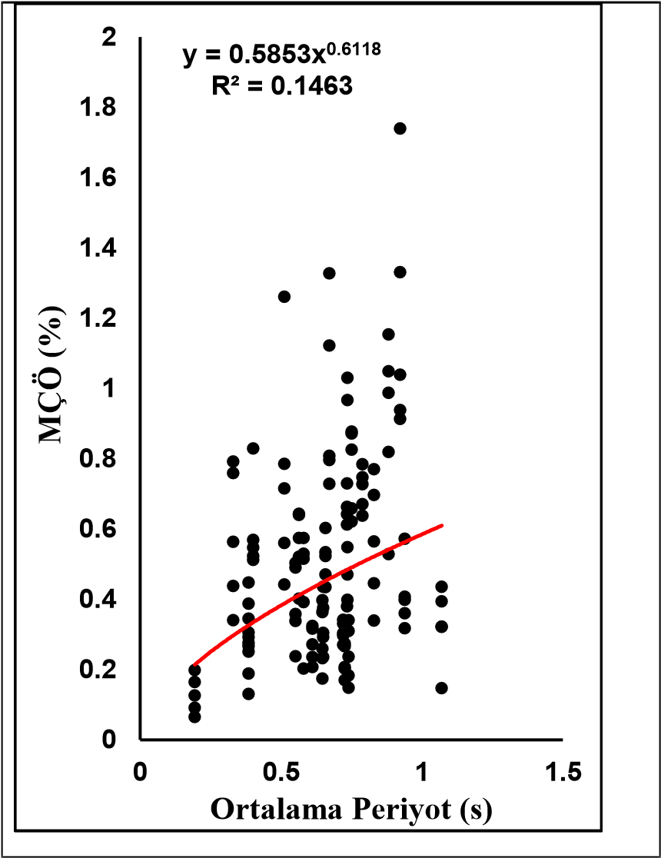
Şekil 5.6: Ortalama periyot parametresi ile maksimum çatı ötelenmeleri arasındaki ilişki
Tablo 5.2’de maksimum göreli kat ötelenme oranlarının hangi kat için hesaplandığı görülmektedir. Kat sayısı arttıkça her bir deprem için maksimum değerin hesaplandığı katlar büyük değişkenlik gösterebilmektedir. 20 katlı model için maksimum göreli kat ötelenme oranı Whittier-A-Ejs048 kaydı için 16. Katta hesaplanmıştır. Bu durum yüksek mod etkilerinin bir sonucu olarak değerlendirilebilir.
Şekil 5.7’de görülebileceği gibi hesaplanan göreli kat ötelenme oranını arttıkça hesaplandığı kat seviyesi düşmektedir. Başka bir değişle yüksek mod etkileri azalmaktadır. Dinamik analizin doğası gereği düşük talepler altında elastik bölgede dinamik büyütme etkileri sonuçlar üzerinde etkili olmakta, plastik bölgede ise azalmaktadır.

Tablo 5.2: Maksimum göreli kat ötelenme oranlarının görüldüğü katların dağılımı
Deprem Adı: |  |  | Kat Sayısı
 | 4 katlı | 8 katlı | 12 katlı | 16 katlı | 20 katlı
Cap-Pet090-X | 2 | 6 | 10 | 14 | 15
Dzc-Bol090-X | 1 | 2 | 3 | 15 | 13
Erz-Ew-X | 1 | 1 | 4 | 2 | 2
Impval-Bra315-X | 2 | 1 | 3 | 2 | 3
İmpvall-H-E11230-X | 1 | 2 | 4 | 10 | 4
Kobe-Tak090-X | 1 | 1 | 3 | 5 | 9
Kocaeli-Ats000-X | 1 | 1 | 3 | 4 | 2
Kocaeli-Dzc180-X | 1 | 3 | 3 | 2 | 2
Koc-Dzc270-X | 1 | 1 | 3 | 7 | 8
Koc-Gbz000-X | 2 | 2 | 5 | 11 | 2
Landers-Lcn275-X | 1 | 1 | 2 | 2 | 2
Landers-Yer360-X | 2 | 2 | 3 | 2 | 11
Lomap-G03090-X | 2 | 2 | 2 | 2 | 6
Lomap-Lex090-X | 1 | 1 | 3 | 4 | 8
Lomap-Tri090-X | 2 | 2 | 2 | 4 | 12
Morgan-Cyc285-X | 1 | 1 | 3 | 2 | 13
Northr-Cnp196-X | 1 | 2 | 3 | 2 | 6
Northr-Nwh360-X | 1 | 2 | 2 | 2 | 2
Northr-Syl090-X | 1 | 1 | 3 | 7 | 2
Northr-Tar360-X | 1 | 4 | 1 | 2 | 5
Northr-Wil180-X | 1 | 2 | 6 | 5 | 13
Palmspr-Nps210-X | 1 | 1 | 3 | 3 | 11
Parkf-C02065-X | 1 | 1 | 1 | 2 | 2
Spitak-Guk000-X | 2 | 2 | 3 | 9 | 13
Superst-B-İcc000-X | 1 | 2 | 4 | 2 | 2
Whittier-A-Ejs048-X | 1 | 2 | 7 | 12 | 16

Tablo 5.3’te incelenen parametreler ve maksimum göreli kat ötelenme oranları için hesaplanan korelasyon değerleri ve eğri tipi özet olarak verilmektedir. Şekil 5.8-5.13’te ise her bir parametre ile hesaplanan katlar arası göreli ötelenme oranları ve ivme parametreleri arası ilişki ayrı ayrı verilmektedir. Çatı katı ötelenme oranları ile göreli kat ötelenme oranları arasında yüksek bir korelasyon olduğu daha önce belirtilmişti. Ancak kat sayısındaki artışa bağlı olarak bu korelasyonun düşmesi nedeniyle, göreli kat ötelenme oranları ile yüksek korelasyonu olan farklı bir parametrenin olup olmadığı araştırılmıştır.
Sonuçlar değerlendirildiğinde, göreli kat ötelenme oranları ile ivme parametreleri arasında maksimum çatı ötelenme oranlarına benzer bir eğilim olduğu gözlenmiştir. Kat ötelenme oranlarını yansıtan farklı bir parametre bulunmamaktadır.

0
2
4
6
8
10
12
14
16
18
Kat
20
katlı mode
0
2
4
6
8
10
12
14
16
Kat
16
katlı mode
0 1 2 3 0 1 2 3
GKÖ (%) GKÖ (%)
0
2
4
6
8
10
12
Kat
12
katlı model
0
2
4
6
8
Kat
8
katlı model
0 2 4 0 2 4 6
GKÖ (%) ^{GKÖ (%)}

0
2
4
0
2
4
Kat
GKÖ (%)
4
katlı model
Şekil 5.7: Maksimum GKÖ ve hesaplanan kat seviyesi arasındaki ilişki

Tablo 5.3: Farklı kat sayıları ve tüm modeller için ivme parametreleri korelasyon değerleri.
Parametre | GKÖ
 | İlişki) | Korelasyon (R²)
Maksimum Yer İvmesi | Üssel | 0.33
Maksimum Hız | Üssel | 0.65
Maksimum Deplasman | Üssel | 0.11
Vmax/Amax | Üssel | 0.01
İvme RMS | Üssel | 0.44
Deplasman RMS | Üssel | 0.08
Dalga Şiddeti | Üssel | 0.01
Hız RMS | Üssel | 0.51
Karakteristik Şiddet | Üssel | 0.47
Spesifik Enerji  Yoğunluğu | Üssel | 0.42
Kümülatif Mutlak Hız | Üssel | 0.34
İvme Spektrum Şiddeti | Üssel | 0.39
Hız Spektrum Şiddeti | Üssel | 0.73
Housner Intensıty | Üssel | 0.74
Sürekli Maksimum İvme | Üssel | 0.42
Sürekli Maksimum Hız | Üssel | 0.34
Etkili Tasarım İvmesi | Üssel | 0.41
A95 Parameter | Üssel | 0.33
Baskın Periyot | Üssel | 0.01
Ortalama Periyot | Üssel | 0.09

Şekil 5.8’ de maksimum yer ivmesi, S_{a}(T), maksimum hız, maksimum deplasman parametreleri ile GKÖ arasındaki korelasyon verilmektedir. Hesaplanan korelasyon katsayıları sırasıyla 0.330, 0.395, 0.645 ve 0.105 olarak bulunmuştur.

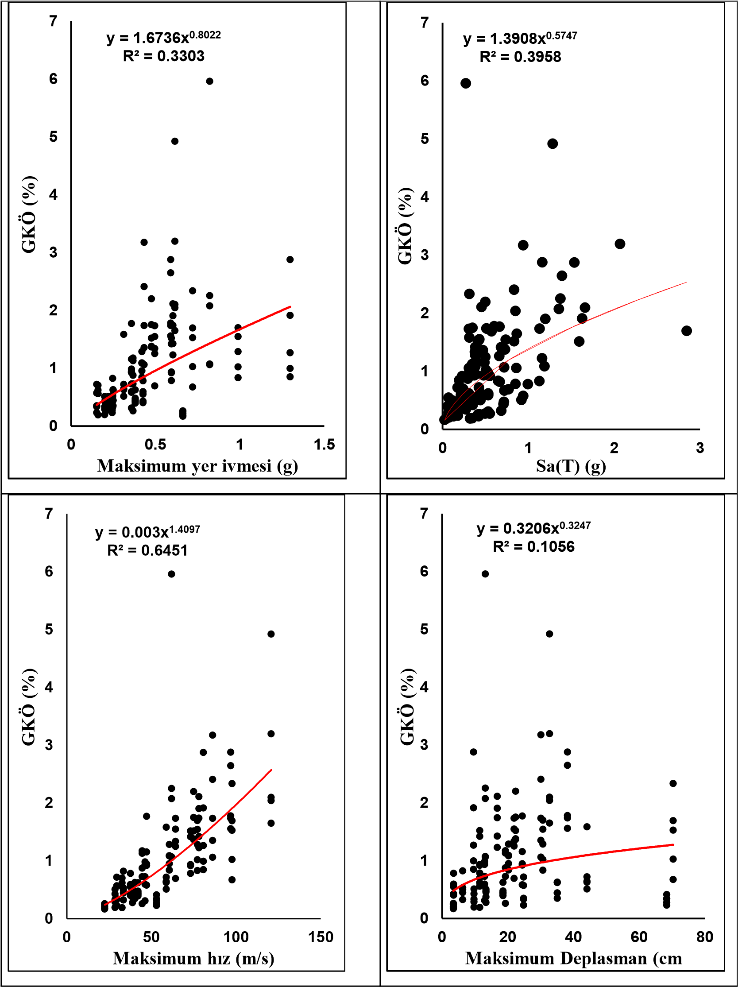
Şekil 5.8: Maksimum yer ivmesi, Sa(T), maksimum hız ve maksimum deplasman parametrelerinin maksimum göreli kat ötelenmesi (GKÖ) ile ilişkisi

Şekil 5.9’ da V_{max}/A_{max}, ivme RMS, deplasman RMS ve dalga şiddeti parametreleri ile GKÖ talepleri arasındaki korelasyon verilmektedir. Hesaplanan korelasyon katsayıları sırasıyla 0.006, 0.439, 0.079 ve 0.508 olarak bulunmuştur

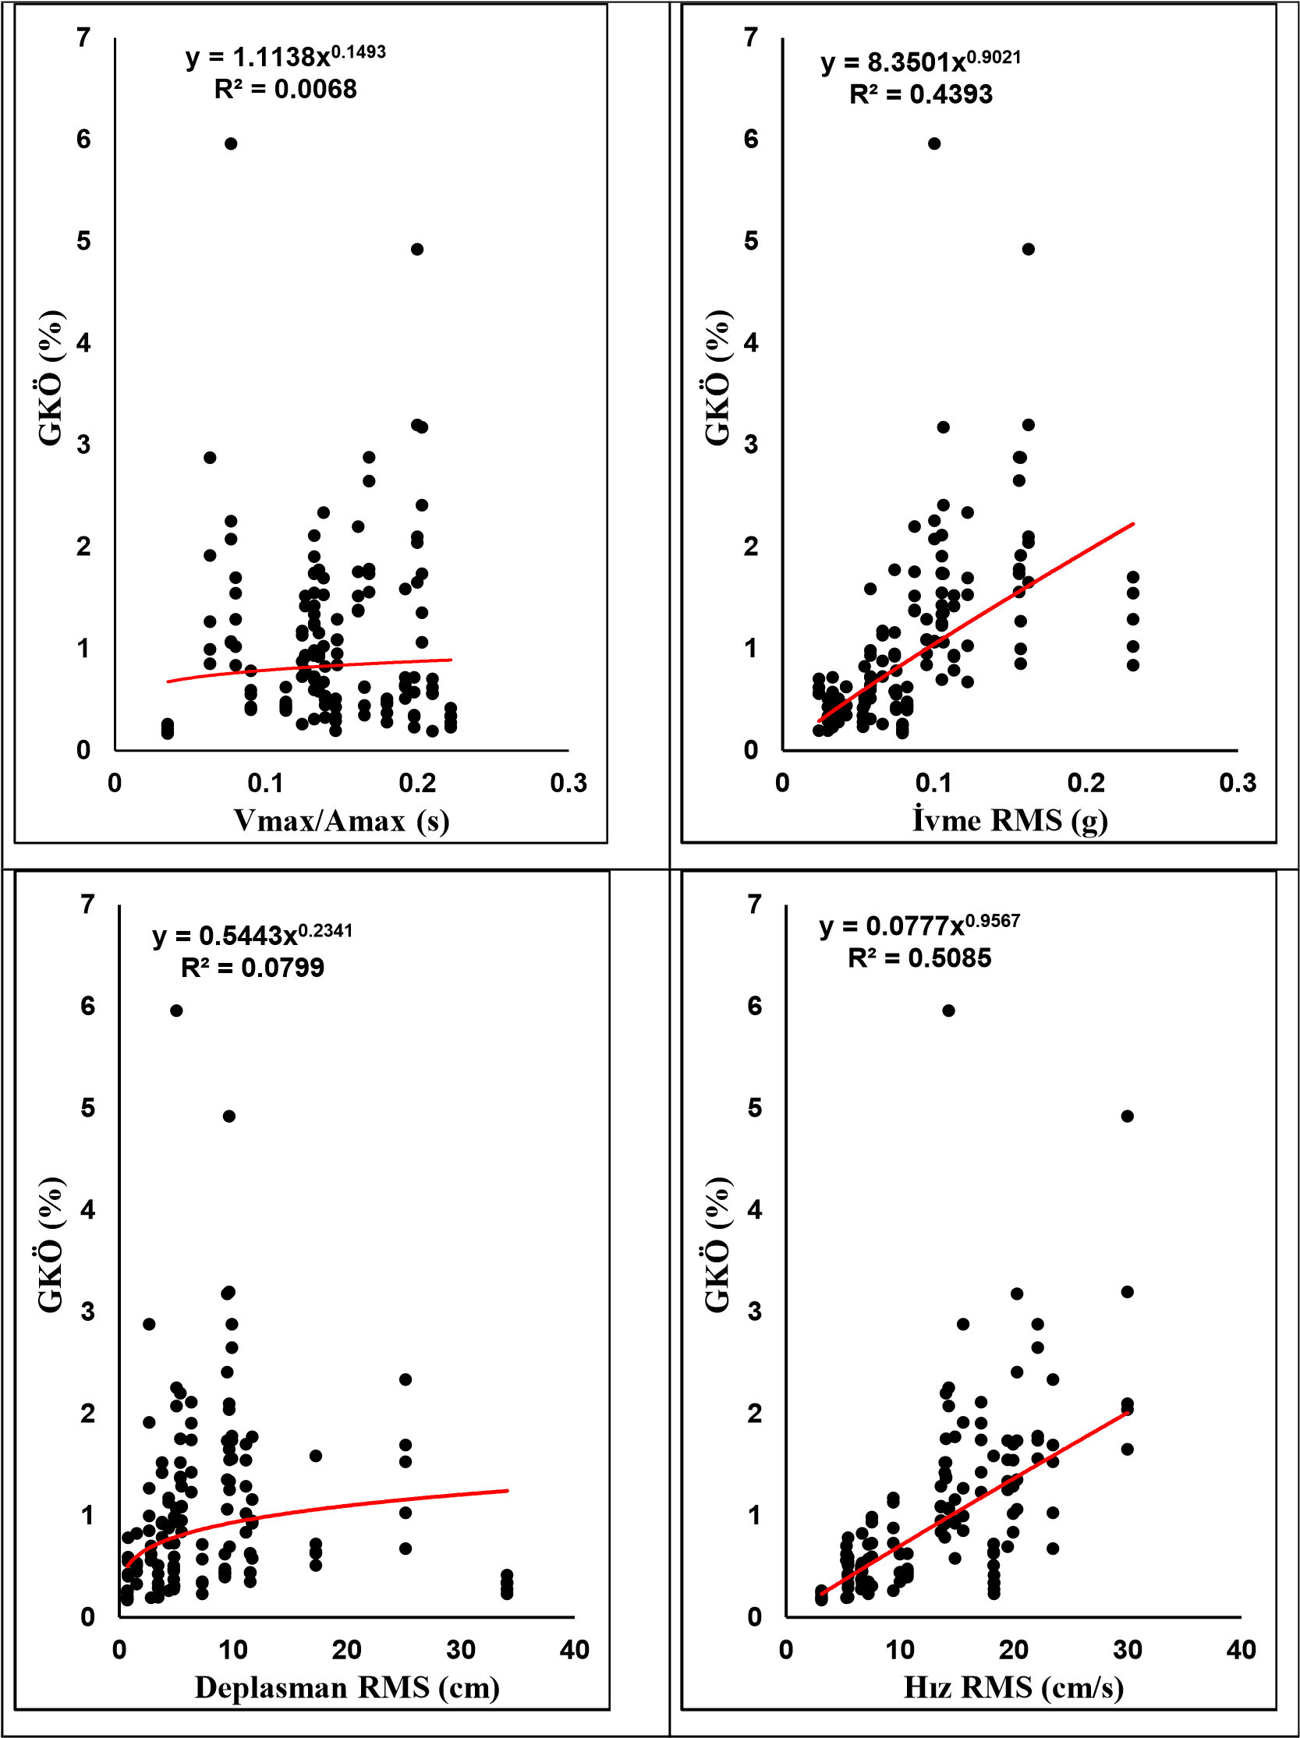
Şekil 5.9: V_{max}/A_{max}, ivme RMS, deplasman RMS ve hız RMS parametrelerinin maksimum göreli kat ötelenmesi (GKÖ) ile ilişkisi

Şekil 5.10’da hız RMS, karakteristik şiddet, spesifik enerji yoğunluğu ve kümülatif mutlak hız parametreleri ile GKÖ talepleri arasındaki korelasyon verilmektedir. Hesaplanan korelasyon katsayıları sırasıyla 0.008, 0.467, 0.422 ve 0.339 olarak bulunmuştur.

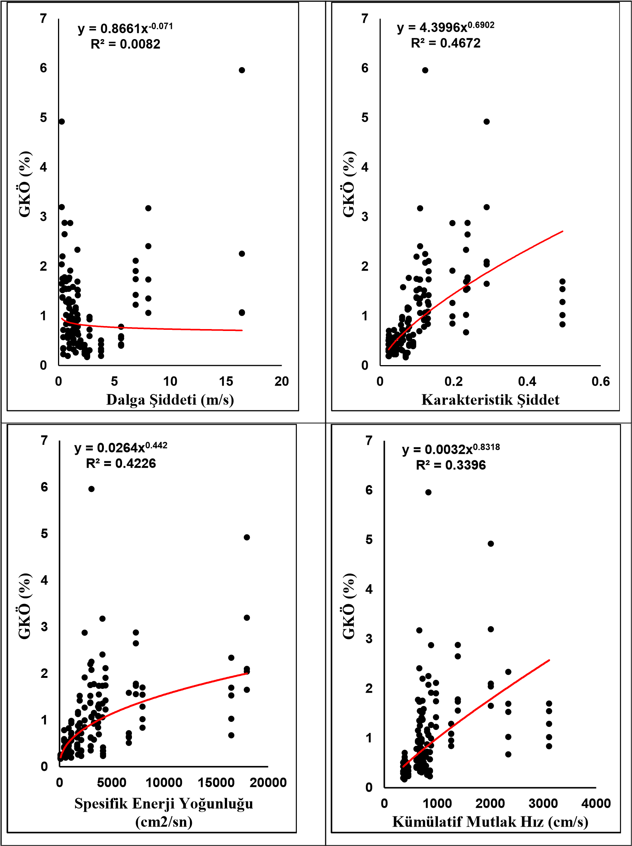
Şekil 5.10: Dalga şiddeti, karakteristik şiddet, spesifik enerji yoğunluğu ve kümülatif mutlak hız parametrelerinin maksimum göreli kat ötelenmesi (GKÖ) ile ilişkisi
Şekil 5.11’ de ivme spektrum şiddeti, hız spektrum şiddeti, Housner Intensity ve sürekli maksimum ivme parametreleri ile GKÖ talepleri arasındaki korelasyon verilmektedir. Hesaplanan korelasyon katsayıları sırasıyla 0.393, 0.730, 0.767 ve 737 ve 0.415 olarak bulunmuştur.
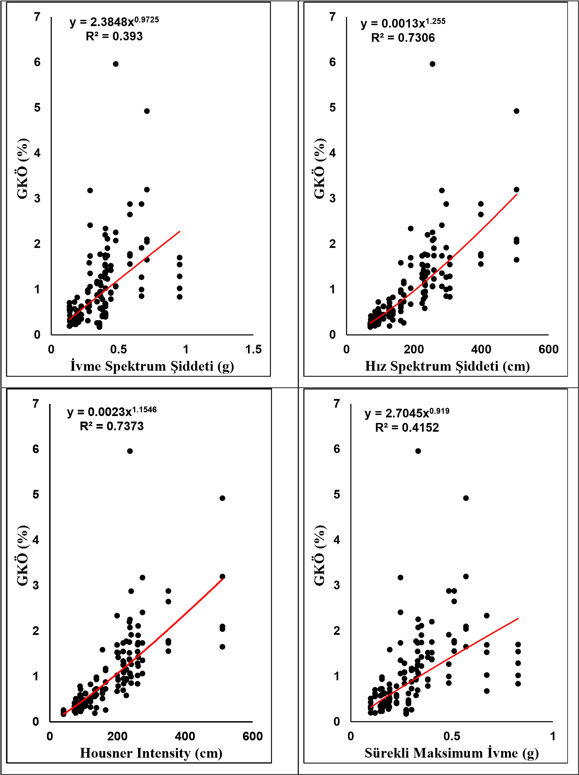
Şekil 5.11: İvme spektrum şiddeti, hız spektrum şiddeti, housner intensity ve sürekli maksimum ivme parametrelerinin maksimum göreli kat ötelenmesi (GKÖ) ile ilişkisi
Şekil 5.12’ de sürekli maksimum hız, etkili tasarım ivmesi, A95 parametresi ve baskın periyot ile GKÖ talepleri arasındaki korelasyon verilmektedir. Hesaplanan korelasyon katsayıları sırasıyla 0.339, 0.409, 0.326 ve 0.009 olarak bulunmuştur. Hız spektrum şiddeti ve Housner Intensity çatı katı deplasman talepleri ile en yüksek korelasyonu gösteren parametrelerdir.
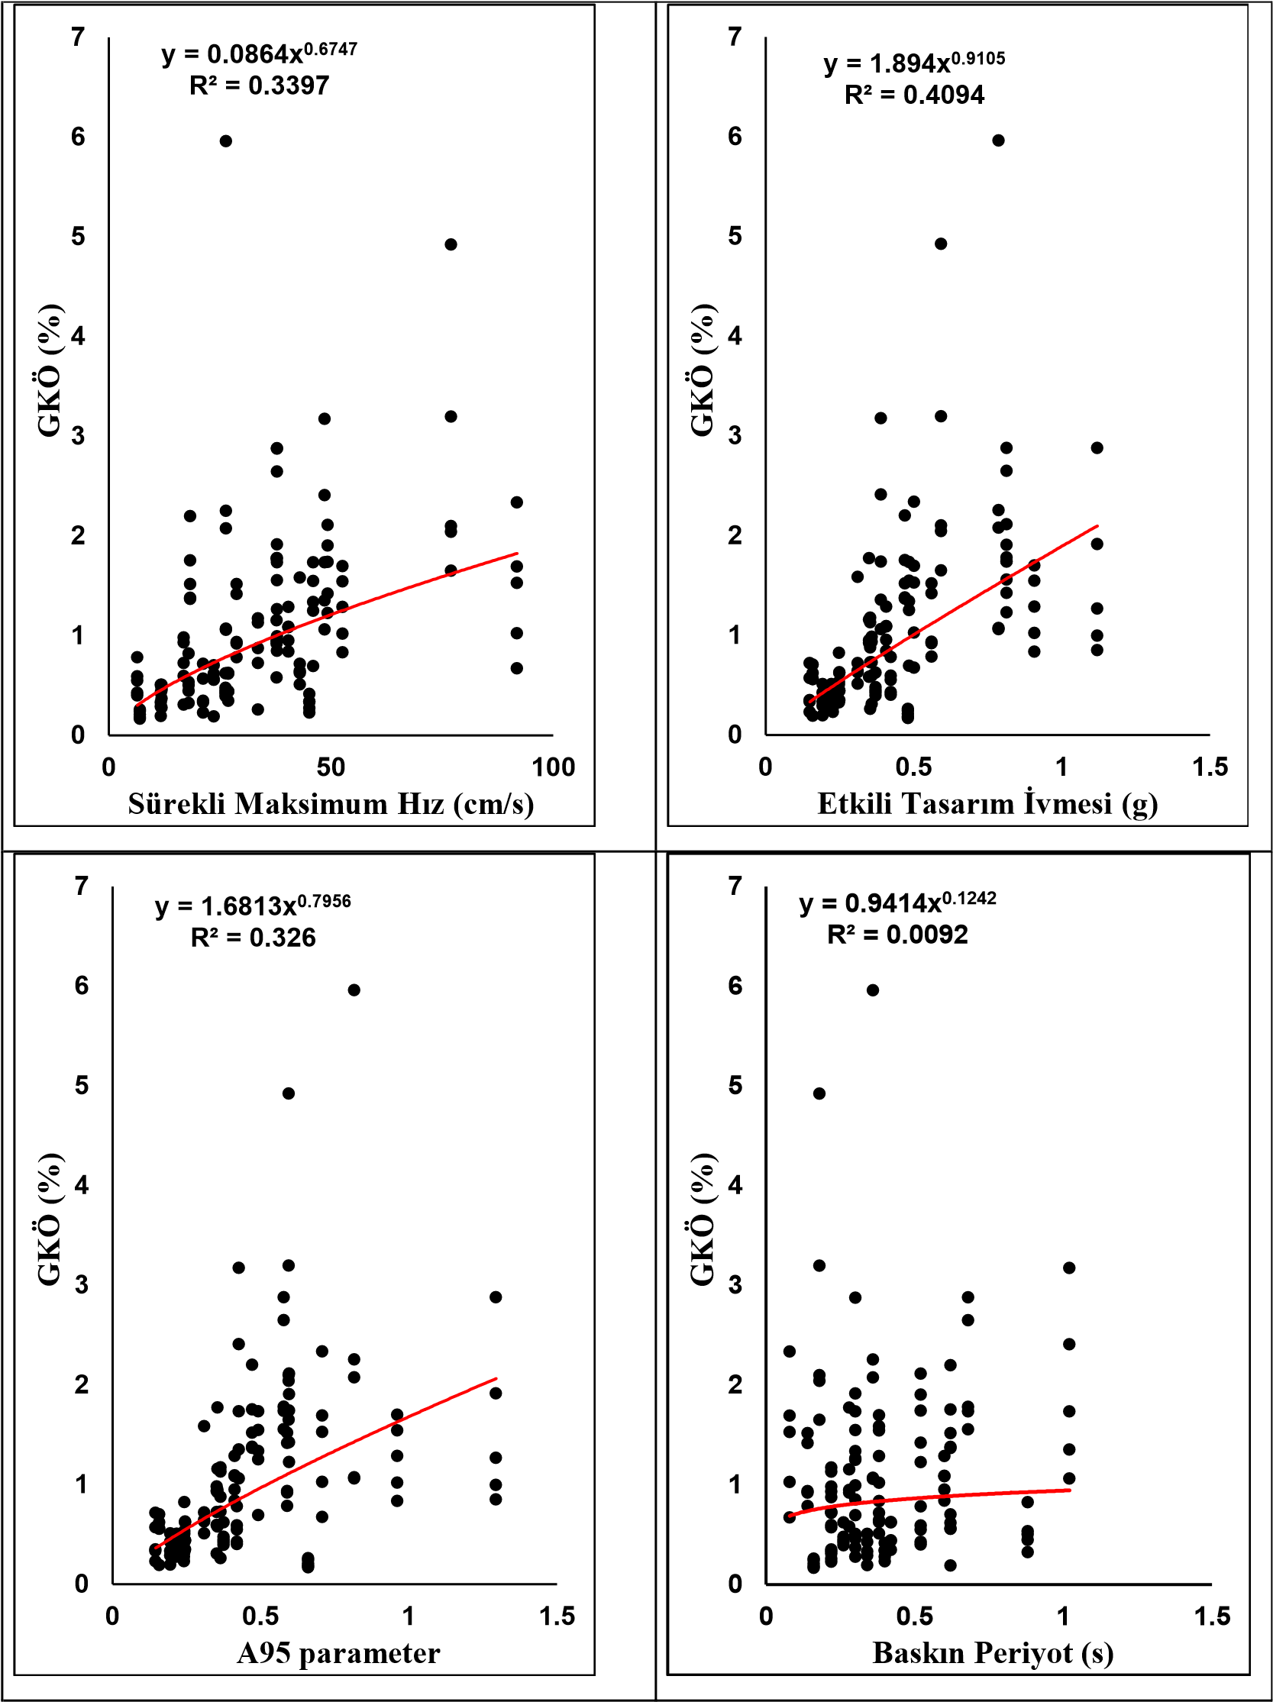
Şekil 5.12: Sürekli maksimum hız, etkili tasarım ivmesi, A95 parametresi ve baskın periyot parametrelerinin maksimum göreli kat ötelenmesi (GKÖ) ile ilişkisi
Şekil 5.13’te ortalama periyod değeri ile çatı katı ötelenme oranları arasındaki korelasyon verilmektedir. Ortalama periyot değeri tek başına değerlendirildiğinde anlamlı bir korelasyon bulunmamaktadır.
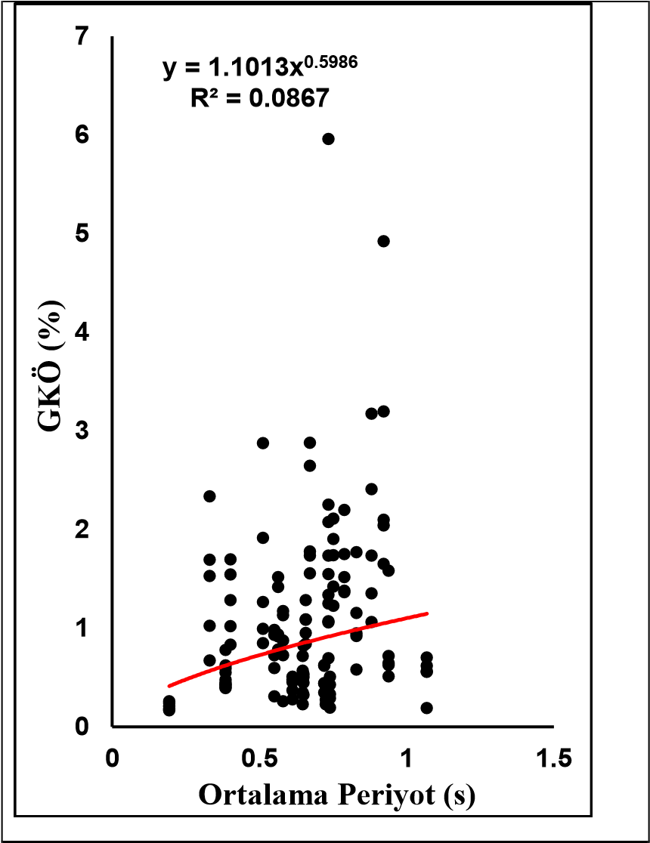
Şekil 5.13: Ortalama periyot parametresinin maksimum göreli kat ötelenmesi (GKÖ) ile ilişkisi

Yer Hareketi Parametreleri Kullanılarak Deplasman Taleplerinin Tahmin Edilmesi
Gerçekleştirilen çalışma kapsamında maksimum çatı katı deplasmanının yer hareketine ait karakteristik parametrelerle tahmin edilebilmesi amacıyla bir denklem türetilmiştir. Denklemin elde edilebilmesi için en az sayıda en parametre kullanılarak en yüksek korelasyonun elde edilmesi hedeflenmiştir. Bu amaçla gerçekleştirilen doğrusal olmayan regresyon analizleri sonucunda denklem 5.1 türetilmiştir.
Denklem 5.1’de MÇÖ; maksimum çatı katı ötelenme oranı (%), tm ivme kaydına ait ortalama (mean) periyodu, T, binanın ilgili yöndeki 1. mod periyodu, VSI ise hız spektrum şiddetine karşılık gelmektedir. Sa(T) ve ortalama periyot gibi parametrelerin tek başına yüksek bir korelasyona sahip olmamasına rağmen Hız
Spektrum şiddeti ile birlikte en yüksek korelasyonu veren denklemde yer alması dikkat çekicidir.
0.747
𝑀ÇÖ (%) = −15.287 + 0.648 ∙ 𝑆_{𝑎}(𝑇)^{0.45} − 0.246 ∙ ^{𝑇𝑚}𝑇 + 0.00995 ∙
(𝑉𝑆𝐼)^{0.0775} + 14.983 ∙ (𝐼_{𝐴})^{−0.007} (5.1)
Elde edilen denklem incelendiğinde hesaplanan korelasyon katsayısının yaklaşık 0.86 hesaplandığı görülmektedir. Şekil 5.14’te gösterildiği gibi deplasman istemi verisi ile deplasman istemi tahmini arasındaki orantı üssel olarak bulunmuştur. Üç boyutlu modeller kullanıldığı için elde edilen korelasyonun tek serbestlik dereceli sistemlere oranla daha düşük olması beklenebilir. Ancak ivme kaydına ait parametreler ile çatı katı deplasman talepleri arasında anlamlı bir ilişkinin olduğu da
görülmektedir.
Elde edilen denklem özellikle %0.8 çatı ötelenme oranı ve altında düşük bir saçılım gösterirken, çatı katı ötelenme oranı %0.8’den büyük değerler için saçılım artmaktadır. Denklemin hesaplanmasında bina periyodunun dikkate alınmıştır. Bina ve ivme kayıtlarının daha detaylı sınıflandırılması ile korelasyonun artacağı tahmin edilmektedir.
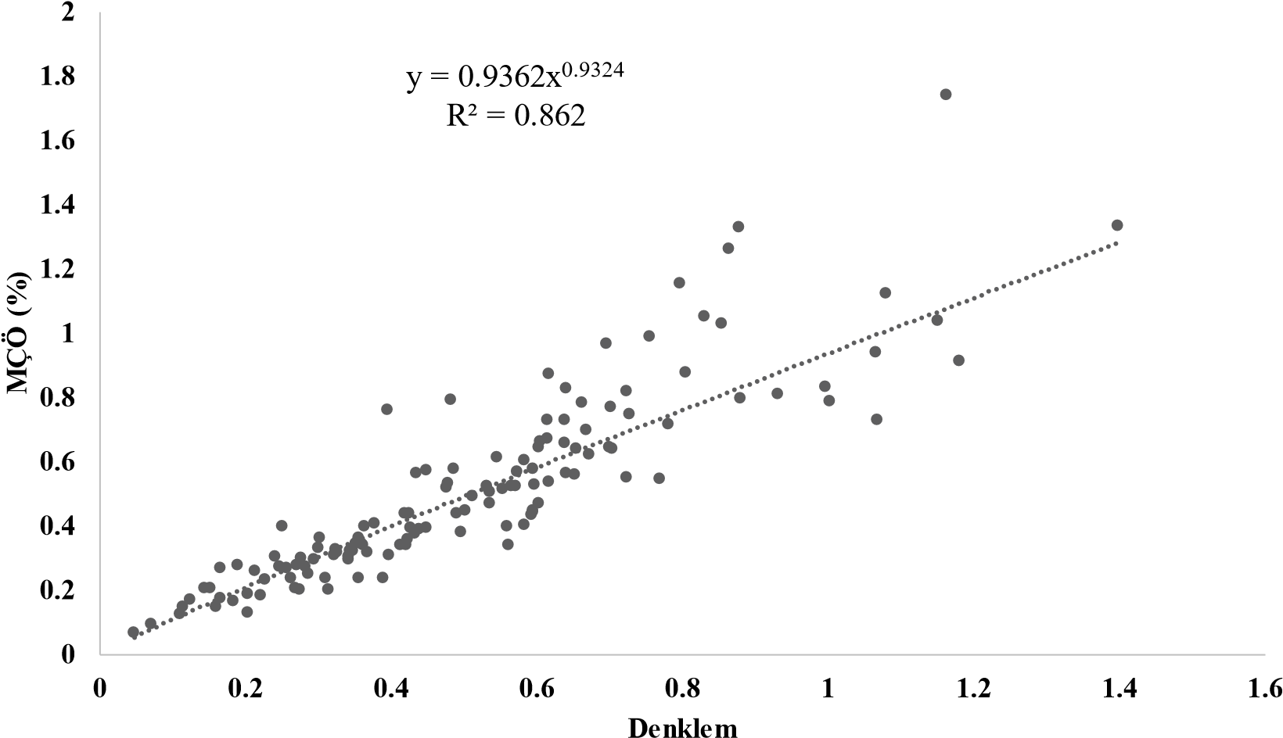
Şekil 5.14: Yer hareketi parametreleri kullanılarak elde edilen deplasman tahmini.

SONUÇ VE ÖNERİLER

Elde Edilen Sonuçlar
Gerçekleştirilen çalışmanın amacı, düşük, orta ve yüksek katlı betonarme binalarda meydana gelen taleplerle, kullanılan ivme kayıtlarının karakteristik özellikleri arasındaki ilişkinin zaman tanım alanında doğrusal olmayan dinamik analiz yöntemi kullanılarak araştırılmasıdır. Bu kapsamda geniş bir periyot bandını kapsayan 4, 8, 12 , 16 ve 20 katlı toplam 5 üç boyutlu betonarme bina DBYBHY2007 kriterlerine göre modellenmiştir. Çalışmada geçmiş yıkıcı depremlere ait 12 adet İleri Yönlenme Etkili (Forward Directivity), 9 adet C grubu ve 5 adet B grubu zeminde kaydedilmiş toplam 26 adet deprem ivme kaydı kullanılmıştır. Toplamda 5 farklı üç boyutlu bina için 26 adet deprem ivme kaydı kullanılarak 130 adet zaman tanım alanında dinamik analiz gerçekleştirilmiştir. Elde edilen sonuçlar aşağıda maddeler halinde özetlenmiştir:
- Doğrusal olmayan dinamik analiz sonuçları incelendiğinde,
maksimum çatı ötelenmesi ile göreli kat ötelenmesi arasında yüksek bir korelasyon olduğu gözlenmiştir. Korelasyon katsayıları bu iki parametre için 4, 8, 12, 16 ve 20 katlı modeller için sırasıyla, 0.995, 0.977, 0.968, 0.826 ve 0.776 olarak hesaplanmıştır.
- Maksimum çatı katı deplasman talebi ve göreli kat ötelenme oranı arasındaki korelasyon kat yüksekliği arttıkça azalmaktadır. Bunun nedeninin yüksek mod etkisine bağlı olarak taleplerin katlara dağılımındaki değişkenlik olduğu söylenebilir.
- Göreli kat ötelenme oranlarının hesaplandığı kat seviyesi özellikle kat sayısındaki artışla birlikte büyük değişkenlik göstermektedir. Ancak hesaplanan göreli kat ötelenme oranları arttıkça, sonucun bulunduğu kat seviyesi düşmektedir.
- Bu durum, yüksek mod etkilerinin küçük şiddetli depremler altında daha etkili olduğunu göstermektedir.
- Çatı katı ötelenme oranları ve göreli kat ötelenme oranları ile ivme kaydı parametreleri arasında benze bir ilişki gözlenmiştir.
- Elde edilen çatı katı deplasman talebi ile en yüksek korelasyona sahip karakteristik ivme parametreleri sırasıyla Housner Intensity, Hız
Spektrum Şiddeti ve Maksimum Hız olarak hesaplanmıştır. Elde edilen korelasyon katsayıları sırasıyla 0.77, 0.73 ve 0.65 olarak bulunmuştur.
- Elde edilen çatı katı deplasman talebi ile düşük korelasyona sahip karakteristik ivme parametreleri sırasıyla Baskın Periyot, V_{max}/A_{max}, Deplasman RMS hesaplanmıştır. Elde edilen korelasyon katsayıları sırasıyla 0.02, 0.04 ve 0.11 olarak bulunmuştur.
- Elde edilen göreli kat ötelenme oranı ile en yüksek korelasyona sahip karakteristik ivme parametreleri sırasıyla Housner Intensity, Hız
Spektrum Şiddeti ve Maksimum Hız olarak hesaplanmıştır. Elde edilen korelasyon katsayıları sırasıyla 0.74, 0.73 ve 0.65 olarak bulunmuştur.
- Elde edilen göreli kat ötelenme oranı ile düşük korelasyona sahip karakteristik ivme parametreleri sırasıyla Vmax/A_{max}, Baskın Periyot ve
Hız RMS olarak hesaplanmıştır. Elde edilen korelasyon katsayıları sırasıyla 0.006, 0.008 ve 0.009 olarak bulunmuştur.
- İvmeye bağlı karakteristik parametreler ile elde edilen talepler arasında yüksek bir korelasyon bulunmamaktadır. Maksimum yer ivmesi ile elde edilen çatı deplasman talebi ve göreli kat ötelenme oranı talebi için hesaplanan korelasyon değerleri sırasıyla 0.24 ve 0.33 olarak bulunmuştur. Modellere ait baskın periyoda karşılık gelen spektral ivme katsayısı için hesaplanan korelasyon değeri ise 0.52’dir.
- Gerçekleştirilen doğrusal olmayan regresyon analizi ile elde edilen denklem ile hesaplanan deplasman talepleri arasındaki korelasyon değeri 0.86 olarak bulunmuştur. Regresyon analizi ile bulunan korelasyon değerinin Housner Intensity parametresine oranla (0.77) anlamlı bir iyileşme sağladığı söylenebilir.

Gelecek Çalışmalar İçin Öneriler
Tez kapsamında elde edilen sonuçlar değerlendirildiğinde gelecek çalışmalar için aşağıdaki öneriler yapılmaktadır:
- Gerçekleştirilen çalışmada üç boyutlu binaların kullanılması nedeniyle sınırlı sayıda bina modeli ve ivme kaydı kullanılmıştır. Daha genel sonuçların elde edilebilmesi amacıyla kullanılan ivme sayısı ve model sayısı arttırılabilir.
- Kullanılan ivme kayıtları ve bina özellikleri daha detaylı sınıflandırılarak hesaplanan korelasyon değerleri iyileştirilebilir.
- Gerçekleştirilen çalışma düzensiz taşıyıcı sisteme sahip binalar için tekrarlanarak sonuçlar karşılaştırılabilir.
- Analizlerde zemin-yapı etkileşimi dikkate alınabilir.

KAYNAKLAR
ABYYHY-1975, Afet Bölgelerinde Yapılacak Yapılar Hakkında Yönetmelik, Bayındırlık ve İskan Bakanlığı, Ankara, (1975).
ABYYHY-1998, Afet Bölgelerinde Yapılacak Yapılar Hakkında Yönetmelik, Bayındırlık ve İskan Bakanlığı, Ankara, (1998).
AKKAR, S. AND ÖZEN, Ö., Effect of peak ground velocity on deformation demands for sdof systems, Earthquake Engineering and Structural Dynamics, 34, 1551-1571, (2005).
ATC-40, Seismic Evaluation and Retrofit of Concrete Buildings, Applied Technology Council, Redwood City, California, (1996).
BENJAMIN J.R., A criterion for determining exceedance of the Operating Basis Earthquake, EPRI Report NP-5930, Electric Power Research Institute, Palo Alto, California, (1988).
BEŞİKÇİ O.B. “Düşük ve Orta Yüksekliteki Yumuşak Katlı Binaların Deplasman Taleplerinin Doğrusal Elastik Olmayan Analizle Tahmini” Yüksek Lisan
Tezi, Pamukkale Üniversitesi Fen Bilimleri Enstitüsü, Yapı Anabilim Dalı, Denizli, (2013).
BISPEC, Bispec Professional 2.03, Elastic Solutions, http://www.eqsols.com, (1999- 2000).
BRAY J.D., RODRIGUEZ-MAREK A., Characterization of Forward-
Directivity Grounds Motions in the Near-Fault Region, USA, (2004).
DBYBHY-2007, Deprem Bölgelerinde Yapılacak Binalar Hakkında
Yönetmelik, Bayındırlık ve İskan Bakanlığı, Ankara, (2007).
DÖNDÜREN, M. S. VE KARADUMAN, A., “Deprem Bölgelerindeki
Yüksek Katlı Betonarme Yapılarda Taşıyıcı Sistem Seçiminin Kesit Tesirelerine Etkisi”, Teknik Online Dergi, Cilt 9 Sayı:2, (2010).
FEMA-308, The Repair of Earthquake Damage Concrete and Masonry Wall Buildings, Federal Emergency Management Agency, Washington, (1999).
FEMA-356, Prestandard and Commentary for Seismic Rehabilitation of Buildings, Federal Emergency Management Agency, Washington, (2000).
FEMA-440, Improvement of Nonlinear Static Seismic Analysis Procedures, Federal Emergency Management Agency, Washington, (2005).
GELMEDİ, Ö., “Betonarme Çerçeve Tipi Yapılarda Burulma Düzensizliğinin Doğrusal Olmayan Statik Artımsal İtme Analiz Yöntemleri ile İncelenmesi” Yüksek Lisans Tezi, Dokuz Eylül Üniversitesi Fen Bilimleri Enstitüsü, Yapı Anabilim Dalı, İzmir, (2011).
INEL M., OZMEN H.B., SENEL S.M., KAYHAN A.H., Mevcut Betonarme
Binaların Yapısal Özelliklerinin Belirlenmesi, Uluslararası Sakarya Sempozyumu, Sakarya, Türkiye, (2009).
INEL M., ÇAYCI B.T., KAMAL M. VE ALTINEL O., “Orta Katlı Mevcut Betonarme Yapılarda Çekiçleme Davranışının İncelenmesi”, 3.Türkiye Deprem Mühendisliği ve Sismoloji Konferansı, Deü-İzmir, (2015).
KALKAN E., KUNNATH S.K., Assessment of Current Nonlinear Static Procedures for Seismic Evaluation of Buildings, California, (2006).
KRAMER S. L, Geotechnical Earthquake Engineering. Prentice Hall. New York, (1996).
LIAO, W., LOH, C., WAN, S., Earthquake responses of RC moment frames subjected to near-fault ground motions, Structural Design of Tall Buildings, 10, 219229, (2001).
MANDER, J.B., PRİESTLEY, M.J.N VE PARK, R., “Theoretical StressStrain Model for Confined Concrete”, Journal of Structural Engineering., ASCE, Vol. 114, pp.1804-1826, 1988.
MERTER, O., UÇAR, T., BOZDAĞ, Ö., DÜZGÜN, M. VE KORKMAZ, A.,
“Betonarme Çerçeve Yapıların Gerçek Depremlere Ait İvme Kayıtları ile Doğrusal
Olmayan Dinamik Analizi”, 2. Türkiye Deprem Mühendisliği ve Sismoloji Konferansı, Mkü-Hatay, (2013).
NUTTLİ O.W., The relation of sustained maximum ground acceleration and velocity to earthquake intensity and magnitude. Miscellaneous Paper S-71-1, Report 16, U.S. Army Corps of Engineers, Waterways Experiment Station, Vicksburg, Mississippi, (1979).
PEER, http://peer.berkeley.edu , (2011).
SAP2000 V-14 CSI., Integrated Finite Element Analysis and Design of Structures Basic Analysis Reference Manual, Berkeley, USA, (2010).
RATHJE E.M., ABRAHAMSON N.A. AND BRAY J.D., Simplified frequency content estimates of earthquake ground motions. Journal of Geotechnical and Geoenvironmental Engineering, Vol. 124, No. 2, pp. 150-159, (1998).
SARMA S.K. and YANG K.S., An evaluation of strong motion records and a new parameter A95. Earthquake Engineering and Structural Dynamics, Vol. 15, pp. 119-132,(1987).
INEL M., OZMEN H.B., BİLGİN H., “SEMAp”, Sargı etkisi modelleme analiz programı; TUBİTAK proje no: 105M024, (2008).
SOMERVILLE P.G., Development of An Improved Representation of NearFault Ground Motions, SMIP89 Seminar Proceedings, California, (1989).
SOMERVILLE P.G., Engineering Characteristics of Near Fault Ground Motion, SMIP Seminar Proceedings, California, (1997).
SOMERVILLE P.G., Magnitude Scaling of The Near Fault Rupture
Directivity Pulse, California, (2002).
TS-500, Betonarme Yapıların Tasarım ve Yapım Kuralları, Türk Standartları Enstitüsü, Ankara, (2000)
ÜRÜNVEREN, M.F., “Çok Katlı Betonarme Yapılarda Deprem
Perfomansının Belirlenmesi Yöntemleri ve Güçlendirme Önerileri” Yüksek Lisans Tezi, Dokuz Eylül Üniversitesi Fen Bilimleri Enstitüsü, Yapı Anabilim Dalı, İzmir, (2010).
VON THUN J.L., ROCHİM L.H., SCOTT G.A. and WİLSON J.A.,
Earthquake ground motions for design and analysis of dams, Earthquake Engineering and Soil Dynamics II - Recent Advances in Ground-Motion Evaluation,
Geotechnical Special Publication, Vol. 20, pp. 463-481, (1988).
YAZGAN, U., “Empirical Seismic Fragility Assessment with Explicit Modeling of Spatial Ground Motion Variability”, Engineering Structures, Vol. 100, Page 479-489, (2015).
YAKUT, A. AND YILMAZ, H., Correlation of Deformation Demands with Ground Motion Intensity, ASCE Journal of Structural Engineering, 134, 1818-28, (2008).
WALD DJ, QUİTORİANO V, HEATON TH, KANOMORİ H., Relationships between peak ground acceleration, peak ground velocity and modified Mercalli intensity in California. Earthquake Spectra, 15:557-564, (1999).
WU, YM, TENG TI, SHİN TC, HSİAO NC., Relationship between peak ground acceleration, peak ground velocity and intensity in Taiwan. Bulletin of the Seismological Society of America; 93:386-396, (2003).
WU, Y.M., HSİAO, N.C., AND TENG, T.L., Relationship between strong motion peak values and seismic loss during the 1999 Chi-Chi, Taiwan earthquake, Natural Hazards, 32, 357-373, (2004).
XU, H. AND GARDONİ, P., “Probabilistic Capacity and Seismic Demand Models and Fragility Estimates for Reinforced Concrete Buildings Based on ThreeDimensional Analyses”, Engineering Structures, Vol 112, Page 200–214, (2016).

EKLER
8. EKLER

Ek A Zaman Tanım Alanında Doğrusal Olmayan Analizlerden Elde Edilen Tepe Noktası Deplasman Grafikleri

-0.025
-0.02
-0.015
-0.01
-0.005
0
0.005
0.01
0.015
0.02
0.025
0.03
0
2
4
6
8
10
12
Tepe Noktası Deplasmanı (mm)
Zaman (sn)
CAP
-
PET090
-
X
-0.15
-0.1
-0.05
0
0.05
0.1
0
5
10
15
20
Tepe Noktası Deplasmanı (mm)
Zaman (sn)
DZC
-
BOL090
-
X

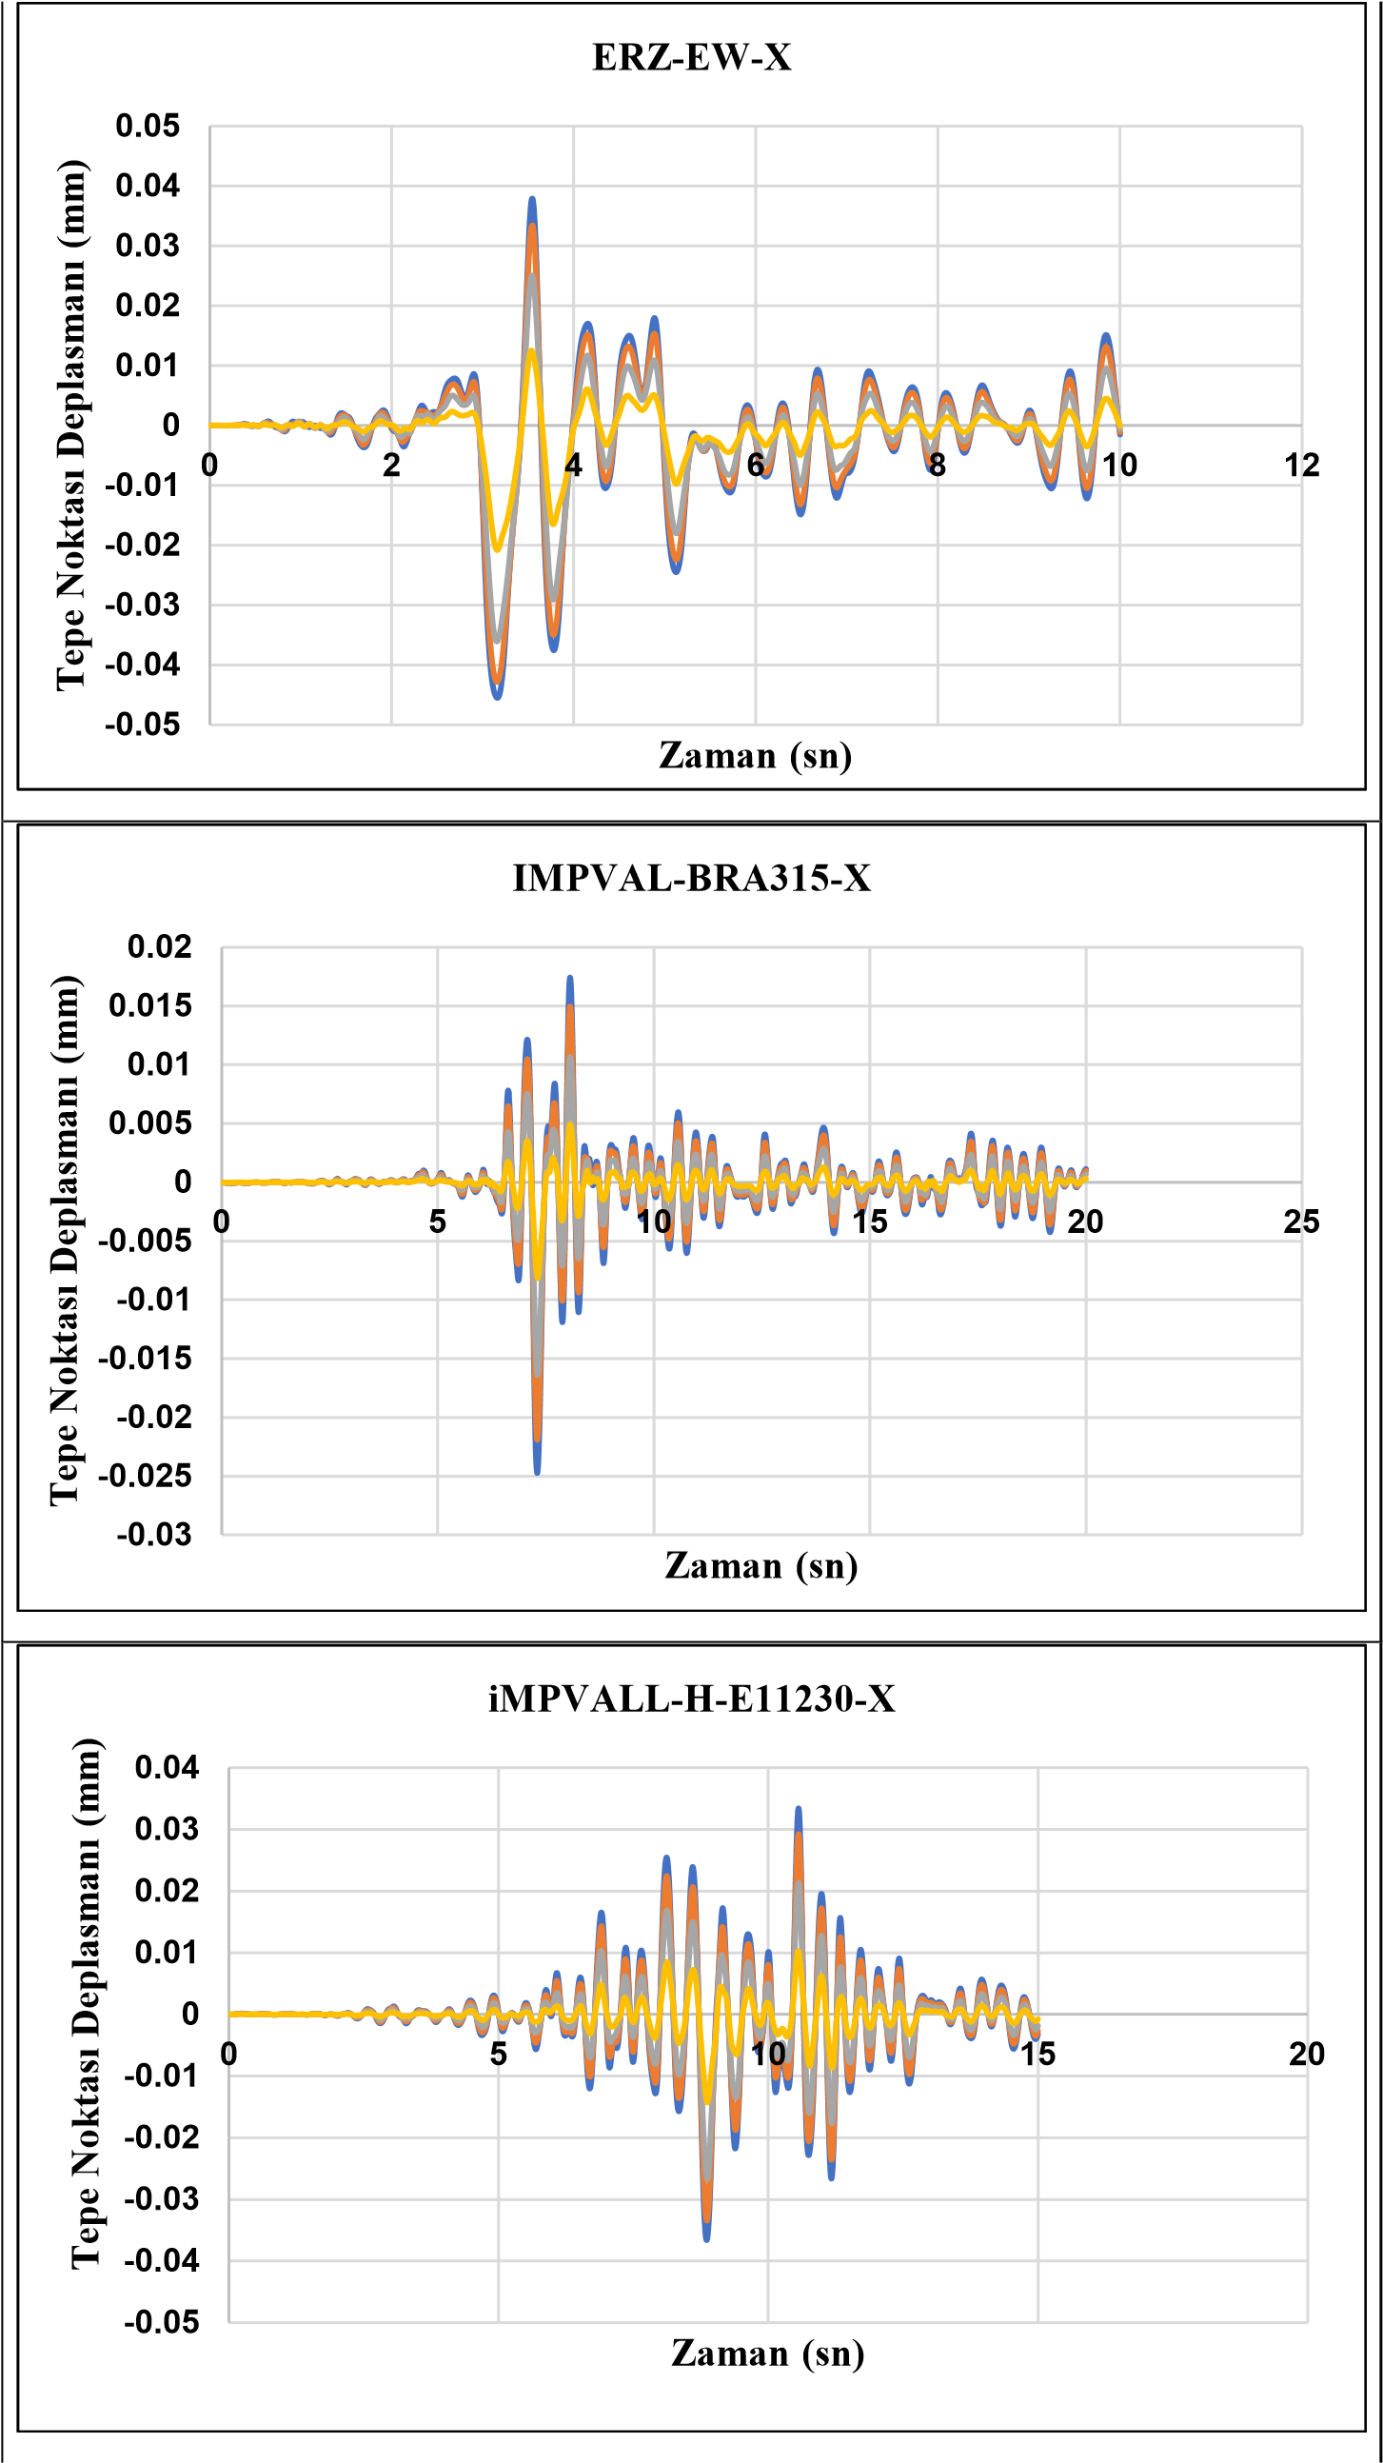
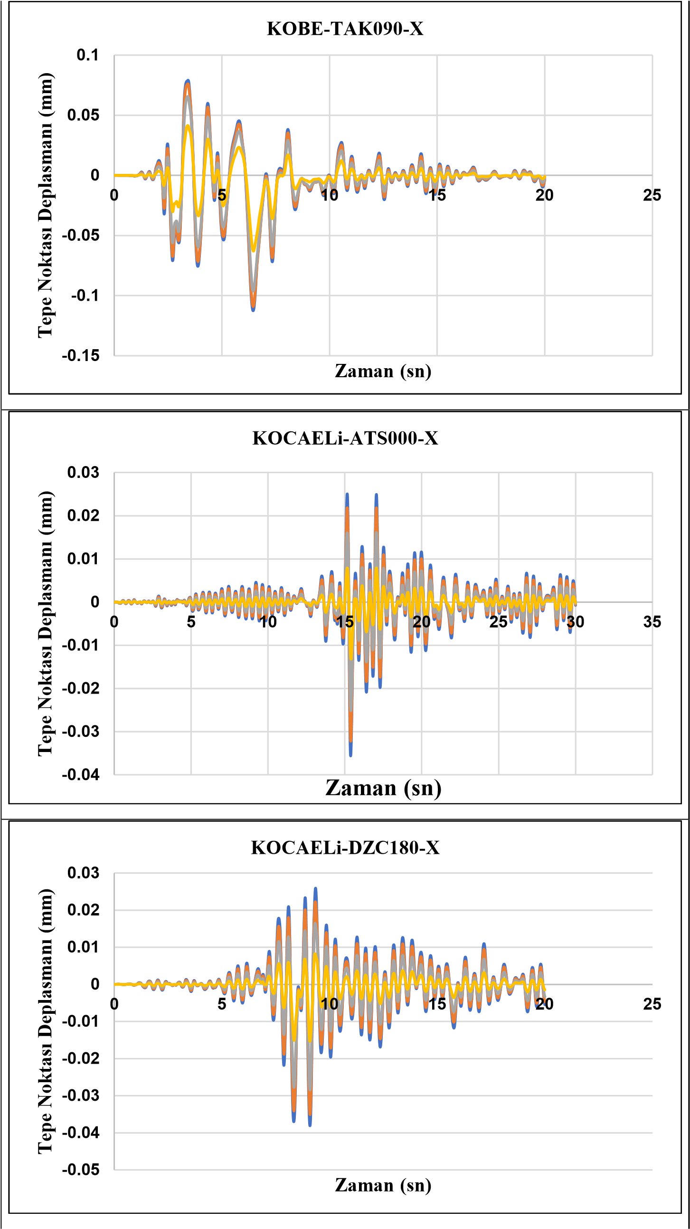
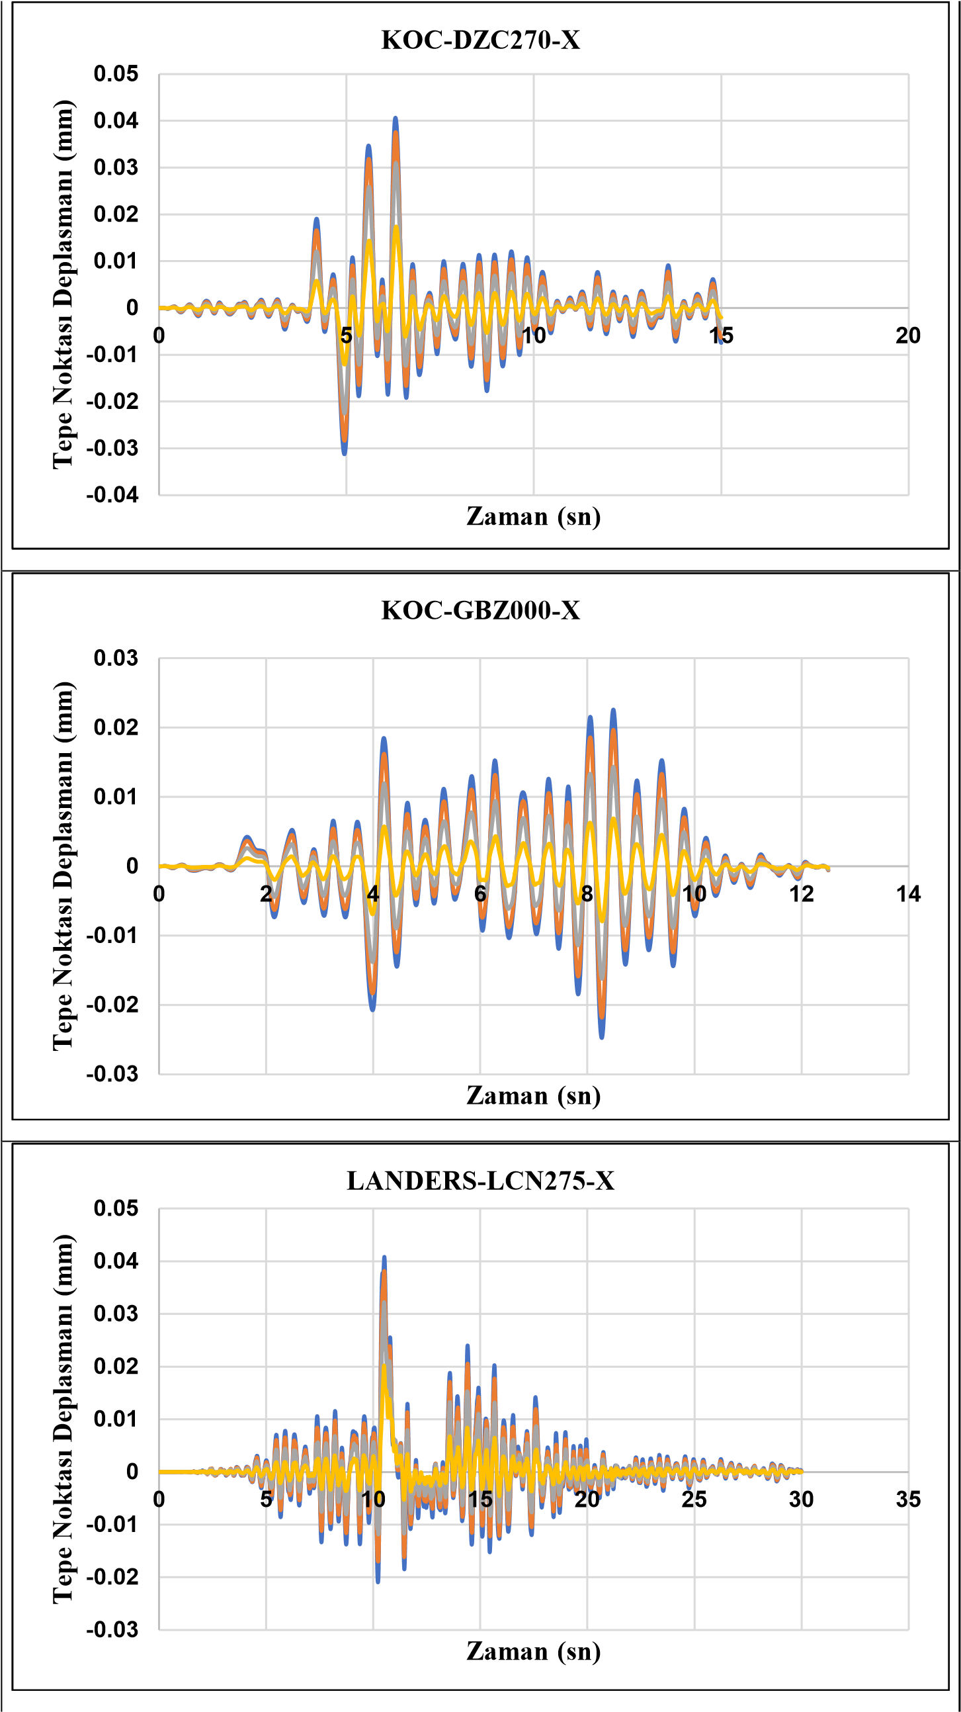
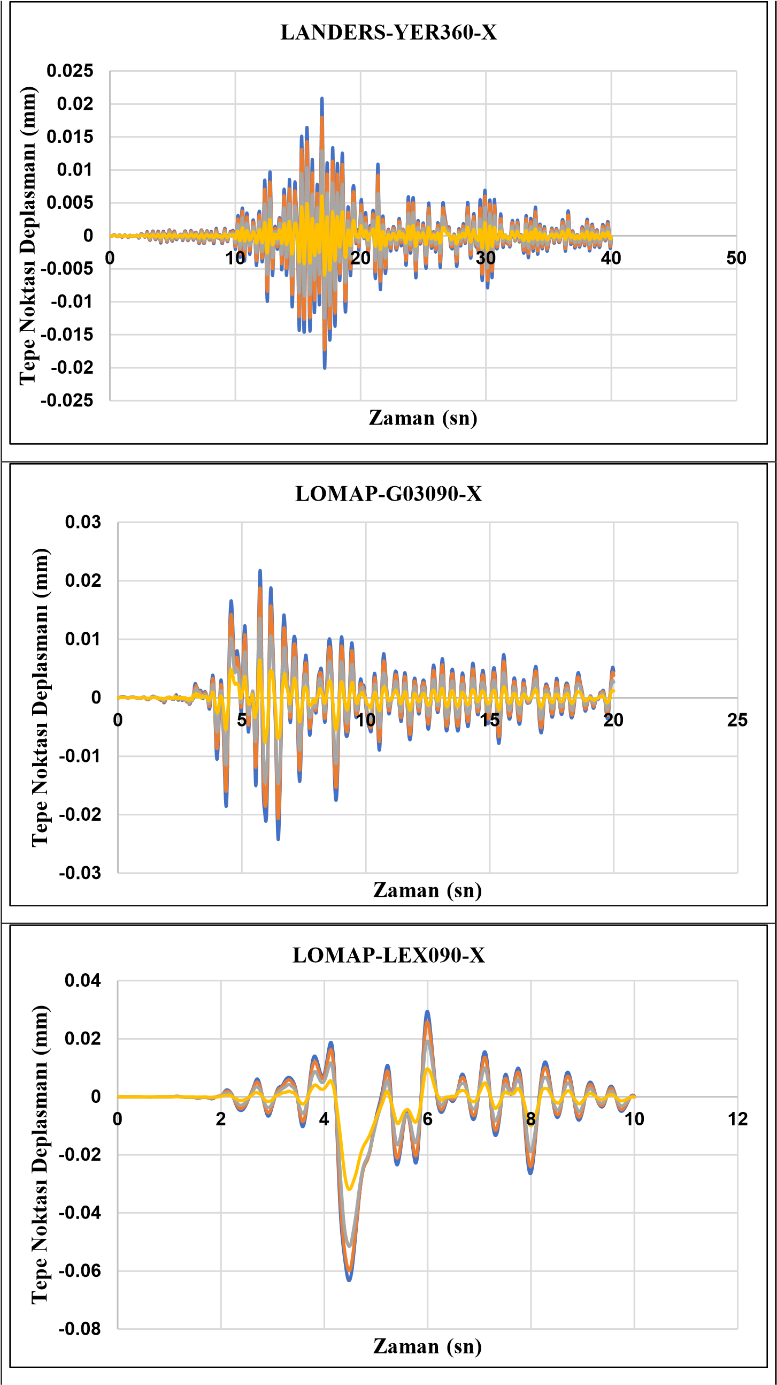
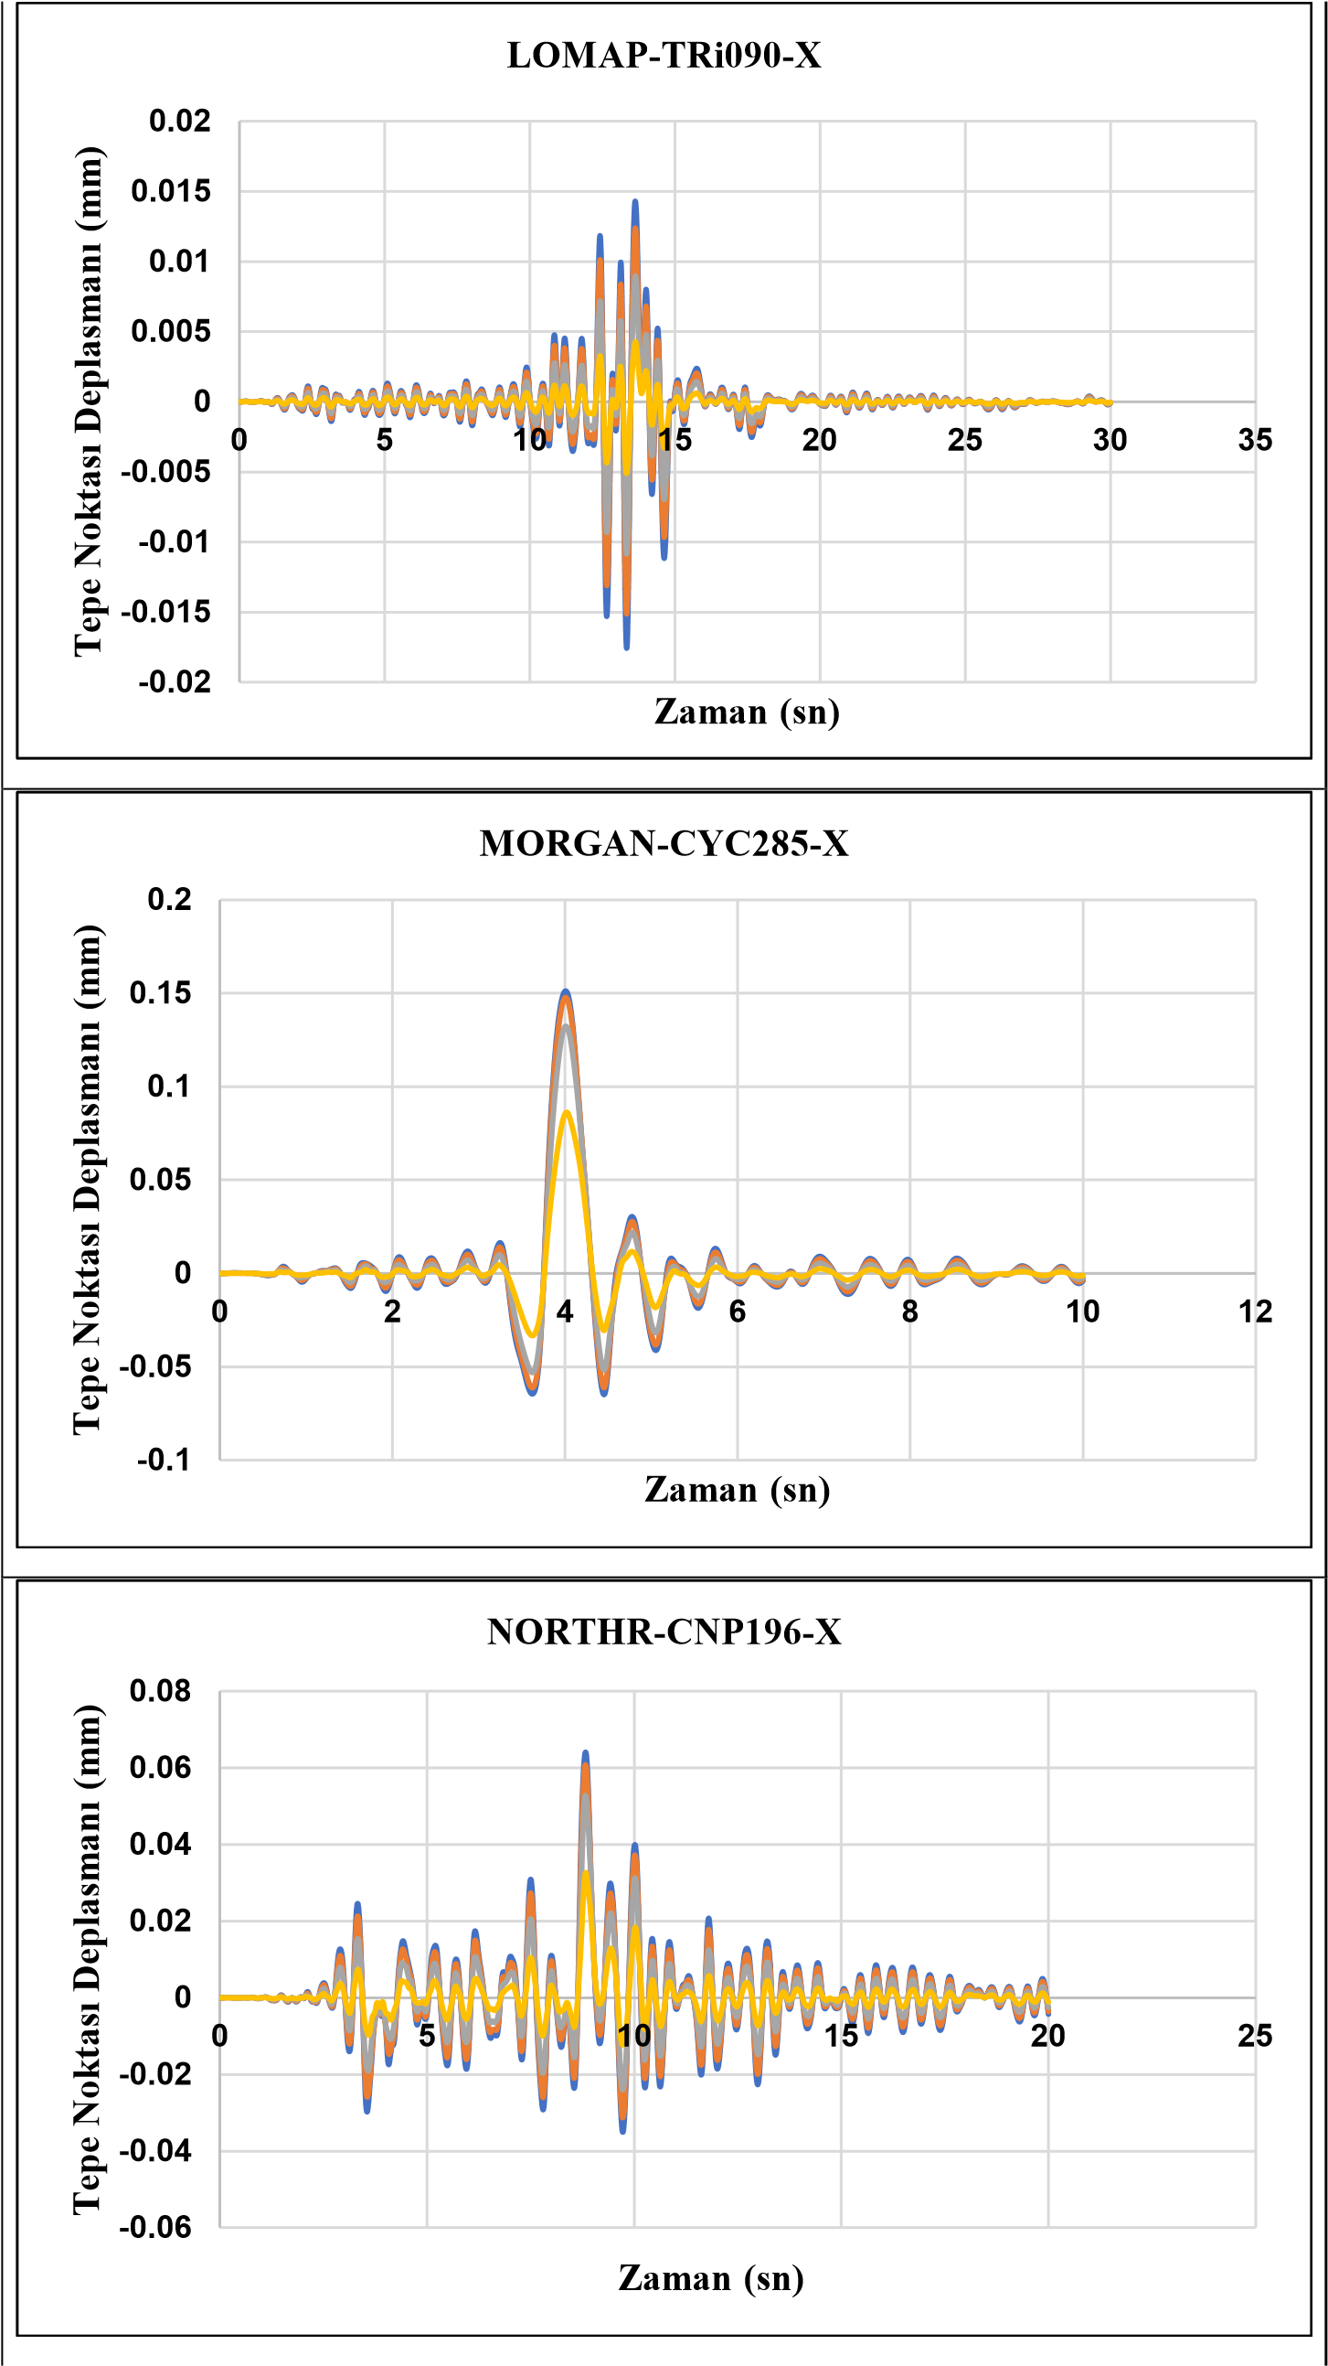

-0.2
-0.15
-0.1
-0.05
0
0.05
0.1
0.15
0
5
10
15
20
Tepe Noktası Deplasmanı (mm)
Zaman (sn)
NORTHR
-
NWH360
-
X
-0.1
-0.08
-0.06
-0.04
-0.02
0
0.02
0.04
0.06
0
5
10
15
20
Tepe Noktası Deplasmanı (mm)
Zaman (sn)
NORTHR
-
SYL090
-
X
-0.15
-0.1
-0.05
0
0.05
0.1
0.15
0
5
10
15
20
25
Tepe Noktası Deplasmanı (mm)
Zaman (sn)
NORTHR
-
TAR360
-
X
